Правительство Самарской области

Государственное унитарное предприятие Самарской области
Институт «ТеррНИИгражданпроект»

ЗАКАЗ: Муниципальный контракт № 1 от 07.09.2012 г.
ЗАКАЗЧИК: Администрация муниципального района Красноярский

УТВЕРЖДАЮ:
Директор ГУП
«ТеррНИИгражданпроект»

____________ В. О. Чекмарев

Генеральный план сельского поселения Шилан муниципального района Красноярский
Самарской области

Пояснительная записка
(актуализированная)

ТОМ 3

Заместитель директора
по архитектуре Г.О. Черемисин

г. Самара, 2012 г.
СОСТАВ ПРОЕКТА

УТВЕРЖДАЕМАЯ ЧАСТЬ ГП
- Том 1. Положения о территориальном планировании сельского поселения Шилан муниципального района Красноярский Самарской области.
2. Том 2. Графические материалы:
2.1. Карта границ населённых пунктов, входящих в состав сельского поселения Шилан муниципального района Красноярский Самарской области. М 1:25000 (ДСП, ОП) Лист № 1.
2.2. Карта функциональных зон сельского поселения Шилан муниципального района Красноярский Самарской области. М 1:25000 (ДСП,ОП). Лист №2а, М 1:10000 (ДСП, ОП). Лист № 2б.
2.3. Карта планируемого размещения объектов местного значения сельского поселения Шилан муниципального района Красноярский Самарской области. М 1:5000 (ДСП, ОП) Лист № 3.
2.4. Карта планируемого размещения объектов транспортной инфраструктуры местного значения сельского поселения Шилан муниципального района Красноярский Самарской области. М 1:10000 (ДСП, ОП). Лист № 4.
2.5. Карта планируемого размещения объектов инженерной инфраструктуры местного значения сельского поселения Шилан муниципального района Красноярский Самарской области. М 1:5000 (ДСП, ОП). Лист № 5.

МАТЕРИАЛЫ ПО ОБОСНОВАНИЮ ПРОЕКТА ГП
- Том 3. Пояснительная записка (ДСП).
- Том 4. Охрана окружающей среды. Оценка воздействия на окружающую среду. Пояснительная записка. (ДСП).
- Том 5. Перечень основных факторов риска возникновения чрезвычайных ситуаций природного и техногенного характера, инженерно-технические мероприятия по гражданской обороне. Пояснительная записка. Графические материалы. Электронная версия проекта СД. (ДСП).
6. Том 6. Графические материалы
6.1. Карта современного использования территории сельского поселения Шилан муниципального района Красноярский Самарской области. М 1:25000 (ДСП) Лист №6а, М 1:5000 (ДСП) Лист №6б.
6.2. Карта расположения объектов инженерной и транспортной инфраструктуры в границах сельского поселения Шилан муниципального района Красноярский Самарской области. М 1:25000 (ДСП). Лист № 7.
6.3. Карта зон с особыми условиями использования территории сельского поселения Шилан муниципального района Красноярский Самарской области. М 1:25000 (ДСП, ОП) Лист № 8а, М 1:5000 (ДСП, ОП) Лист № 8б.
6.4. Карта границ зон экологического риска и возможного загрязнения окружающей среды сельского поселения Шилан муниципального района Красноярский Самарской области. М 1:25000 (ДСП). Лист №9.
6.5. Карта радиусов обслуживания населения объектами социальной инфраструктуры сельского поселения Шилан муниципального района Красноярский Самарской области. М 1:10000 (ДСП). Лист № 10.

- Том 7. Исходные данные.
Электронная версия проекта СД (Для служебного пользования).
Электронная версия проекта СД (Секретно).
Электронная версия проекта СД (Для открытого пользования).

Проект выполнен в мастерской территориального планирования ГУП института «ТеррНИИгражданпроект» авторским коллективом в составе:

Зам. директора по архитектуре Г.О. Черемисин
Начальник отдела ИСОГД И.В. Власов
Начальник отдела ЭТО О.А. Маслова
Главный специалист отдела ГП и застройки С.В. Петрунина
Главный специалист отдела ГП и застройки О.Н. Игнатова
Главный специалист отдела ГП и застройки Е.А. Черемисина
Ведущий научный сотрудник, кандидат архитектуры В.М.Мельникова
Старший научный сотрудник, кандидат архитектуры Т.В. Филанова
Старший научный сотрудник, кандидат архитектуры С.В.Позняк
Главный специалист отдела ИСОГД А.В.Ананьев
Руководитель группы отдела ГП и застройки Л.А.Стрелец
Руководитель группы отдела ГП и застройки И.А. Никонов
Руководитель группы отдела ИСОГД А.В. Сосновская
Ведущий архитектор отдела ГП и застройки М.В.Букатина
Главный специалист СТО Н.В. Завацкая
Руководитель группы СТО Т.Л.Кузьмина
Ведущий специалист СТО Е.Е.Маринич
Руководитель группы ЭТО Г.С.Назарова
Ведущий специалист ЭТО И.К.Марфина
Ведущий специалист ЭТО Л.А.Гришина
Архитектор отдела ГП и застройки А.Д.Полякова
Архитектор отдела ГП и застройки О.А.Кольжанова
Ведущий инженер О.П. Лекомцева
Ведущий инженер Е.А. Андреева
Ведущий инженер А.А. Бундеряков

Проект разработан при участии: ООО «ОКТОГОН», ООО «Проект-С».

СОДЕРЖАНИЕ
1.ВВЕДЕНИЕ. 6
2. КОМПЛЕКСНЫЙ АНАЛИЗ ТЕРРИТОРИИ И КОМПЛЕКСНАЯ ОЦЕНКА ГРАДОСТРОИТЕЛЬНОЙ СИТУАЦИИ ПОСЕЛЕНИЯ 20
2.1. ОБЩАЯ ХАРАКТЕРИСТИКА ТЕРРИТОРИИ ПОСЕЛЕНИЯ 20
2.1.1. ИСТОРИЯ ФОРМИРОВАНИЯ СТРУКТУРЫ РАССЕЛЕНИЯ. КРАТКАЯ ИСТОРИЧЕСКАЯ СПРАВКА 20
2.1.2. МЕСТО И РОЛЬ СЕЛЬСКОГО ПОСЕЛЕНИЯ ШИЛАН В СИСТЕМЕ РАССЕЛЕНИЯ САМАРСКОЙ ОБЛАСТИ 22
2.1.3. МЕСТОПОЛОЖЕНИЕ СЕЛЬСКОГО ПОСЕЛЕНИЯ ШИЛАН НА ТЕРРИТОРИИ САМАРСКОЙ ОБЛАСТИ 23
2.1.4. ПРИРОДНО - КЛИМАТИЧЕСКИЕ УСЛОВИЯ ИССЛЕДУЕМОЙ ТЕРРИТОРИИ 25
2.1.4.1 КЛИМАТ 25
2.1.4.2. ГЕОМОРФОЛОГИЯ И РЕЛЬЕФ 25
2.1.4.3. ГИДРОГЕОЛОГИЧЕСКИЕ УСЛОВИЯ 25
2.1.4.4.ОПАСНЫЕ ПРИРОДНЫЕ ПРОЦЕССЫ 26
2.1.4.5 ГИДРОГРАФИЧЕСКАЯ СЕТЬ 27
2.1.4.6 ПОЛЕЗНЫЕ ИСКОПАЕМЫЕ 27
2.1.4.7 ПОЧВЫ И РАСТИТЕЛЬНЫЙ ПОКРОВ 27
2.1.4.8. ПРИРОДНЫЕ РЕКРЕАЦИОННЫЕ РЕСУРСЫ 28
2.2. СОВРЕМЕННОЕ ИСПОЛЬЗОВАНИЕ ТЕРРИТОРИИ И АНАЛИЗ ГРАДОСТРОИТЕЛЬНОЙ СИТУАЦИИ СЕЛЬСКОГО ПОСЕЛЕНИЯ ШИЛАН 28
2.2.1. АНАЛИЗ ДЕМОГРАФИЧЕСКОЙ СИТУАЦИИ В СЕЛЬСКОМ ПОСЕЛЕНИИ ШИЛАН МУНИЦИПАЛЬНОГО РАЙОНА КРАСНОЯРСКИЙ 28
2.2.1.1. ОСНОВНЫЕ ДЕМОГРАФИЧЕСКИЕ ТЕНДЕНЦИИ 28
2.2. СТРУКТУРА СОВРЕМЕННОГО ЗЕМЛЕПОЛЬЗОВАНИЯ СЕЛЬСКОГО ПОСЕЛЕНИЯ ШИЛАН 41
2.3.ПЛАНИРОВОЧНАЯ СТРУКТУРА НАСЕЛЁННЫХ ПУНКТОВ СЕЛЬСКОГО ПОСЕЛЕНИЯ ШИЛАН. 42
2.4.1. ЖИЛАЯ ЗОНА 42
2.4.1.1. ХАРАКТЕРИСТИКА ЖИЛИЩНОГО ФОНДА 43
2.4.2. ОБЩЕСТВЕННО-ДЕЛОВАЯ ЗОНА 44
2.4.2.1.УЧРЕЖДЕНИЯ И ПРЕДПРИЯТИЯ ОБСЛУЖИВАНИЯ 44
2.4.3. ПРОИЗВОДСТВЕННЫЕ И КОММУНАЛЬНО-СКЛАДСКИЕ ЗОНЫ 52
2.4.4. ЗОНЫ ТРАНСПОРТНОЙ ИНФРАСТРУКТУРЫ 52
2.4.4.1. ТРАНСПОРТ 52
2.4.4.1.1. ВНЕШНИЙ ТРАНСПОРТ 52
2.4.4.1.2. СЕТЬ ОБЩЕСТВЕННОГО ПАССАЖИРСКОГО ТРАНСПОРТА 54
2.4.4.2. СЕТЬ УЛИЦ И ДОРОГ НАСЕЛЁННЫХ ПУНКТОВ 54
2.4.5. ЗОНЫ ИНЖЕНЕРНОЙ ИНФРАСТРУКТУРЫ 55
2.4.5.1 ИНЖЕНЕРНОЕ ОБОРУДОВАНИЕ ТЕРРИТОРИИ 56
2.4.5.1.1. ВОДОСНАБЖЕНИЕ 56
2.4.5.1.2. ВОДООТВЕДЕНИЕ 57
2.4.5.1.3. ТЕПЛОСНАБЖЕНИЕ 57
2.4.5.1.4. ГАЗОСНАБЖЕНИЕ 58
2.4.5.1.5. ЭЛЕКТРОСНАБЖЕНИЕ 58
2.4.5.1.6. ТЕЛЕФОНИЗАЦИЯ И СВЯЗЬ 59
2.4.6. РЕКРЕАЦИОННЫЕ ЗОНЫ 60
2.4.7. ЗОНЫ СЕЛЬСКОХОЗЯЙСТВЕННОГО ИСПОЛЬЗОВАНИЯ 60
2.4.8. ЗОНЫ СПЕЦИАЛЬНОГО НАЗНАЧЕНИЯ 63
2.5. ЗОНЫ С ОСОБЫМИ УСЛОВИЯМИ ИСПОЛЬЗОВАНИЯ ТЕРРИТОРИИ 63
2.5.1. ЗОНЫ ОСОБО ОХРАНЯЕМЫХ ТЕРРИТОРИЙ 64
2.5.1.1. ЗОНЫ ОХРАНЫ ОБЪЕКТОВ КУЛЬТУРНОГО НАСЛЕДИЯ 64
2.5.1.2. ЗОНЫ ОСОБО ОХРАНЯЕМЫХ ПРИРОДНЫХ ТЕРРИТОРИЙ 67
2.5.2. САНИТАРНО-ЗАЩИТНЫЕ ЗОНЫ 68
2.5.2.1 САНИТАРНО-ЗАЩИТНЫЕ ЗОНЫ ОБЪЕКТОВ ПРОИЗВОДСТВЕННОГО КОМПЛЕКСА 69
2.5.2.2 КАНАЛИЗАЦИОННЫЕ ОЧИСТНЫЕ СООРУЖЕНИЯ 69
2.5.2.3 КЛАДБИЩА 69
2.5.2.4 ОБЪЕКТЫ РАЗМЕЩЕНИЯ БИОЛОГИЧЕСКИХ ОТХОДОВ 69
2.5.2.5 ОБЪЕКТЫ РАЗМЕЩЕНИЯ ТВЕРДЫХ БЫТОВЫХ ОТХОДОВ 70
2.5.2.6. ОБЪЕКТЫ ЭЛЕКТРОСНАБЖЕНИЯ 70
2.5.2.7 ТРАНСПОРТНАЯ ИНФРАСТРУКТУРА 70
2.5.3. САНИТАРНЫЕ РАЗРЫВЫ МАГИСТРАЛЬНЫХ ТРУБОПРОВОДОВ 71
2.5.3.1. ГАЗОРАСПРЕДЕЛИТЕЛЬНЫЕ СТАНЦИИ 72
2.5.4. ОХРАННЫЕ ЗОНЫ 72
2.5.5. ВОДООХРАННЫЕ ЗОНЫ, РЫБООХРАННЫЕ ЗОНЫ, ПРИБРЕЖНЫЕ ЗАЩИТНЫЕ ПОЛОСЫ 74
2.5.6. ЗОНЫ САНИТАРНОЙ ОХРАНЫ ИСТОЧНИКОВ ВОДОСНАБЖЕНИЯ И ВОДОПРОВОДОВ ПИТЬЕВОГО НАЗНАЧЕНИЯ 75
2.5.7. ТЕРРИТОРИИ, ПОДВЕРЖЕННЫЕ ВОЗДЕЙСТВИЮ ЧРЕЗВЫЧАЙНЫХ СИТУАЦИЙ ПРИРОДНОГО И ТЕХНОГЕННОГО ХАРАКТЕРА 76
2.5.8. ЗОНЫ ЗАЛЕГАНИЯ ПОЛЕЗНЫХ ИСКОПАЕМЫХ 77
2.5.9. ИНЫЕ ЗОНЫ, УСТАНОВЛЕННЫЕ В СООТВЕТСТВИИ С ЗАКОНОДАТЕЛЬСТВОМ РФ 79
2.6. ОЦЕНКА ПЕРВИЧНЫХ МЕР ПОЖАРНОЙ БЕЗОПАСНОСТИ ТЕРРИТОРИИ 80
3.ОБОСНОВАНИЕ ПРЕДЛОЖЕНИЙ ПО ТЕРРИТОРИАЛЬНОМУ ПЛАНИРОВАНИЮ СЕЛЬСКОГО ПОСЕЛЕНИЯ ШИЛАН. 81
3.1. СВЕДЕНИЯ О ПЛАНАХ И ПРОГРАММАХ КОМПЛЕКСНОГО СОЦИАЛЬНО-ЭКОНОМИЧЕСКОГО РАЗВИТИЯ, ОБ ОБЪЕКТАХ ФЕДЕРАЛЬНОГО, РЕГИОНАЛЬНОГО И МЕСТНОГО ЗНАЧЕНИЯ МУНИЦИПАЛЬНОГО РАЙОНА. 81
3.2. ПРОГНОЗ РАЗВИТИЯ ДЕМОГРАФИЧЕСКИХ ПРОЦЕССОВ В СЕЛЬСКОМ ПОСЕЛЕНИИ ШИЛАН 82
3.3. ПРОЕКТНОЕ РЕШЕНИЕ ТЕРРИТОРИАЛЬНОГО РАЗВИТИЯ СЕЛЬСКОГО ПОСЕЛЕНИЯ ШИЛАН 85
3.3.1. АРХИТЕКТУРНО-ПЛАНИРОВОЧНОЕ РЕШЕНИЕ 85
3.3.2. РАЗВИТИЕ И ПАРАМЕТРЫ ФУНКЦИОНАЛЬНЫХ ЗОН 85
3.3.2.1. РАЗВИТИЕ ЖИЛОЙ ЗОНЫ 85
3.3.2.1.1. ПЛАНИРУЕМЫЕ ОБЪЕКТЫ ЖИЛИЩНОГО ФОНДА 86
3.3.2.2. РАЗВИТИЕ ОБЩЕСТВЕННО-ДЕЛОВОЙ ЗОНЫ 87
3.3.2.2.1. ПЛАНИРУЕМЫЕ ОБЪЕКТЫ ОБСЛУЖИВАНИЯ 91
3.3.2.3. РАЗВИТИЕ ЗОНЫ ПРОИЗВОДСТВЕННОГО ИСПОЛЬЗОВАНИЯ 98
3.3.2.4. РАЗВИТИЕ ЗОНЫ ИНЖЕНЕРНОЙ ИНФРАСТРУКТУРЫ 98
3.3.2.4.1. ПЛАНИРУЕМЫЕ ОБЪЕКТЫ ИНЖЕНЕРНОЙ ИНФРАСТРУКТУРЫ 99
3.3.2.4.1.1. ВОДОСНАБЖЕНИЕ 99
3.3.2.4.1.2. ВОДООТВЕДЕНИЕ 101
3.3.2.5. РАЗВИТИЕ ТРАНСПОРТНОЙ ИНФРАСТРУКТУРЫ 115
3.3.2.5.1. ПЛАНИРУЕМЫЕ ОБЪЕКТЫ ТРАНСПОРТНОЙ ИНФРАСТРУКТУРЫ 115
3.3.2.5.1.1. УЛИЧНО-ДОРОЖНАЯ СЕТЬ 115
3.3.2.5.1.2. ТРАНСПОРТНЫЕ СООРУЖЕНИЯ 119
3.3.2.5.1.3. СООРУЖЕНИЯ И ПРЕДПРИЯТИЯ ДЛЯ ХРАНЕНИЯ И ТЕХНИЧЕСКОГО ОБСЛУЖИВАНИЯ ТРАНСПОРТНЫХ СРЕДСТВ 121
3.3.2.6. РАЗВИТИЕ ЗОНЫ РЕКРЕАЦИОННОГО НАЗНАЧЕНИЯ 121
3.3.2.7. РАЗВИТИЕ ЗОНЫ СПЕЦИАЛЬНОГО НАЗНАЧЕНИЯ 122
3.3.2.8. РАЗВИТИЕ ЗОНЫ СЕЛЬСКОХОЗЯЙСТВЕННОГО ИСПОЛЬЗОВАНИЯ 124
3.4. МЕРОПРИЯТИЯ ПО ОХРАНЕ ОКРУЖАЮЩЕЙ СРЕДЫ 128
3.5. МЕРОПРИЯТИЯ ПОЖАРНОЙ БЕЗОПАСНОСТИ ТЕРРИТОРИИ СЕЛЬСКОГО ПОСЕЛЕНИЯ ШИЛАН 131
3.6. БЛАГОУСТРОЙСТВО И ИНЖЕНЕРНАЯ ПОДГОТОВКА ТЕРРИТОРИИ 134
3.7. САНИТАРНАЯ ОЧИСТКА ТЕРРИТОРИИ 137
3.8. ПРЕДЛОЖЕНИЯ ПО ИЗМЕНИЮ ГРАНИЦ НАСЕЛЕННЫХ ПУНКТОВ 138
4. ОСНОВНЫЕ ТЕХНИКО-ЭКОНОМИЧЕСКИЕ ПОКАЗАТЕЛИ ГЕНЕРАЛЬНОГО ПЛАНА СЕЛЬСКОГО ПОСЕЛЕНИЯ Шилан 139
5. ВЫВОДЫ 143

1.ВВЕДЕНИЕ.

Проектная работа «Генеральный план сельского поселения Шилан муниципального района Красноярский Самарской области» выполнена на основании муниципального контракта на выполнение генеральных планов муниципального района Красноярский Самарской области № 1 от 07.09.2012 г., заключенного с администрацией муниципального района Красноярский.

При проектировании были учтены и использованы материалы ранее выполненных научно-исследовательских и проектных работ:
- «Анализ состояния территории сельского поселения Шилан муниципального района Красноярский Самарской области». (1 этап), разработана ОАО «ГИПРОГОР» на основании муниципального контракта №25 от 10.11.2008 г.;
- Схема территориального планирования муниципального района Красноярский Самарской области, разработана ГУП институтом «ТеррНИИгражданпроект» на основании муниципального контракта № 9072 от 21 мая 2007 года с администрацией муниципального района (корректировка выполнена в 2009 г. на основании договора №9149 от 05.11.09 г.), утверждена Решением Собрания Представителей муниципального района Красноярский Самарской области от 28.04.2010 г. №8-сп;
- Схема территориального планирования Самарской области, разработана ГУП институтом «ТеррНИИгражданпроект» в 2007 году, утверждена постановлением Правительства Самарской области от 13.12.2007 №261;
- Землеустроительное дело по установлению границы сельского поселения Шилан муниципального района Красноярский Самарской области. Книга 14., разработано ОАО «ВолгоНИИгипрозем», г. Самара, 2004 г,
- Лесохозяйственный регламент Красноярского лесничества выполнен Ульяновской экспедицией Поволжского филиала Государственной инвентаризации лесов, действующей на основании положения об Ульяновской экспедиции, утвержденного приказом ФГУП «Рослесинфорг» Поволжский леспроект»от 26.07.2007 г.№09/5.
- Лесной план Самарской области

Федеральные законы:
- Федеральный закон Российской Федерации от 29 декабря 2004 года № 190 «Градостроительный кодекс Российской Федерации» (28.07.2012г. № 133-ФЗ).
- Федеральный закон Российской Федерации от 25 октября 2001 года № 136 «Земельный кодекс Российской Федерации» (от 28.07.2012г. № 133-ФЗ).
- Федеральный закон Российской Федерации от 4 декабря 2006 г. № 200-ФЗ «Лесной кодекс Российской Федерации» (от 28.07.2012 7 № 133-ФЗ).
- Федеральный закон Российской Федерации от 3 июня 2006 г. №74-ФЗ «Водный кодекс Российской Федерации» (от 25.06.2012 г. №93-ФЗ).
- Федеральный закон Российской Федерации от 29 декабря 2004 г. №188-ФЗ «Жилищный кодекс Российской Федерации» (от 29.06.2012 г. №96-ФЗ).
- Федеральный закон Российской Федерации от 24 июля 2007 г. № 221-ФЗ «О государственном кадастре недвижимости» (от 28.07.2012 г. № 133-ФЗ).Подгот. новая редакция, вступ. в силу 01.01.2013г.
- Указ Президента Российской Федерации от 25 декабря 2008 г. N 1847 "О Федеральной службе государственной регистрации, кадастра и картографии", 21.05.2012г. №636
- Федеральный закон Российской Федерации от 24 июля 2007 г. № 212-ФЗ «О внесении изменений в законодательные акты РФ в части уточнения условий и порядка приобретения прав на земельные участки, находящиеся в государственной или муниципальной собственности» (с изменениями от 27 декабря 2009 года №342-ФЗ).
- Федеральный закон Российской Федерации от 10 мая 2007 г. № 69-ФЗ «О внесении изменений в отдельные законодательные акты РФ в части установления порядка резервирования земель для государственных или муниципальных нужд» (20.03.2011г. №41-ФЗ)
- Федеральный закон Российской Федерации от 21 декабря 2004 г. № 172-ФЗ «О переводе земель или земельных участков из одной категории в другую» (19.07.2011 №246-ФЗ)
- Федеральный закон Российской Федерации от 06 октября 2003 г. № 101-ФЗ «Об обороте земель сельскохозяйственного назначения» (29.06.2012 года №96-ФЗ)
- Федеральный закон Российской Федерации от 06 октября 2003 г. № 131-ФЗ «Об общих принципах организации местного самоуправления в Российской Федерации» (с изменениями 10.07.2012г. № 110-ФЗ)
- Федеральный закон Российской Федерации от 06 октября 1999 г. № 184-ФЗ «Об общих принципах организации законодательных (представительных) и исполнительных органов государственной власти субъектов российской федерации» (с изменениями от 02.05.2012г. №40-ФЗ)
- Федеральный закон Российской Федерации от 10 января 2002г. № 7-ФЗ «Об охране окружающей среды» (25.06.2012г. №93-ФЗ)
- Федеральный закон Российской Федерации от 3 марта 1995г. № 27-ФЗ «О недрах» (с изменениями от 27 декабря 2009 года №374-ФЗ)
- Федеральный закон Российской Федерации от 14 марта 1995г. № 33-ФЗ «Об особо охраняемых природных территориях» (25.06.2012г №93-ФЗ)
- Федеральный закон Российской Федерации от 20 декабря 2004г. № 166-ФЗ «О рыболовстве и сохранении водных биологических ресурсов» (с изменениями от 06.12.2011г. №409-ФЗ)
- Федеральный закон Российской Федерации от 24 мая 2002г. № 73-ФЗ «Об объектах культурного наследия (памятниках истории и культуры) народов Российской Федерации» (с изменениями от 06.11.2011г. №301-ФЗ)
- Федеральный закон Российской Федерации от 21 декабря 1994г. №68-ФЗ «О защите населения и территорий от чрезвычайных ситуаций природного и техногенного характера» (01.04.2012г №23-ФЗ)
- Федеральный закон Российской Федерации от 30 марта 1999 г. № 52-ФЗ «О санитарно-эпидемиологическом благополучии населения» (с изменениями от 25.06.2012 №93-ФЗ)
- Федеральный закон Российской Федерации от 04 мая 1999г. № 96-ФЗ «Об охране атмосферного воздуха» (от 25.06.2012 №93-ФЗ)
- Федеральный закон Российской Федерации от 8 ноября 2007г. №257-ФЗ «Об автомобильных дорогах и дорожной деятельности в Российской Федерации и внесении изменений в отдельные законодательные акты Российской федерации» (с изменениями от 28.11.2011г. №337-ФЗ)
- Федеральный закон Российской Федерации от 09 января 1996 г. № 3-ФЗ «О радиационной безопасности населения» (19.07.2011г. №248-ФЗ)
- Федеральный закон Российской Федерации от 21 июля 1997г. № 116-ФЗ «О промышленной безопасности опасных производственных объектов» (25.06.2012г. №93-ФЗ)
- Федеральный закон Российской Федерации от 24 июня 1998г. №89-ФЗ «Об отходах производства и потребления» (28.07.2012г. №128-ФЗ)
- Закон Российской Федерации от 14 мая 1993г. №4979-1 «О ветеринарии» (18.07.2011г №242-ФЗ)
- Федеральный закон от 07 июля 2003 года №126-ФЗ "О связи" ( 08.12.2011г. №424-ФЗ)
- Федеральный закон от 29 декабря 2006 года №264-ФЗ "О развитии сельского хозяйства" ( 28.02.2012г. №6-ФЗ)
- Федеральный закон от 31 марта 1999 года № 69-ФЗ "О газоснабжении в Российской Федерации» (07.11.2011г. №303-ФЗ)
- Федеральный закон от 26 марта 2003 года № 35-ФЗ "Об электроэнергетике в Российской Федерации» (29.06.2012г №96-ФЗ).
- Федеральный закон от 23 ноября 2009 №261-ФЗ «Об энергосбережении и о повышении энергетической эффективности»( ред.с измен. от 10.07.2012 г. №109-ФЗ)
- Федеральный закон от 27 декабря 2002 года №184-ФЗ "О техническом регулировании» (от 28.07.2012 N 133-ФЗ)
- Федеральный закон от 24 июля 2008 года №161 «О содействии развитию жилищного строительства» (от 10.07.2012г №118-ФЗ)
- Федеральный закон "О Фонде содействия реформированию жилищно-коммунального хозяйства" (от 29.12.2010г №441-ФЗ).
- Федеральный закон от 30.12.2009 N 384-ФЗ "Технический регламент о безопасности зданий и сооружений";
- Федеральный закон от 22.07.2008 N 123-ФЗ "Технический регламент о требованиях пожарной безопасности"(10.07.2012г. №117-ФЗ)

Постановления Правительства РФ:
- Постановление Правительства Российской Федерации от 09 июня 2006 г. №363 «Об информационном обеспечении градостроительной деятельности»
- Постановление Правительства Российской Федерации от 26 апреля 2008 г.№315 «Об утверждении Положения о зонах охраны объектов культурного наследия (памятников истории и культуры) народов Российской Федерации» (в редакции от 18.05.2011 №399)
- Постановление Правительства Российской Федерации от 22 ноября 2008 г. №1734-р «Транспортная стратегия Российской Федерации на период до 2030 года».
- Методика определения нормативной потребности субъектов Российской Федерации в объектах социальной инфраструктуры. Одобрена распоряжением Правительства РФ от 19 октября 1999 г. № 1683-р; Правительство РФ. Распоряжение от 3.07.1996 г. № 1063-р (в ред. Распоряжение Правительства РФ от 14.07.2001 № 942-р); Министерство здравоохранения Российской Федерации. Приказ от 3.06.2003 № 229 «О единой номенклатуре государственных и муниципальных учреждений здравоохранения».
- Министерство здравоохранения Российской Федерации. Приказ от 3.06.2003 № 229 «О единой номенклатуре государственных и муниципальных учреждений здравоохранения».

Приказы Минрегиона РФ:
- «Об утверждении Методических рекомендаций по разработке проектов генеральных планов поселений и городских округов» от 26.05.2011 №244
- «Об утверждении формы градостроительного плана земельного участка» от 10.05.2011 №207.
- Требования к описанию и отображению в документах территориального планирования объектов федерального значения, объектов регионального значения, объектов местного значения» утверждены приказом Министерства регионального развития Российской Федерации от 30 января 2012 г. № 19.

Федеральные Целевые программы:
- Федеральная целевая программа "Жилище" на 2002 - 2010 годы, утвержденная Постановлением Правительства Российской Федерации от 17 сентября 2001 г. N675 (от 15.12.2010 г. N1018)
- Федеральная целевая программа "Социальное развитие села до 2012 года", утвержденная Постановлением Правительства Российской Федерации от 3 декабря 2002 г. N858 (от 06.03.2012 года №198)
- Федеральная целевая программа "Сохранение и восстановление плодородия почв земель сельскохозяйственного назначения и агроландшафтов как национального достояния России на 2006 - 2010 годы и на период до 2013 года", утвержденная Постановлением Правительства Российской Федерации от 20 февраля 2006 г. N99 (от 14.07..2012 года №721)
- Федеральная целевая программа «Развитие транспортной системы России на 2010-2015 годы», утвержденная Постановлением Правительства РФ от 12 октября 2010 №828 «О внесении изменений в федеральную целевую программу «Развитие транспортной системы России на 2010-2015 годы»
- Федеральная целевая программа "Электронная Россия (2002-2010 годы)", утвержденная Постановлением Правительства РФ от 28 января 2002 №65 (09.06.2010г. №403).

Законы Самарской области:
- №57-ГД от 25.02.2005 ЗАКОН Самарской области «Об установлении границ муниципального района Красноярский Самарской области». Принят Самарской Губернской Думой22 февраля 2005 года (в ред. Закона Самарской области от 11.10.2010 N 106-ГД)
- №47-ГД от 25.02.2005 ЗАКОН Самарской области «Об образовании городских и сельских поселений в пределах муниципального района Красноярский Самарской области, наделении их соответствующим статусом и установлении их границ». Принят Самарской Губернской Думой 22 февраля 2005 года (в ред. Закона Самарской области от 11.10.2010 N 106-ГД)
- Закон Самарской области от 11 марта 2005г. № 94-ГД «О земле» (03.07.2012г. №62-ГД)
- Закон Самарской области от 26 декабря 2003г. № 131-ГД «О населенных пунктах на территории Самарской области» (04.05.2012г. № 34-ГД)
- Закон Самарской области от 12 июля 2006г. № 90-ГД «О градостроительной деятельности на территории Самарской области» (от 13.06.2012 г. №54-ГД)
- Закон Самарской области от 6 апреля 2009 г. №46-ГД «Об охране окружающей среды и природопользовании в Самарской области».(07.03.2012г. №13-ГД)
- Закон Самарской области от 7 ноября 2007г. № 131-ГД «О регулировании лесных отношений на территории Самарской области»
- Закон Самарской области от 27.03.2004 №96-ГД «Об ипотечном жилищном кредитовании в Самарской области» (12.12.2011г.№146-ГД)
- Закон Самарской области от 28.04.2009 №52-ГД О внесении изменений в Закон Самарской области «Об ипотечном жилищном кредитовании в Самарской области» в редакции от 27 мая 2010 года
- Закон Самарской области от 06 апреля 2009 г. №50-ГД «О признании утратившими силу отдельных Законов Самарской области об утверждении областных целевых программ».
- Закон Самарской области «О защите населения и территории Самарской области от чрезвычайных ситуаций природного и техногенного характера» (с изменениями от 08 октября 2010 №104-ГД)
- Закон Самарской области от 12 октября 2010 года №107 ГД «Об организации обслуживания населения пассажирским автомобильным и городским наземным электрическим транспортом общего пользования на территории Самарской области» (от 05.05.2011г №43-ГД)
- Закон Самарской области от 08.12.2008г. №142-ГД «Об объектах культурного наследия (памятниках истории и культуры) народов Российской Федерации, расположенных на территории Самарской области»
- Закон Самарской области от 03.04.2002г. №14-ГД «О культуре в Самарской области» ( от 22.11.2011г №124-ГД)
- Закон Самарской области от 03.04.2002 №14-ГД «О культуре в Самарской области»
- Закон Самарской области от 04.03. 2011 №17-ГД «Об основах организации благоустройства и озеленения на территории Самарской области» (ред. от 06.07.2011)

Постановления Правительства Самарской области:
- Стратегия социально-экономического развития Самарской области на период до 2020 года (утверждена Постановление Правительства Самарской области от 9 октября 2006 года №129)
- Постановление Правительства Самарской области от 12.12.2007 г. №253 «О разработке и реализации областных целевых программ Самарской области» (ред. от 19.03.2009г.№ 107)
- Постановление Правительства Самарской области от 16.01.2008 г. №2 «О разработке и реализации ведомственных целевых программ в Самарской области» (от 13.09.2012 г. №437).
- Постановление Правительства Самарской области от 13.12.2007 №261 «Об утверждении Схемы территориального планирования Самарской области»
- Постановление Правительства Самарской области от 20.06.2008 №245 «Об утверждении Плана реализации Схемы территориального планирования Самарской области, утвержденной Постановлением Правительства Самарской области от 13.12.2007 №261, на период до 2010 года».
- Программа газификации Самарской области на 2010-2014 годы, финансируемая за счет средств, полученных от применения специальных надбавок к тарифам на транспортировку газа обществом с ограниченной ответственностью «Средневолжская газовая компания», утвержденная Постановлением Правительства Самарской области от 16.12.2009 № 674 (с изменениями от 13.07.2011 №336).
- Программа газификации Самарской области на 2009-2013 годы, финансируемая за счет средств, полученных от применения специальных надбавок к тарифам на транспортировку газа открытым акционерным обществом «Сызраньгаз», утвержденная Постановлением Правительства Самарской области от 19.12.2008 № 501.
- Постановление Правительства Самарской области от 09 августа 2006г. №106 «Об утверждении перечня автомобильных дорогах общего пользования Самарской области» (в редакции от 04 марта 2009 г.№69)
- Постановление Правительства Самарской области от 06.08.2009 № 372 «Совершенствование системы обращения с отходами производства и потребления и формирования кластера использования вторичных ресурсов на территории Самарской области на 2010-2012 годы и на период до 2020 года».(редак.25.06.2012г.№296)
- Постановление Правительства Самарской области от 25.03.2009 №180 «Об установлении отдельного расходного обязательства Самарской области по развитию малой энергетики Самарской области» (дейст. докум. приостановлено до 01.01.2013г)
- Постановление Правительства Самарской области от 25.03.2009 г. № 164 «Модернизация объектов коммунальной инфраструктуры на 2009 – 2010 годы» (от 07.06.2012г.№266)
- Постановление Правительства Самарской области от 06 октября 2009 года №499 «План мероприятий по проектированию, строительству и реконструкции объектов, предназначенных для размещения органов государственной власти Самарской области на 2010-2014 годы», 02.05.2012г. №226
- «План мероприятий по реконструкции объектов здравоохранения Самарской области на 2010-2012 годы» (утверждён постановлением правительства Самарской области от 06 октября 2009 года, в редакции от 27 сентября 2010 года №477, в редакции от 23.06.2010 №286)
- т«План мероприятий по проектированию, строительству и реконструкции объектов культуры в Самарской области на 2010-2012 годы» (утвержден Постановлением Правительства Самарской области от 06 октября 2009 года №498, в редакции от 17 июня 2010 года)
- «Стратегия развития нефтехимического комплекса Самарской области на период до 2015 года» (утверждена Постановлением Правительства Самарской области от 21 января 2010 года №12)
- Концепция развития региональной транспортно-логистической системы Самарской области на 2011-2015 годы (Постановление Правительства Самарской области от 30.12.2011г №882)
- Прогноз социально-экономического развития Самарской области на 2010 год и плановый период 2011 и 2012 годов (Постановление Правительства Самарской области от 12 октября 2009 года №556)
- Постановление Правительства Самарской области от 21.04.2010 г. №138 "Переселение граждан из аварийного жилищного фонда с учетом необходимости развития малоэтажного жилищного строительства на территории Самарской области" на 2010-2011 годы, от 22.02.2012 г. №82
- «Концепция развития сельского туризма» (Постановление Правительства Самарской области от 27 октября 2010 года №541)
- «Развитие туристско-рекреационного кластера в Самарской области» на 2011-2014 годы (Постановление Правительства Самарской области от 22.02.2012 года №99)
- «Об утверждении Положений об особо охраняемых природных территориях регионального значения» (Постановление Правительства Самарской области от 18.06.2012г. №273)
- Распоряжение Правительства Самарской области от 20 марта 2007 года №43-р
- Постановление Главы городского округа Самары от 16.10.2006 г. №167 и №169.
- Постановление Правительства Самарской области от 12 сентября 2008 г. N 384 «Об утверждении областной целевой программы «Обеспечение пожарной безопасности Самарской области на 2009 – 2015 годы» (22.02.2012г. №88)
- Правительство Самарской области Постановление от 3 марта 2011 г. № 88
- О нормативах минимальной обеспеченности населения Самарской области площадью торговых объектов.
Целевые программы Самарской области:
- Областная целевая программа Самарской области "Молодой семье - доступное жилье" на 2009 - 2012 годы, утвержденная Постановлением Правительства Самарской области от 3 апреля 2009 г. N193 (от 30.07.2012г.N 347)
- Областная целевая программа Самарской области «Модернизация и развитие автомобильных дорог общего пользования регионального или межмуниципального значения Самарской области до 2025 года», утвержденная Постановлением Правительства Самарской области от 25 марта 2009 г. N179 (24.08.2012 г. N383)
- Областная целевая программа Самарской области «Модернизация и развитие автомобильных дорог общего пользования местного значения в Самарской области на 2009-2015 годы», утвержденная Постановлением Правительства Самарской области от 01 октября 2008 г. N 399 (28.06.2012г №311)
- Областная целевая программа Самарской области «Развития инновационной деятельности в Самарской области на 2009 - 2015 годы», утвержденная Постановлением Правительства Самарской области от 27 марта 2009 г. N187 (в ред. Постановления Правительства Самарской области от 24.06.2009 №276).
- Областная целевая программа Самарской области «Развитие информационно-телекоммуникационной инфраструктуры Самарской области» на 2011-2015 годы, утвержденная Постановлением Правительства Самарской области от 03.08.2012г №357
- Областная целевая программа «Повышение безопасности дорожного движения до 2015 года», утвержденная Постановлением Правительства Самарской области от 22.02.2012г №70
- Областная целевая программа «Областная целевая энергетическая программа на 2009-2010 годы», утвержденная Постановлением Правительства Самарской области от 08.12.2010 №632
- «Областная целевая энергетическая программа на 2011-2015 годы», утвержденная Постановлением Правительстве Самарской области от 24.08.2011 г. №419
- Областная целевая программа «Энергосбережение и повышение энергетической эффективности в Самарской области на 2010-2013 годы и на период до 2020 года», утвержденная Постановлением Правительства Самарской области от 30.07.2010 №355, (24.05.2012г.№253)
- Областная целевая программа «Чистая вода» на 2010-2015 годы», утвержденная Постановлением Правительства Самарской области от 09.10.2009 № 542 (02.04.2012г №148)
- Областная целевая программа «Развитие физической культуры и спорта в Самарской области на 2010 – 2018 годы» (в ред. Постановлений Правительства Самарской области от 09.06.2010г. №217, от 23.06.2010г. №293, от 10.09.2010г. №415, от 27.09.2010г.№ 456, от 29.10.2010г. №572, от 15.11.2010г. №595, от 29.11.2010 №621, от 14.12.2010 №650, от 17.02.2011 №63, от 25.03.2011 №112, от 21.04.2011 №140, от 28.04.2011 №156, от 27.05.2011 №248, от 11.08.2011 № 375, от 07.09.2011 №442, от 29.09.2011 №472, от 29.09.2011 №487, от 19.12.2011 №817, от 22.02.2012 №93, от 11.04.2012 №187, от 26.06.2012 №306, от 06.09.2012 №419)
- Областная целевая программа «Социально-экономическое и этнокультурное развитие российских немцев в Самарской области на 2009-2012 годы», утвержденная Постановлением Правительства Самарской области от 12 сентября 2008 г. №378 (от 09.04.2012 г.№165)
- Областная целевая программа «Улучшение материальной базы общеобразовательных учреждений в Самарской области на 2009-2010 годы» (в ред. Постановлений Правительства Самарской области от 13.08.2010 года №369, от 27.09.2010г. №434)
- Областная целевая программа «Строительство объектов образования на территории Самарской области в 2010-2012 годах», утвержденная Постановлением Правительства Самарской области от 06 октября 2009 года № 484 (в редакции от 23 июня 2010 г. №297)
- Областная целевая программа «Развитие ипотечного жилищного кредитования в Самарской области» на 2010-2012 годы», утвержденная Постановлением Правительства Самарской области от 17 февраля 2010 года №45 (от 10.04. 2012 г.№184)
- Областная целевая программа «Обеспечение безопасности гидротехнических сооружений при использовании водных ресурсов и осуществлении гидроохранных мероприятий в городских округах и муниципальных районах Самарской области» на 2010-2016 годы», утвержденная Постановлением Правительства Самарской области от 28 сентября 2009 года №473 (в редакции от 28 июня 2012 г. №308)
- Областная целевая программа «Развитие туристско–рекреационного кластера в Самарской области» на 2011 – 2014 годы», утвержденная Постановлением Правительства Самарской области от 27.10.2010 №539 (06.09.2012 №420).
- Областная целевая программа «Переселение граждан из жилищного фонда, признанного непригодным для проживания, на территории Самарской области» на 2009–2013 годы, утвержденная Постановлением Правительства Самарской области от 29.10.2010 №557.
- Областная целевая программа «Стимулирование развития жилищного строительства в Самарской области на 2011-2015 годы», утвержденная Постановлением Правительства Самарской области от 29.10.2010 г. №576 (в редакции от 22.03.2012 г.№135).

Ведомственные целевые программы и приказы Самарской области:
- Программа развития электроэнергетики Самарской области на 2010-2014 годы, утвержденная Приказом Министерства промышленности, энергетики и технологии Самарской области от 07.07.2010 №133-п.
- Ведомственная целевая программа «Развитие авиации общего назначения (малой авиации) в Самарской области» на 2009-2010 годы», утвержденная Приказом министерства промышленности, энергетики и технологий Самарской области от 10 октября 2008 №1.
- Приказ министерства транспорта, связи и автомобильных дорог Самарской области от 05.07.2010 г. №44 «Об утверждении перечня объектов строительства и реконструкции автомобильных дорог общего пользования регионального или межмуниципального значения Самарской области, финансируемых в рамках областной целевой программы «Модернизация и развитие автомобильных дорог общего пользования регионального или межмуниципального значения Самарской области до 2025 года» (от 21.12.2010 N74).
- Приказ министерства транспорта, связи и автомобильных дорог Самарской области от 25 апреля 2011 г. №39 «Об утверждении перечня объектов строительства, реконструкции, капитальному ремонту и ремонту автомобильных дорог общего пользования регионального или межмуниципального значения Самарской области, финансируемых в рамках областной целевой программы «Модернизация и развитие автомобильных дорог общего пользования регионального или межмуниципального значения Самарской области до 2025 года» (от 25.03.2009 N179) и объемов их финансирования в 2011 году по строке «Разработка проектно-сметной документации», в ред. от 01.07.2011 №65.
- Приказы министерства строительства и жилищно-коммунального хозяйства Самарской области о включении земельных участков в границы населённых пунктов в разрезе муниципального образования Самарской области с 2007 по 2011 гг.

Проект разработан в соответствии с требованиями нормативно-регламентирующих документов:
- Региональные нормативы градостроительного проектирования Самарской области. (Утверждены приказом Министерства строительства и жилищно-коммунального хозяйства Самарской области от 25 декабря 2008 года № 496-п
- СНиП 11-04-2003 Инструкция о порядке разработки, согласования, экспертизы и утверждения градостроительной документации.
- СП 42.13330.2011 Градостроительство. Планировка и застройка городских и сельских поселений. Актуализированная редакция. СНиП 2.07.01 – 89*
- СП 53.13330.2011 Планировка и застройка садоводческих (дачных) объединений граждан, здания и сооружения. Актуализированная редакция СНиП 30-02-97*
- СП 19.13330.2011 Генеральные план сельскохозяйственных предприятий. Актуализированная редакция СниП II-97-76*
- СП 18.13330.2011 Генеральные план промышленных предприятий. Актуализированная редакция СниП II-89-80*
- СП 8.13130.2009 Источники наружного противопожарного водоснабжения
- СП 11.13130.2009 Места дислокации подразделений пожарной охраны
- СНиП 2.05.02-85* Автомобильные дороги. (Изд. 2004г.)
- СНиП 2.04.02-84* Водоснабжение. Наружные сети и сооружения.
- СНиП 2.05.06-85 Магистральные трубопроводы.
- СНиП 11-02-96 «Инженерные изыскания для строительства. Основные положения».
- СНиП 22-02-2003 «Инженерная защита территорий, зданий и сооружений от опасных геологических процессов. Основные положения».
- СНиП 22-01-95 «Геофизика опасных природных воздействий»
- СНиП 42-01-2002 «Газораспределительные системы».
- СанПиН 2.2.1/2.1.1.1200-03 «Санитарно – защитные зоны и санитарная классификация предприятий, сооружений и иных объектов».
- СанПиН 42.128-4690-88 «Санитарные правила содержания территорий населенных мест».
- СанПиН 2.1.6.1032-01 Гигиенические требования к обеспечению качества атмосферного воздуха населенных мест.
- СанПиН 2.1.5.980-00 «Гигиенические требования к охране поверхностных вод».
- СанПиН 2.1.4.1110-02 «Зоны санитарной охраны источников водоснабжения и водопроводов питьевого назначения».
- СанПиН 2.1.4.1074-01 «Питьевая вода. Гигиенические требования к качеству воды централизованных систем питьевого водоснабжения. Контроль качества».
- СанПиН 2.1.1279-03 «Гигиенические требования к размещению, устройству и содержанию кладбищ, зданий и сооружений похоронного назначения».
- СП 30-102-99 «Планировка и застройка территорий малоэтажного жилищного строительства.»
- СП 11-105-97 «Инженерно-геологические изыскания для строительства».
- СП 11-102-97 «Инженерно-экологические изыскания для строительства».
- СП 2.1.5.1059-01 «Гигиенические требования к охране подземных вод от загрязнения».
- СП 2.1.7.10038-01 «Гигиенические требования к устройству и содержанию полигонов для твердых бытовых отходов».
- ГН 2.1.6.1983-05 «Предельно-допустимые концентрации (ПДК) загрязняющих веществ в атмосферном воздухе населенных мест».
- Правила охраны магистральных трубопроводов» – утверждены Постановлением Госгортехнадзора РФ от 22.04.92 № 9 (с изм., внесенными Постановлением Госгортехнадзора РФ от 23.11.1994 № 61).

При формировании демографического раздела были использованы:

- Демографические ежегодники Самарского областного комитета государственной статистики за 1999 - 2012 гг.
- Районы Самарской области. Самарский областной комитет государственной статистики, Самара 2010.
- Численность населения Самарской области по полу и возрасту. Самарский областной комитет государственной статистики, Самара, 2004.
- Численность населения Самарской области по полу и возрасту. Самарский областной комитет государственной статистики, Самара, 2006.
- Численность населения Самарской области. Самарский областной комитет государственной статистики, Самара, 2002.
- Численность населения муниципальных образований Самарской области. Самарский областной комитет государственной статистики, Самара, 2005.
- Численность населения муниципальных образований Самарской области. Самарский областной комитет государственной статистики, Самара, 2007.
- Численность населения муниципальных образований Самарской области. Самарский областной комитет государственной статистики, Самара, 2009.
- Численность населения муниципальных образований Самарской области. Самарский областной комитет государственной статистики, Самара, 2011.
- Численность населения муниципальных образований Самарской области. Самарский областной комитет государственной статистики, Самара, 2012.
- Национальный состав населения Самарской области. Самарский областной комитет государственной статистики, Самара, 2004.
- Данные о возрастной и трудовой структуре населения с.п. Шилан, о среднегодовом приросте населения с.п. Шилан и тенденции его изменения, предоставленные администрацией сельского поселения Шилан м.р. Красноярский.

Анализ материалов по реализации мероприятий в области территориального планирования, связанных с размещением, проектированием и строительством объектов капитального строительства федерального, регионального и местного значения:

1. Анализ реализации мероприятий Схемы территориального планирования Самарской области, утверждённой Постановлением Правительства Самарской области от 13.12.2007 N 261, на период с 2006 до 2010 года.
2. Анализ реализации органами государственной власти Самарской области мероприятий территориального планирования, в т.ч. Схемы территориального планирования Самарской области с 13.12.2007 г. по 2010 г. (по данным органов местного самоуправления)
3. Анализ реализации органами государственной власти Самарской области мероприятий территориального планирования, в т.ч. Схемы территориального планирования Самарской области с 13.12.2007 г. по 2010 г. (по данным из Министерств)
4. Анализ реализации мероприятий по развитию жилищного строительства (из Схем территориального планирования муниципальных районов Самарской области).

Настоящий проект выполнен на базе применения геоинформационных технологий, в электронной версии (ГИС ИнГео , Spotlight PRO v 3.0, Auto CAD MAP R3).
При проектировании и формировании электронной базы данных использовались материалы, предоставленные отделом архитектуры и строительства Администрации муниципального района Красноярский Самарской области.

Генеральный план разработан на территорию сельского поселения Шилан с целью определения долгосрочной стратегии и этапов хозяйственного развития сельского поселения, исходя из ресурсного потенциала территории и рационального природопользования.
В проекте рассматриваются ресурсные возможности сельского поселения, определяются направление жилищного, культурно – бытового и коммунального строительства, намечаются принципиальные направления развития транспортной и инженерной инфраструктуры, выполняется градостроительное обоснование территориального развития сельского поселения.

Согласно Градостроительному кодексу, основным документом, определяющим территориальное развитие сельского поселения, является его генеральный план.
Проектное решение разработано с учётом перспективы развития поселения на расчётные сроки:
- Расчётный срок строительства – до 2033 года, включительно.

Территориальное планирование направлено на определение в документах территориального планирования назначения территории исходя из совокупности социальных, экономических, экологических и иных факторов в целях обеспечения устойчивого развития территории, развитие инженерной, транспортной и социальной инфраструктур, обеспечения учета интересов граждан и их объединений, Российской Федерации, субъектов Российской федерации, муниципальных образований.
Планирование градостроительного развития территории представляет собой комплекс системных мероприятий, включающих целый ряд процедур, в рамках каждой из которых определяются общие принципы перспективного развития и параметры предполагаемых изменений.
Территориальное планирование - первая стадия в системе работ, обеспечивающих освоение, реконструкцию, реновацию (пространственное преобразование) территории на основе принципов устойчивого развития с учетом интересов Российской Федерации, субъектов РФ, муниципального образования, правообладателей земельных участков и населения сельского поселения Шилан.
Планирование охватывает широкий спектр вопросов, связанных с определением комплекса требований, предъявляемых к организации среды обитания, установлением параметров градостроительных объектов и процессов, проведением разнообразных исследований и расчетов (социологических, демографических, экономических и др.), выявлением факторов, способных оказать в будущем как позитивные, так и негативные воздействия на развитие градостроительных систем, моделирование последствий от этого воздействия и предложение путей предотвращения возможных негативных ситуаций.
Действующая система территориального планирования включает мероприятия по подготовке, разработке и принятию комплексных решений, направленных на изменения состояния (функционального, пространственного, планировочного) территории, обеспечивающих планомерное и регулируемое осуществление градостроительной деятельности.
Исходя из целей планирования, определяются его задачи – социальные, экономические, экологические, пространственные, управленческие.
Подготовка проекта генерального плана сельского поселения представляет собой комплекс работ, обеспечиваемых совокупностью аналитических, графических, расчетных и текстовых разработок.

Цели и задачи территориального планирования сельского поселения Шилан.

- Территориальное планирование сельского поселения Шилан осуществляется Генеральным планом в целях:

1) обеспечения устойчивого развития территорий сельского поселения Шилан (обеспечения при осуществлении градостроительной деятельности безопасности и благоприятных условий жизнедеятельности человека, ограничения негативного воздействия хозяйственной и иной деятельности на окружающую среду и обеспечения охраны и рационального использования природных ресурсов в интересах настоящего и будущего поколений);
- развития инженерной, транспортной и социальной инфраструктур сельского поселения;
- обеспечения учета интересов граждан и их объединений, Российской Федерации, Самарской области, муниципальных образований Самарской области.

- Задачами территориального планирования сельского поселения Шилан являются:

- создание условий для устойчивого развития территории сельского поселения Шилан, сохранения окружающей природной среды и объектов культурного и исторического наследия;
- определение назначения территорий сельского поселения Шилан исходя из совокупности социальных, экономических, экологических и иных факторов;
- реализация стратегии социально-экономического развития Самарской области и программы социально-экономического развития Красноярского района путем территориальной привязки планируемых мероприятий;
- обеспечение реализации полномочий органов местного самоуправления сельского поселения Шилан по решению вопросов местного значения;
- раскрытие градостроительного потенциала территории сельского поселения Шилан для реализации пространственных интересов Российской Федерации, Самарской области, Красноярского района и населения сельского поселения, с учетом требований безопасности жизнедеятельности, экологического и санитарного благополучия;
- создание условий для повышения инвестиционной привлекательности сельского поселения Шилан;
- комплексный анализ градостроительного развития территории, внешних и внутренних факторов и предпосылок социально-экономического и пространственного развития сельского поселения Шилан;
- разработка мероприятий по эффективному использованию и благоустройству существующей застройки и территорий сельского поселения Шилан;
- осуществление функционального зонирования территории сельского поселения Шилан для стимулирования нового жилищного и коммунального строительства, деловой активности и производства, торговли, туризма и отдыха;
- развитие транспортной инфраструктуры сельского поселения Шилан в увязке с транспортно-коммуникационной сетью системы расселения Самарской области;
- разработка мероприятий по повышению надежности и развитию всех видов инженерной инфраструктуры;
- разработка мероприятий по развитию социальной инфраструктуры сельского поселения Шилан, доступ маломобильных групп населения ко всем объектам социальной инфраструктуры;
- оптимизация градостроительной деятельности на территории сельского поселения Шилан;
- обеспечение прав и законных интересов физических и юридических лиц, в том числе правообладателей земельных участков и объектов капитального строительства, находящихся на территории сельского поселения Шилан.

2. КОМПЛЕКСНЫЙ АНАЛИЗ ТЕРРИТОРИИ И КОМПЛЕКСНАЯ ОЦЕНКА ГРАДОСТРОИТЕЛЬНОЙ СИТУАЦИИ ПОСЕЛЕНИЯ

2.1. ОБЩАЯ ХАРАКТЕРИСТИКА ТЕРРИТОРИИ ПОСЕЛЕНИЯ

2.1.1. ИСТОРИЯ ФОРМИРОВАНИЯ СТРУКТУРЫ РАССЕЛЕНИЯ. КРАТКАЯ ИСТОРИЧЕСКАЯ СПРАВКА

На территории современного муниципального района Красноярский люди поселились около ста тысяч лет назад. Есть свидетельства, что эти места осваивались еще племенами каменного века. Наибольшее количество памятников сосредоточено на прибрежных территориях реки Сок, близ населенных пунктов Красный Яр и Средняя Солонцовка. На территории с.п. Шилан выявлены памятники археологии, истории и культуры.

Таблица №1

Памятники археологии на территории с.п. Шилан
 | Памятники археологии, выявленные в ходе проведения охранно-разведочных работ в 2007 году
1 | Шилан I | кург. мог. | Шилан | 1 км в | не определ. | 0,00
2 | Шилан I | кург. один. | Шилан | 1,2 км в | не определ. | 0,00
 | ВСЕГО: 2
Долгие годы, после присоединения Среднего Поволжья к России, на территории, которую в настоящее время занимает Красноярский район, существовали только летние кочевья степняков и редкие казачьи стоянки, в укромных местах прятались ватажные строения русских рыболовов.
Процесс заселения принял активную форму в конце XVI – начале XVII века в результате колонизации восточных земель и изменения в связи с этим границ Московского государства, для охраны которых были воздвигнуты крепости Самарская, Сызранская, Кашпирская.
В XVIII веке колонизация края продолжилась в направлении востока и юго-востока. Для охраны районов освоения в 1731 году была воздвигнута Ново-Закамская линия укреплений, положившая начало таким поселениям, как Алексеевка, Сергиевск, Красный Яр.

Село Шилан.
Шилан образован 1852 году переселенцами из 4-х мордовских сел тогдашней Симбирской губернии: Пылеево, Радаевка, Сайнеле и Трокшкужо. Причем жители двух последних построили свои дома в том же порядке, с теми же соседями, что и на старом месте. До сих пор эти названия сохранились в названии улиц села.
Причина переселения, видимо, перенаселение, поэтому нехватка земель, а не гнет помещиков, как это считалось раньше. Инородцы, так называлось нерусское население Российской империи, никогда не были крепостными и не могли принадлежать помещикам, поэтому мордовские крестьяне были казенными или государственными, то есть несли тягло – платили налоги только в казну. И переселились они на государственные земли, которых в Самарской губернии было очень много.
Переселенцам очень понравились целинные нетронутые земли в низине маленькой, поросшей камышом и осокой речушке. Это пробивались из-под земли кристальной прозрачности ключи. По ним и речка, и лепившиеся по ее берегам избы стали называться Шиланским ключом, а позже просто Шиланом.
В 1856 году была проведена первая ревизия, то есть перепись населения с целью исчисления налогов. По ревизии в селе проживало 542 души, т.е. мужчин трудоспособного возраста (женщин тогда за души не считали). Были среди них каменщики, плотники, валяльщики. Но в основном это были крестьяне. Главное средство существования, общинная земля, делилась по количеству душ в семье. Земли делились на участки по качеству и плодородию. Из каждого участка мужчина получал по 1 десятине (это 106 га). Передел земли происходил по решению общины один раз в 6 или 12 лет.
Из полученных доходов семья платила налоги, также зависевшие от количества мужчин. В эти платежи входили: сельский сбор, сбор на волостные расходы, земской и казенный (самый большой) сборы. Из земских платежей крестьян оплачивался труд учителей и врачей, содержание школы и приобретение лекарств.
Доходы были небольшими, поэтому крестьяне вынуждены были брать землю в аренду у соседских помещиков – Чубова и Неялова. Плата за аренду была довольно высокой – 7 рублей за десятину, а перед революцией поднялась до 14 рублей или 40% урожая. После Столыпинской аграрной реформы среди крестьян росло недовольство и неравенство. К 1914 году из 300 хозяйств в Шилане 87 были безземельными. Чтобы выйти из положения некоторые крестьяне держали одну корову на два двора. Зато зажиточные семьи имели трех лошадей, двух-трех коров и до тридцати овец.
Сельскохозяйственные машины появились с 1910 года, да и те были с конным приводом. Аксаковский плуг был доступен лишь богатым или кооперированным крестьянам.
В селе была высокая церковь, срубленная из огромных бревен, звоном своих колоколов созывавшая христиан на молитву. При ней и была создана в 1874 году первая церковно-приходская школа.
В 1898 году открылась Земская школа (то есть государственная, а не церковная). В 1903 году после ходатайства управляющего казенными землями Ивана Васильевича Попова и при содействии передовых людей села – Сыресина Василия, Гарькина Михаила, Разина Василия – на земские средства было построено специальное школьное здание.
Много хуже дело обстояло с медицинским обслуживанием: медпункт был только в Красном Яре, где «пользовал» один фельдшер.

На территории сельского поселения выявлены памятники истории и культуры.

Таблица №2

Памятники истории и культуры на территории с.п. Шилан
№№ п/п | Наименование объекта | Датировка | Местонахождение  объекта (адрес) | Сведения о памятниках на момент разработки ГП поселения предоставленные администрацией поселения Шилан
1 | Плотина на пруду | Начало ХХ в. | c. Шилан | утрачен
2 | Церковно-приходская школа | 1905 г. | c. Шилан | переведён в жилое помещение
3 | Усадьба помещика Попова | ХIХ в. | с. Шилан | находится в границах соседнего поселения
4 | Часовня у родника | Начало ХХ в. | с. Шилан | утрачен
5 | Дом священника | Конец ХIХ -начало ХХ вв. | с.Шилан | в здании действует ФАП

2.1.2. МЕСТО И РОЛЬ СЕЛЬСКОГО ПОСЕЛЕНИЯ ШИЛАН В СИСТЕМЕ РАССЕЛЕНИЯ САМАРСКОЙ ОБЛАСТИ

Региональный каркас системы расселения Самарской области характеризуется полицентричностью структуры, развивающейся в условиях усложнения общегосударственных, международных, межрегиональных и внутренних социально-экономических и миграционных процессов. Местоположение исторических центров городских агломераций определено геометрией ландшафтов и закреплено крупнейшими транспортными узлами.
К настоящему времени на территории Самарской области сложились укрупненные зоны расселения, дифференцированные по типам расселения. Первые три зоны представляют собой территорию Самарско-Тольяттинской агломерации (зона ядра агломерации, зона периферии ядра агломерации, зона периферии агломерации). На внеагломерационных территориях сложились местные системы расселения, имеющие общие структурно-функциональные характеристики.
Самарское ядро городской агломерации (центр г. Самара) включает г.о. Самара, г.о. Новокуйбышевск, г.о. Чапаевск, г.о. Кинель – полюс роста первой очереди, а также муниципальные районы Волжский, Красноярский, Кинельский.

Сельское поселение Шилан муниципального района Красноярский, расположено в северной части района, в 4-х километрах от автомобильной дороги общего пользования регионального значения, соединяющей сельское поселение с центром агломерации.
По состоянию на 1.01.2011 г. численность населения составила 966 человек.
Сельское поселение Шилан располагает местами приложения труда, на его территории находятся объекты промышленного и агропромышленного комплекса. Социальная инфраструктура поселения ниже нормативного уровня, межселенных связи ориентированны на центры района и агломерации. Наличие ценных объектов историко-культурного наследия сельского поселения позволили его включить в состав рекреационно-туристического кластера Самарской области.

2.1.3. МЕСТОПОЛОЖЕНИЕ СЕЛЬСКОГО ПОСЕЛЕНИЯ ШИЛАН НА ТЕРРИТОРИИ САМАРСКОЙ ОБЛАСТИ

Сельское поселение Шилан расположено в южной части муниципального района Красноярский Самарской области.
Законом Самарской области №47-ГД от 25.02.2005 г. «Об образовании городского и сельских поселений в пределах муниципального района Красноярский, Самарской области, наделении их соответствующим статусом и установлении их границ», установлены границы сельского поселения Шилан.
Общая площадь сельского поселения Шилан в установленных границах составляет 11194,6153 га.

Сельское поселение Шилан включает в себя 3 населённых пункта:
- деревню Кольцовка,
- село Чапаево,
- село Шилан,
с административным центром в селе Шилан.

Сельское поселение Шилан граничит с:
_ с сельским поселением Красный Яр муниципального района Красноярский, на западе;
- с сельским поселением Хорошенькое муниципального района Красноярский, на севере;
- с сельским поселением Хилково муниципального района Красноярский, на востоке;
- муниципальным районом Кинельский, на юге.

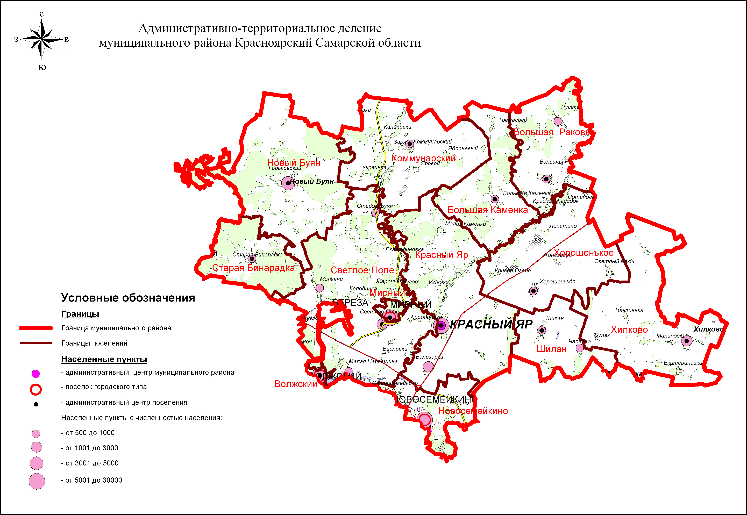

2.1.4. ПРИРОДНО - КЛИМАТИЧЕСКИЕ УСЛОВИЯ ИССЛЕДУЕМОЙ ТЕРРИТОРИИ

2.1.4.1 КЛИМАТ
Территория сельского поселения Шилан находится в зоне умеренно-континентального климата с большими амплитудами годовых и суточных колебаний температуры, влажности воздуха, скорости ветра.
Наиболее холодный месяц – январь со средней температурой –18,9 °С.
Наиболее тёплый месяц – июль со средней температурой +20,6 °С.
Минимальная температура - 48 °С.
Максимальная температура +36 °С.
Среднегодовая сумма осадков – 426 мм. Большая часть их выпадает в виде дождей и кратковременных ливней в тёплое время года.
Преобладающие ветры в годовом цикле – южные.
Высота снежного покрова за зиму достигает 42 см в защищённом от ветра месте.
Глубина промерзания грунта – 1,60 м.

2.1.4.2. ГЕОМОРФОЛОГИЯ И РЕЛЬЕФ
Территория Красноярского района расположена в пределах Восточно-Европейской платформы. Территория Сокского возвышенного района денудационно-эрозионным рельефом относится к бассейну реки Сок. В геоморфологическом отношении эта территория является частью провинции Высокого Заволжья и представляет собой волнистую, возвышенную равнину, расчленённую глубокими и широкими речными долинами. Водоразделы поднимаются на 100 – 150 м. Густая сеть второстепенных долин и оврагов местами сильно осложняет рельеф, вследствие чего территория приобретает
низкогорный вид, особенно со стороны южных, круто обрывающихся склонов водоразделов. Для рельефа Красноярского района характерна резкая асимметрия склонов речных долин и водоразделов.
Геоморфологическом отношении территория сельского поселения Шилан приурочена к I надпойменной террасе левого склона долины реки Кондурча. Абсолютные отметки поверхности колеблются в пределах от 48.2 м до 57.0 м.

2.1.4.3. ГИДРОГЕОЛОГИЧЕСКИЕ УСЛОВИЯ
Условия формирования ресурсов подземных вод, т.е. особенности их питания, разгрузки, химического состава в значительной степени определяются структурой земной коры, характером рельефа, степенью обнаженности пород, т.е. тектоническими, геоморфологическими и геологическими условиями проектируемой территории.
Грунтовые воды по данным изысканий вскрыты в юго-западной части посёлка Шилан на глубине 1,30 – 6,00 м. Вода пресная (сухой остаток 730 мг/л), жёсткая (общая жёсткость 7,8 мг-экв/л), не агрессивна по отношению к бетону на всех видах цемента. Расчётное положение уровня грунтовых вод с учётом подъёма их в периоды весенних паводков принимается на 1,0 – 1,5 м выше.
Скважинами, пройденными на воду, вскрыт водоносный горизонт на глубине 10 м, установившийся уровень – 7,0 м. Дебит скважин 0,70 л/сек. Водовмещающими породами являются пески, водоупором служит кровля пермских отложений.
По защищённости подземных вод, территории, прилегающие к реке Кондурча относятся к территориям с незащищёнными водоносными подразделениями. Вся остальная территория, удалённая от реки, относится к территориям с условно защищёнными водоносными подразделениями.
По границе распространения и индексу перспективного для водоснабжения водоносного подразделения грунтовых вод территория относится к водоносному татарскому терригенно-карбонатному комплексу и к водоносному неоген-четвертичному комплексу.
Территории на юге и на севере поселения, приближенные к р. Кондурча, имеют минерализацию подземных вод перспективных для водоснабжения гидрогеологических подразделений 1 – 1,5 г/дм³.
В зависимости от характера рельефа и степени дренированности пород глубина до поверхности воды изменяется от 35,0 до 64,4 м. Наименьшая глубина характерна для сильно пересечённой местности и крупных склонов, наибольшая - для водораздельных участков.
Питание водоносного горизонта происходит за счёт инфильтрации атмосферных осадков. При этом область питания водоносного горизонта полностью совпадает с площадью его распространения. Частично его питание происходит за счёт подпитывания водами подстилаемых коренных пород.
Воды нижнечетвертичных аллювиальных отложений долины р. Волга характеризуются небольшой минерализацией (311 – 800 мг/л) и вполне пригодны для водоснабжения.
Наибольшей минерализацией обладают воды, приуроченные к суглинкам, наименьшей – к пескам. Соответственно этому, меняется и общая жёсткость от 4 до 13 мг/экв. Воды преимущественно гидрокарбонатные кальцевые. Подземные воды аллювиальных нижнечетвертичных отложений отвечают требованиям, предъявляемым к качеству подземных вод.

2.1.4.4.ОПАСНЫЕ ПРИРОДНЫЕ ПРОЦЕССЫ
В границах проектирования заметно выражены современные геологические процессы: водная и ветровая эрозия, переработка берегов (абразия) рек и, оползни, подтопление, заболачивание.
Эрозионные процессы получают развитие на территориях, лишенных лесонасаждений, сильно распаханных или имеющих крутые склоны.
Процессам водной эрозии в наибольшей степени подвержены склоны речных долин, оврагов, балок, ложбин стока. При этом преобладает процесс делювиального смыва. В результате делювиального смыва уничтожается верхний наиболее плодородный слой почвы.
Интенсивность делювиального смыва зависит от следующих факторов:
крутизны и длины склона;
состава слагающих пород;
режима атмосферных осадков;
интенсивности весеннего снеготаяния;
характера растительного покрова (наличие или отсутствие дернины на склоне).
Делювиальный смыв интенсивно протекает на пашнях даже при очень малых углах наклона (2-3º). Определяющим фактором в развитии данного процесса является высота рельефа: чем больше высота рельефа, тем больше глубина его вертикального расчленения. Основные деструктивные процессы в почвах связаны в первую очередь именно с проявлением водной эрозии.
Сильные ветра в засушливое время года в сочетании с вышеперечисленными особенностями рельефа, геологического строения и недостаточным количеством защитных древесно-кустарниковых насаждений определяют развитие процессов ветровой эрозии.
Овражная эрозия распространена в нижних частях пологих склонов, где проявляются плащи делювия, и в пределах междуречий. Наиболее подвижной частью оврагов являются его вершины, которые в результате регрессивной эрозии могут выйти за пределы склонов, на которых они возникли, и продвинуться далеко в пределы междуречий. Основными факторами, способствующими развитию оврагов, являются литологические особенности коренных пород (выщелачивание карбонатных пород) и особенности рельефа рассматриваемой территории. Возрастающая антропогенная нагрузка (вырубка леса, распашка земель и прочее) способствует увеличения площади эродированных земель.
Овражные эрозионные формы рельефа, постепенно углубляясь, могут достигнуть уровня грунтовых вод, которые дадут начало формированию новой реки.

2.1.4.5 ГИДРОГРАФИЧЕСКАЯ СЕТЬ
Поверхность территории сельского поселения Шилан имеет основной уклон на запад, юго-запад по направлению к долине р. Волга, согласно которому текут реки и временные водотоки. Для рельефа характерна резкая асимметрия склонов речных долин и водоразделов.
Основным водотоком на территории проектирования является река Хорошенькая с притоками Шилан и ручей Березовый.
На юге поселения берет свое начало река Падовка. Востояной границей сельского поселения является река Запрудка. Кроме того имеется большое количество эпизодических водотоков в оврагах Сухой и Неяловский
Согласно материалам, «Кадастра водохранилищ и прудов Самарской области», на территории м.р. Красноярский имеются следующие искусственно созданные поверхностные водные объекты:
  - пруд в овраге с. Шилан;
  - пруд на р. Шилан в с. Шилан;

2.1.4.6 ПОЛЕЗНЫЕ ИСКОПАЕМЫЕ
Месторождений полезных ископаемых на территории сельского поселения Шилан не выявлено.

2.1.4.7 ПОЧВЫ И РАСТИТЕЛЬНЫЙ ПОКРОВ
В границах поселения преобладающими типами почв являются черноземы обыкновенные, черноземы типичные, иногда с участием серых лесных почв.
Факторы почвообразования, свойственные зоне лесостепи Высокого Заволжья, в пределах которой находится территория рассматриваемого района, обусловили господствующее развитие почв черноземного типа. При этом преобладающими почвами являются серые лесные, черноземы типичные, выщелоченные, типичные остаточно-карбонатные, в основном тяжелого механического состава.
В условиях достаточного увлажнения (под пологом леса и вблизи него) сформировались черноземы оподзоленные или темно-серые и серые почвы. Почвы богаты калием, бедны фосфором.

2.1.4.8. ПРИРОДНЫЕ РЕКРЕАЦИОННЫЕ РЕСУРСЫ
Природные рекреационные ресурсы с.п. Шилан представлены лесами, лесостепями, парками, а также акваторией и прибрежными территориями р. Хорошенькая, озер и прудов, используемые жителями для отдыха и рыболовства.
Также на территории поселения располагается особо охраняемая природная территория регионального значения «Овраг Верховой», представляющий собой крупную овражно-балочную систему с водотоком, правый приток реки Падовки. Водораздельные склоны распаханы, но на них сохранились массивы широколиственных лесов.
Территория в границах проектирования в целом имеет спокойный рельеф, живописный ландшафт, благоприятные климатические условия, что делает возможным развитие разнообразных видов рекреации, оздоровления населения и туризма.

2.2. СОВРЕМЕННОЕ ИСПОЛЬЗОВАНИЕ ТЕРРИТОРИИ И АНАЛИЗ ГРАДОСТРОИТЕЛЬНОЙ СИТУАЦИИ СЕЛЬСКОГО ПОСЕЛЕНИЯ ШИЛАН

2.2.1. АНАЛИЗ ДЕМОГРАФИЧЕСКОЙ СИТУАЦИИ В СЕЛЬСКОМ ПОСЕЛЕНИИ ШИЛАН МУНИЦИПАЛЬНОГО РАЙОНА КРАСНОЯРСКИЙ

2.2.1.1. ОСНОВНЫЕ ДЕМОГРАФИЧЕСКИЕ ТЕНДЕНЦИИ

Традиционно определение генеральной линии развития поселения начинается с определения перспективной численности его населения. Основой таких расчетов в современном градорегулировании является демографический анализ.
Одним из ведущих методических положений демографического анализа является изучение демографических событий во времени, поскольку именно оно является их важнейшей доминантой.
Другим важным параметром является территория, так как демографические события происходят не только во времени, но и в определенной стране, ее регионе или определенном поселении. Таким образом, демографический анализ осуществляться относительно двух координат – времени и пространства. При этом учитываются и социально-экономические и социально-культурные факторы, определяющие механизм демографического поведения, отношения населения к проблемам рождаемости, смертности, перемещения (миграционное поведение), семейно-брачных отношений.
В рамках демографического анализа выявляются качественные закономерности развития отдельных демографических процессов и воспроизводства населения в целом, в их социально-экономической обусловленности, что позволяет определить размеры населения, объяснить его рост или сокращение.
Структура населения определяется тремя показателями: рождаемостью, смертностью и миграционными процессами, уровень которых в значительной мере зависит от социально-экономических и культурных факторов. Поэтому, чтобы понять логику демографических процессов, происходящих в конкретном населении, необходимо, прежде всего, проанализировать факторы, обусловливающие ход развития демографических событий, учитывая при этом их изменчивость во времени и неоднородность в пространстве.
В связи с этим определение демографических тенденций возможно лишь при условии всестороннего анализа демографических процессов, рассматриваемых в динамике.
Демографы выделяют три стадии популяционной стабильности:
1 – стадия традиционного общества, характеризующаяся высоким уровнем рождаемости и смертности, при котором население практически не растет, количество рождений уравновешивается количеством смертей;
2 – стадия четко выраженного роста населения, характеризующаяся снижением уровня смертности (благодаря появлению антибиотиков) при сохранении высокой фертильности;
3 – стадия развития индустриализации, активного включения женщин в процесс производства и обусловленного этим понижения уровня рождаемости до такого, при котором рост населения становится достаточно стабильным, уровень рождаемости приблизительно равен уровню смертности.
Для России в целом характерны общие тенденции демографического развития европейских стран. В полосу индустриализации Россия вступила в начале XX века, но наиболее интенсивно этот процесс протекал в предвоенный и послевоенный период. Он сопровождался интенсивным процессом градообразования и ростом численности городского населения при уменьшении доли населения сельского.
Индустриализация, активный ход урбанизации объективно изменили демографическую ситуацию в стране, которая усугубилась социально-экономическими переменами 90-х годов. Произошло существенное снижение уровня рождаемости при повышении уровня смертности практически во всех регионах России. В этот период коэффициент рождаемости находился ниже предела, присущего наиболее развитым индустриальным странам, тогда как коэффициент смертности был близок к показателям, соответствующим странам третьего мира. В результате уровень смертности превысил уровень рождаемости, что свидетельствует о суженном воспроизводстве населения, или, как говорят демографы, о депопуляции.
Основные изменения в демографической структуре Самарского региона также начались в «перестроечные» годы и обнаружились в конце 80-х: заметно стал снижаться уровень рождаемости при слабо растущей смертности. Перелом наступил в годы активных реформ, которые совпали с уменьшением доли женщин детородного возраста. В 1990 году естественный прирост населения сменился его убылью. Рис. 1. Динамика распределения населения Самарской области по полу и возрасту, рис. 2. Воспроизводство населения Самарской области.

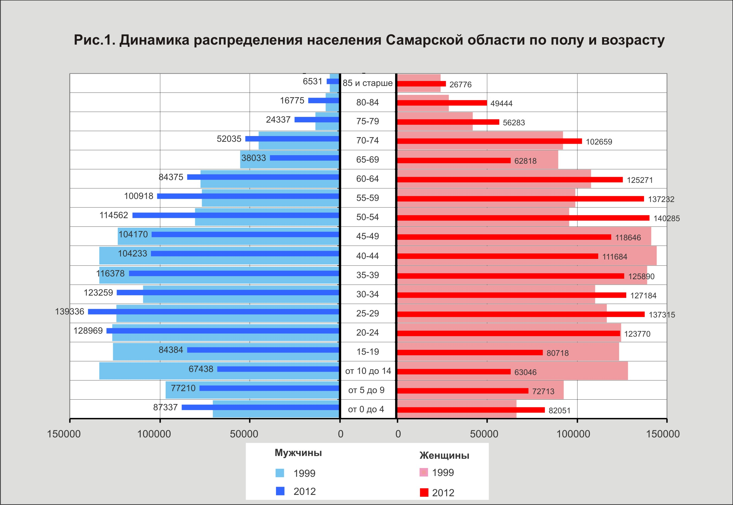

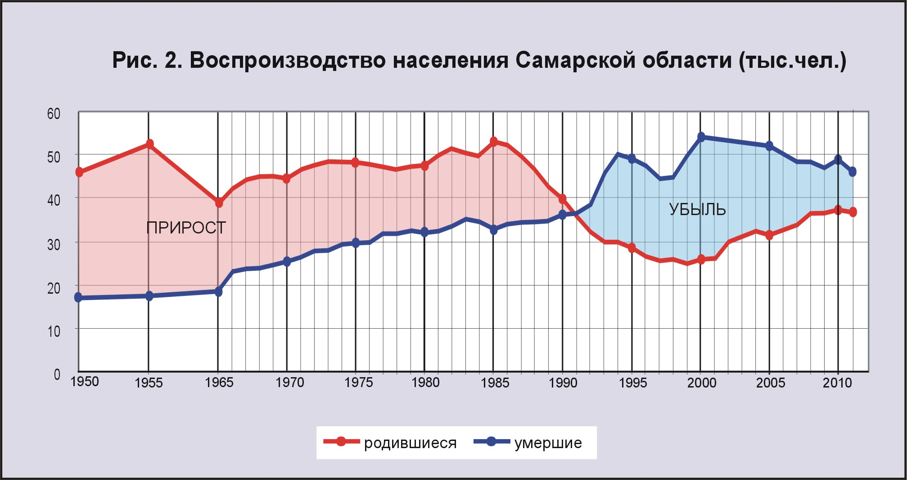

В последние годы уровень рождаемости немного вырос, в связи с тем, что большая (по сравнению с 1999 годом) часть женщин вступила в детородный возраст. Эта тенденция может сохраниться в ближайшие 5-10 лет, затем неизбежно наступит спад, поскольку сегодня доля девочек 5-9-и лет почти вдвое меньше доли 20-25-летних женщин.
Значительное число пожилых жителей в половозрастной структуре населения Самарской области позволяет говорить о том, что уровень смертности по-прежнему останется довольно высоким. Его величина обусловлена не только значительной долей пожилого населения, но и экономическими проблемами. Сопоставление возрастных коэффициентов смертности населения Самарской области в 1998, 2003 и 2009 гг. свидетельствует о том, что доля умерших по-прежнему увеличиваться, начиная с 15-летнего возраста. Рис. 3 Возрастные коэффициенты смертности в Самарской области.

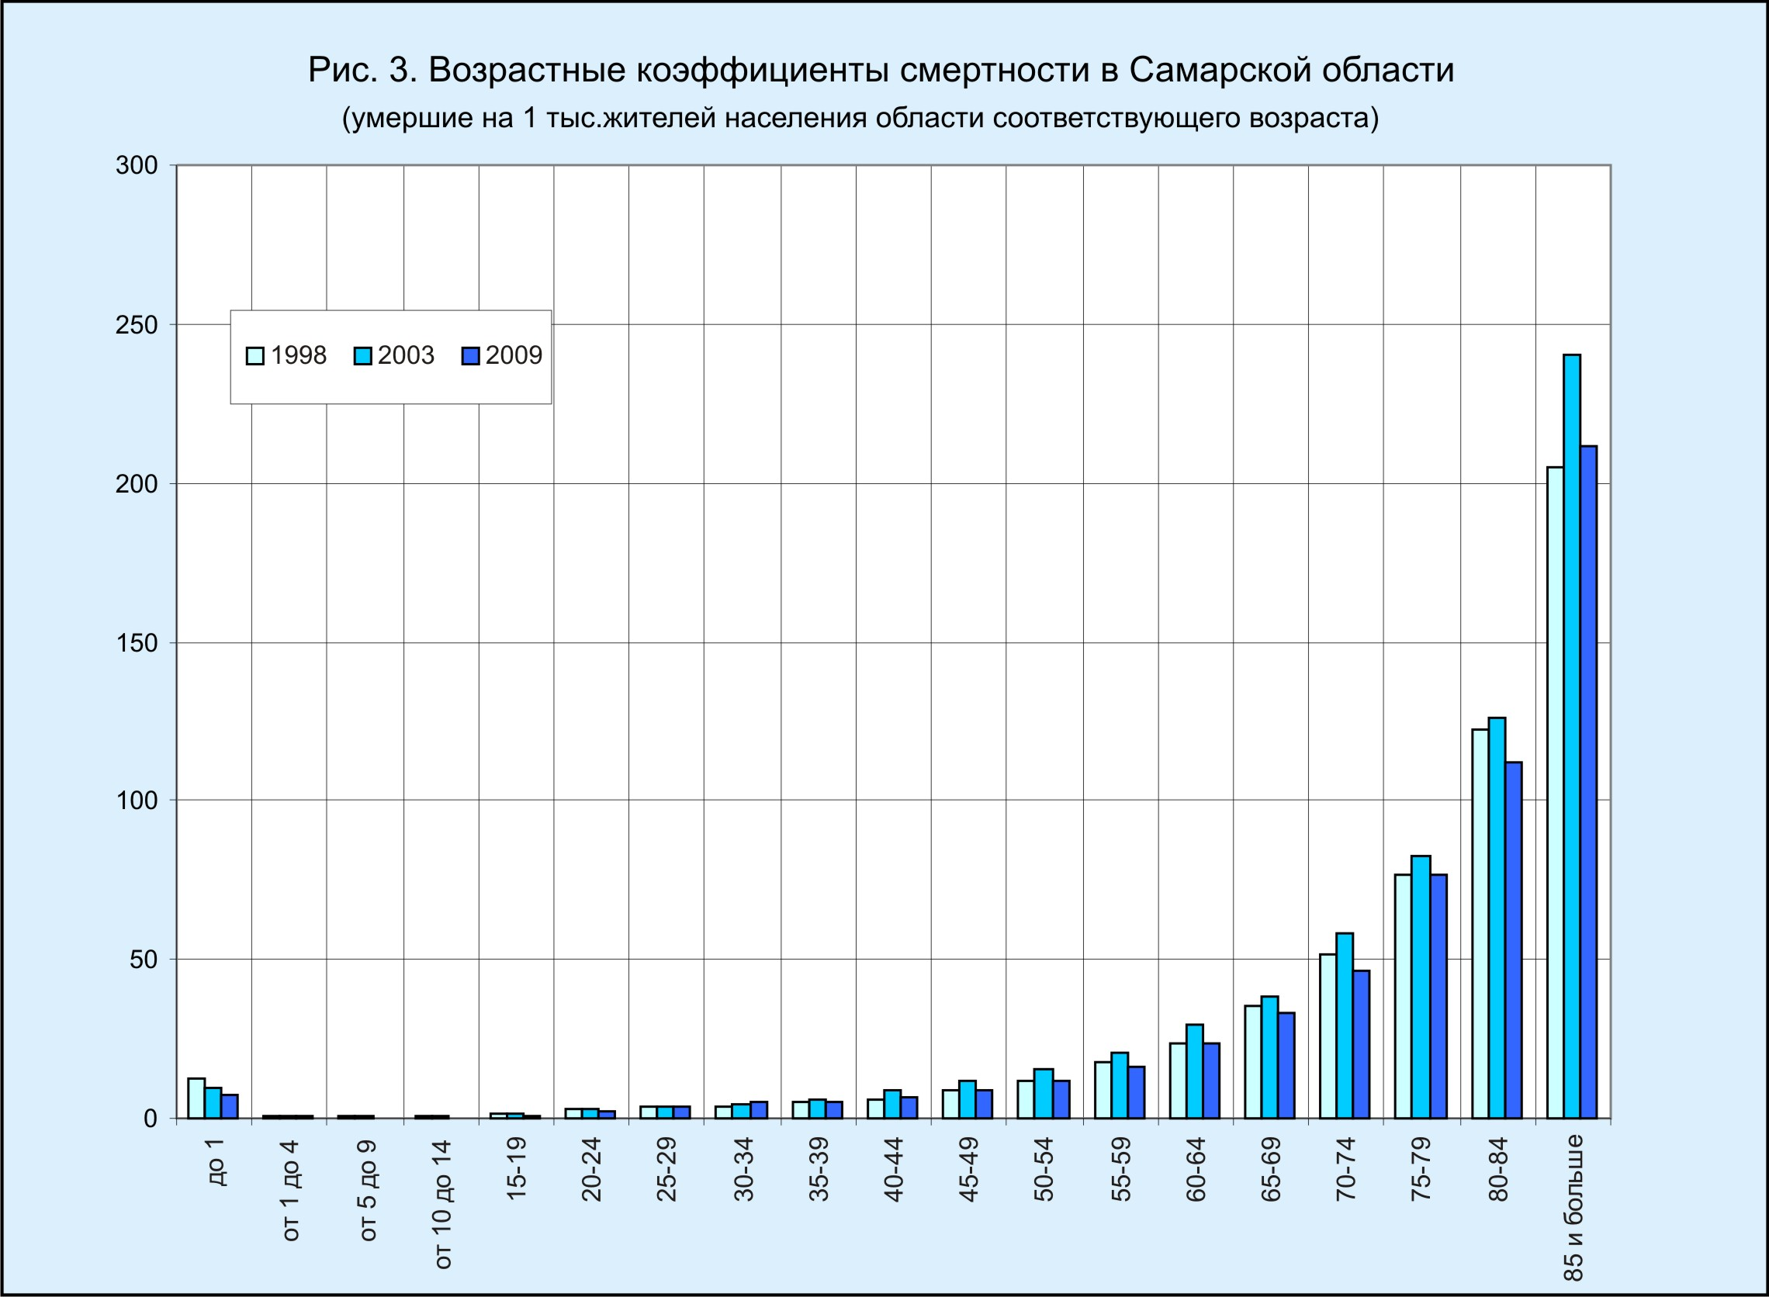

Средняя продолжительность жизни населения Самарской области в 2009 г. по сравнению с 2005 г. увеличилась в среднем на 2,35 года. У горожан мужского пола – на 2,87, женского – на 1,2 года. В сельской местности увеличение произошло соответственно на 3,2 и 1,53 года.
В целом население области можно назвать стареющим: доля пожилых людей в течение 90-х годов возросла и в последние годы удерживается примерно на одном уровне, тогда как доля не достигших трудоспособного возраста, последовательно снижается. Рис. 4. Динамика распределения сельского населения Самарской области и муниципального района Красноярский по возрастным группам.

Рис. 4. Динамика распределения сельского населения Самарской области и муниципального района Красноярский по возрастным группам

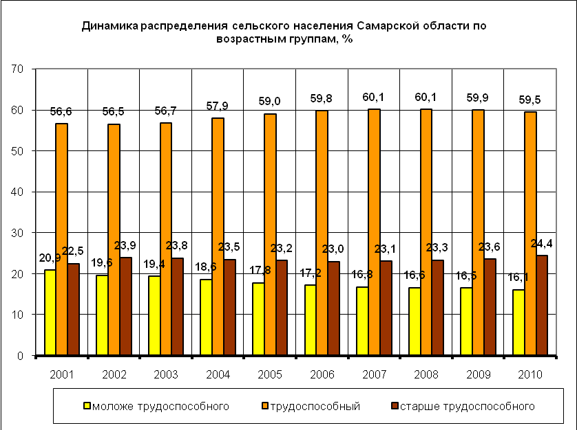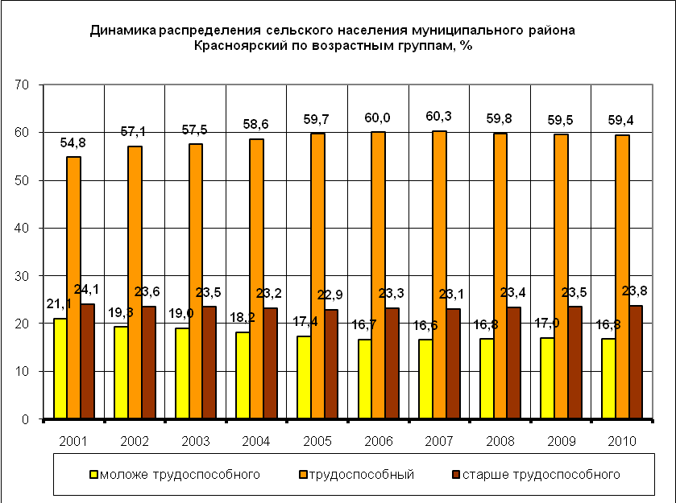

Отрадным является тот факт, что в течение последних 20 лет в области устойчиво сокращается младенческая смертность. Если в 1985 году она составляла 959 умерших детей, то в 2011 году их было только 235.

2.2.1.2. Демографическая ситуация в муниципальном районе Красноярский

На территории Красноярского района расположены 3 городских поселения, 3 п.г.т. и 10 сельских поселений. Административным центром муниципального района является с. Красный Яр.

Городские поселения муниципального района Красноярский:
- Волжский – число жителей 7159 человек;
- Мирный – число жителей 7375 человек;
- Новосемейкино (в составе п.г.т. Новосемейкино, с. Водино, п. Дубки, с. Старосемейкино) – число жителей 10633 человека.

Сельские поселения:
- Большая Каменка (в составе 8 населенных пунктов) – общее число жителей 1122 человека;
- Большая Раковка (в составе 8 населенных пунктов) – общее число жителей 1992 человека;
- Коммунарский (в составе 9 населенных пунктов) – общее число жителей 1595 человек;
- Красный Яр (в составе 14 населенных пунктов) – общее число жителей 10328 человек;
- Новый Буян (в составе 8 населенных пунктов) – общее число жителей 3535 человек;
- Светлое Поле (в составе 13 населенных пунктов) – общее число жителей 5124 человека;
- Старая Бинарадка (в составе 2 населенных пункта) – общее число жителей 512 человек;
- Хилково (в составе 7 населенных пунктов) – общее число жителей 2252 человека;
- Хорошенькое (в составе 15 населенных пунктов) – общее число жителей 2002 человека;
- Шилан (в составе 3 населенных пункта) – общее число жителей 966 человек.
В целом в муниципальном районе Красноярский по данным на 1.01.12 проживает 54595 человек.

Демографическая ситуация в муниципальном районе Красноярский в целом близка к той, которая сложилась в области в целом: в течение 90-х годов существенно сократилась рождаемость при заметном увеличении уровня смертности населения. Рис. 5.1. Динамика естественного движения населения муниципального района Красноярский. На протяжении последних 20 лет наблюдается естественная убыль населения, но с 2000 года уровень рождаемости растет. Рис. 5.2. Динамика численности населения муниципального района Красноярский.

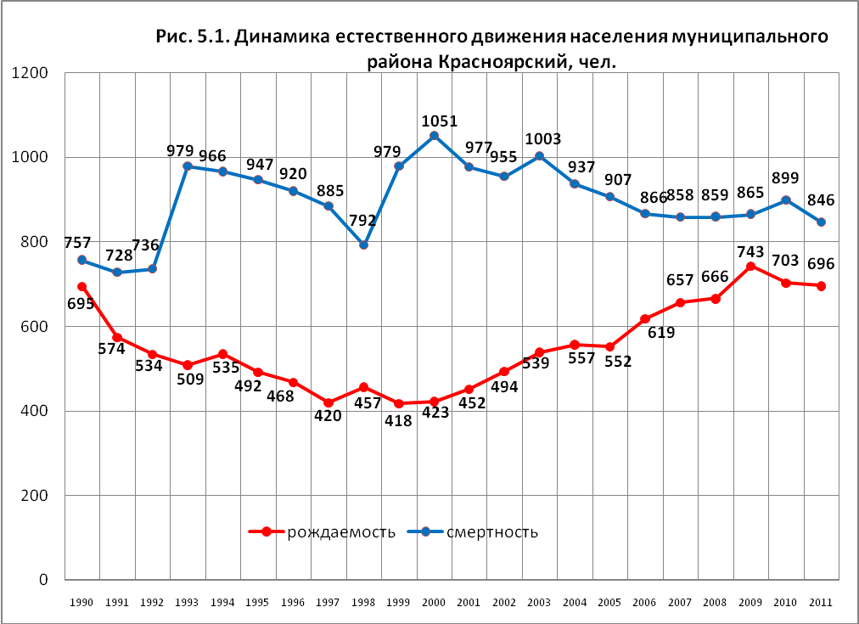

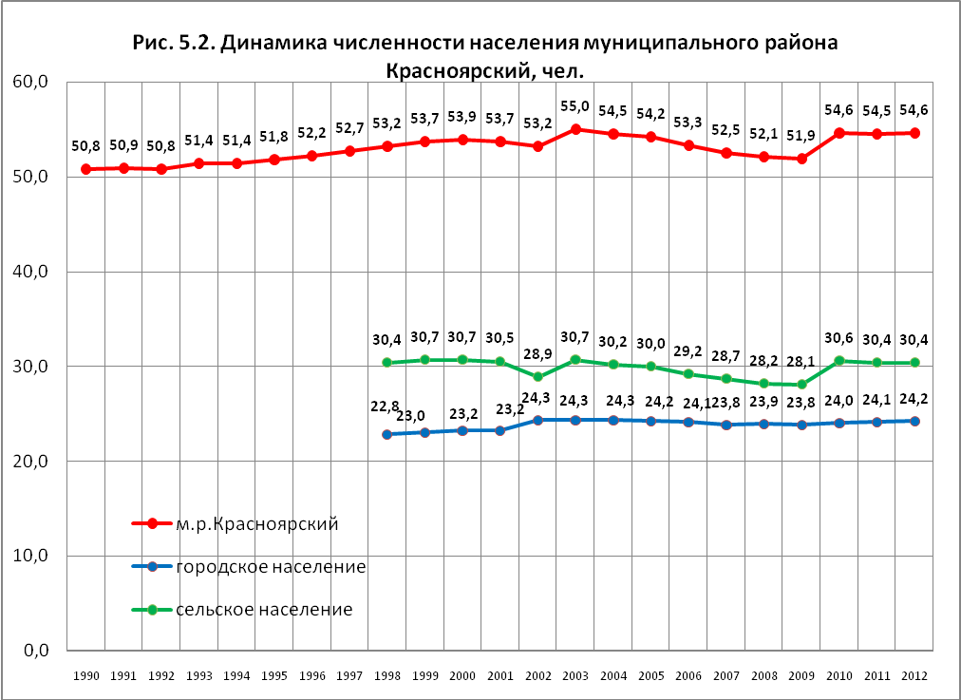

В период с 1997 по 2011 гг. коэффициенты естественного движения населения района отличались от средних показателей по области в сторону увеличения. Это происходило в основном за счет сельского населения. Разрыв показателей уровня рождаемости в селах района за эти годы превышал областные в среднем на 1,6 промилле. Показатели смертности также оказались выше на 1,2 промилле. Рис. 6.1. Коэффициенты естественного движения сельского населения муниципального района Красноярский и Самарской области.

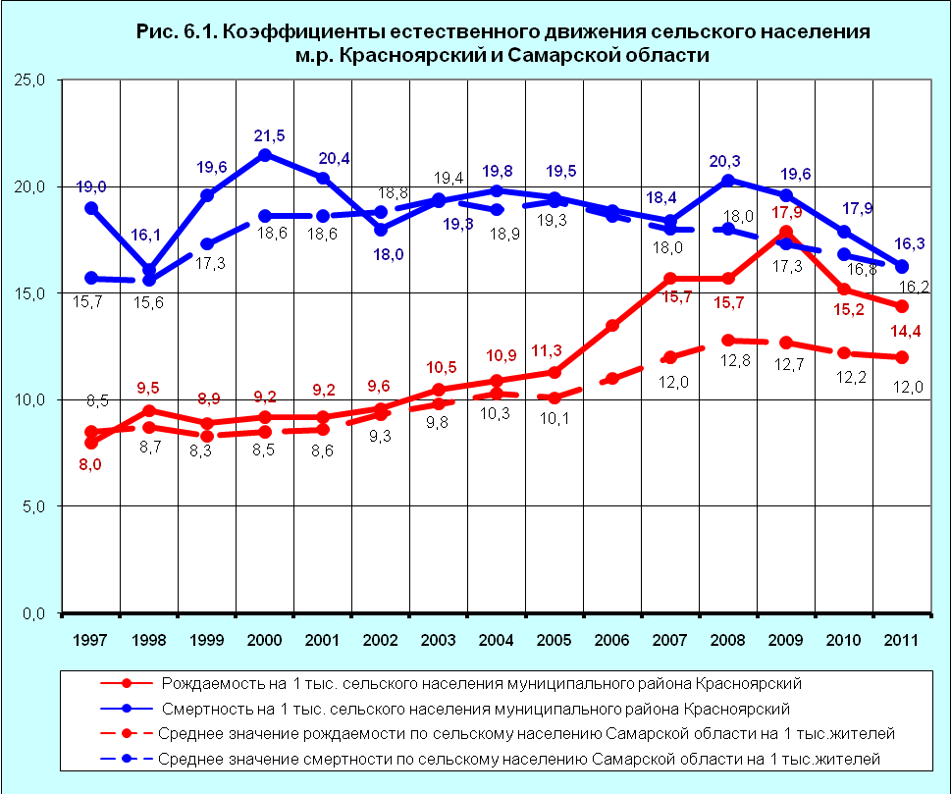

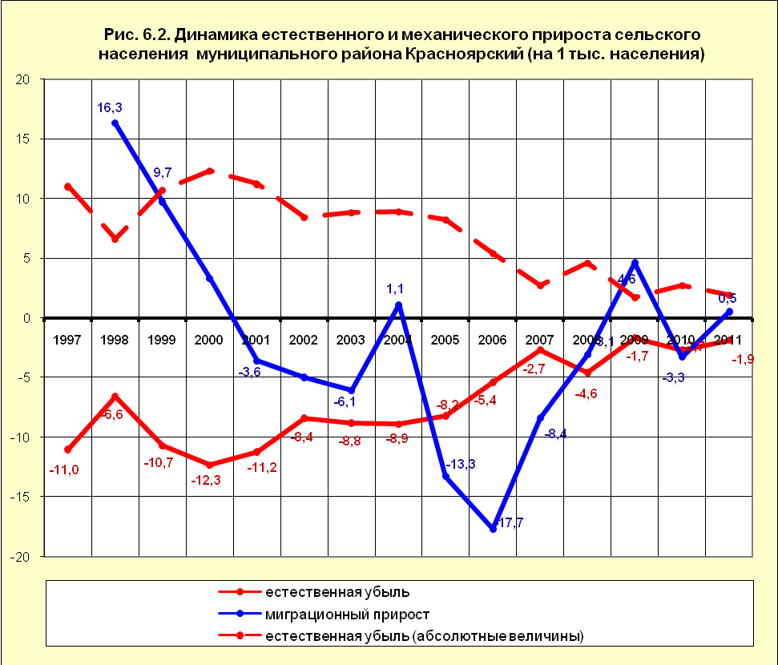

Младенческая смертность в Красноярском районе в течение ряда лет колебалась, превышая средние областные показатели, или оказывалась ниже их. Особенно высокой младенческая смертность была в 1997 году, в сельских поселениях района - в 1999 и 2009 гг. В 2011 году показатель младенческой смертности в сельских поселениях муниципального района был примерно на уровне областного показателя. Рис. 7. Младенческая смертность на 1 тыс. родившихся детей в сельских поселениях муниципального района Красноярский и Самарской области.

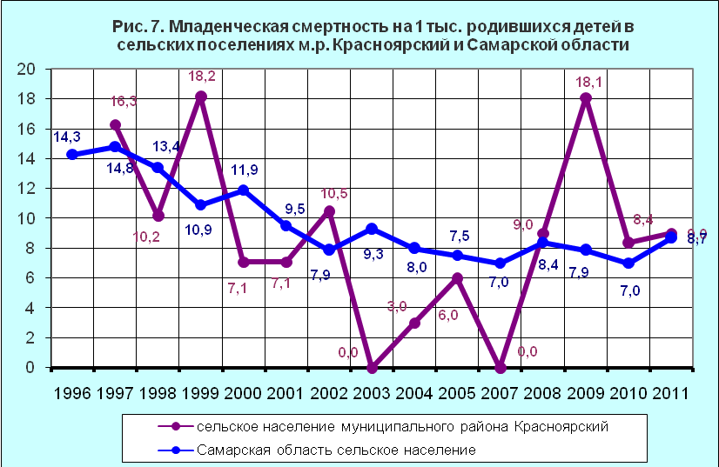

Распределение населения муниципального района Красноярский по полу и возрасту свидетельствует о том, что уровень смертности останется по-прежнему высоким, поскольку в половозрастной структуре населения остается большой доля тех, кто вступил и вступает в пожилой возраст.
В настоящее время в муниципальном районе наблюдается небольшой рост рождаемости в связи с увеличением доли женщин, находящих в детородном возрасте. Однако в ближайшие годы в условиях только естественного прироста рождаемость снизится, поскольку сократится доля репродуктивного населения. Рис. 8. Распределение населения муниципального района Красноярский по полу и возрасту.

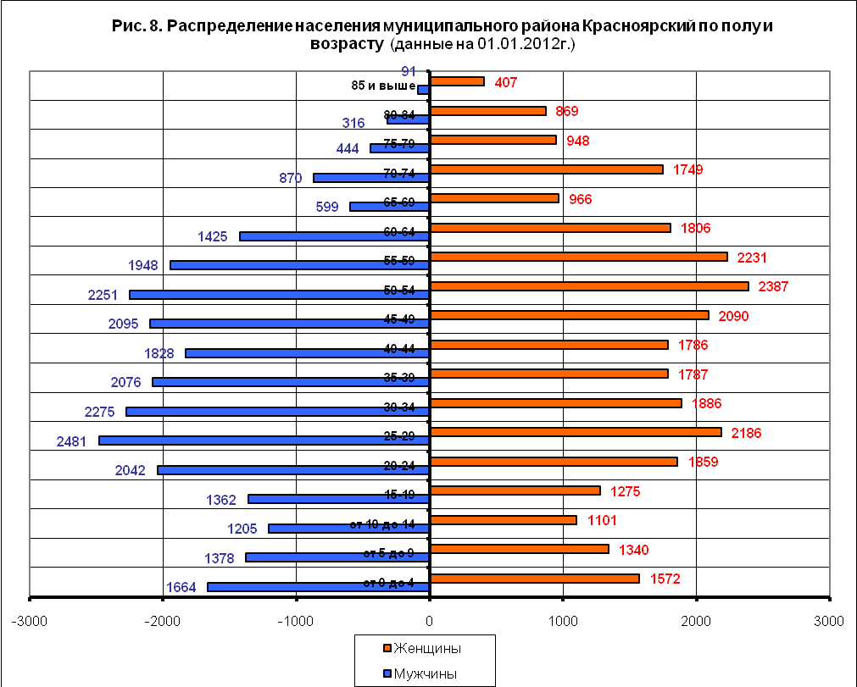

В 2010 году соотношение населения, находящегося в возрасте моложе трудоспособного и старше его, незначительно отличалась от соотношения в демографической структуре в области в целом.
В муниципальном районе Красноярский доля стариков превышает долю молодого населения: 22,9% против 15,8%. Таким образом, разрыв составляет 7,1%, что на 2,1% меньше, чем в области. Доля трудоспособного населения в районе близка к среднему показателю по области в целом и составляет 61,3%.
Если рассматривать ситуацию в городских и сельских поселениях района, то в более урбанизированной среде доля трудоспособного населения на 4,3% больше, в то время как примерно на 2,3% меньше молодежи, и на 2% - пожилых жителей. Рис. 4. Динамика распределения сельского населения Самарской области и муниципального района Красноярский по возрастным группам.
Средняя продолжительность жизни как мужского, так и женского населения в муниципальном районе Красноярский составляет 65,98 лет, что примерно на 2,2 года меньше, чем в области в целом.

Другой важной причиной роста населения является миграция, которая не в меньшей степени, чем естественное движение населения, связана с социально-экономическими процессами, происходящими в стране.
В послевоенные годы наиболее характерной чертой для нашей страны была внутрирегиональная миграция, заключающаяся в движении сельских жителей в города. В настоящий момент градообразующие процессы в нашем регионе завершились. Центр тяжести сместился в сторону межрегиональной и международной миграции, которая существенно активизировалась в середине 90-х годов и была вызвана политическими переменами, породившими такое явление, как вынужденное переселение.
По последним статистическим данным в 2011 году в Самарском регионе миграционный прирост населения составил 8245 человек, 11,7% из них выпал на долю межрегиональной миграции, 88,3% – международной. Внутрирегиональная миграция характеризовалась слабым оттоком сельского населения в городские поселения. Рис. 9. Общие итоги миграции сельского населения Самарской области в 2011 году.
Число вынужденных переселенцев, как уже отмечалось, наиболее значительным было в середине 90-х годов. В настоящее время этот процесс практически завершен, что способствует сокращению миграционных потоков в целом.
Миграционные процессы в муниципальном районе Красноярский на протяжении последних 20 лет не были стабильными. В первые годы «перестройки» миграционный прирост был настолько велик, что перекрывал естественную убыль населения, но уже с 2002 года сальдо миграции существенно сократилось, приобретая отрицательные значения. Рис. 6.2. Динамика естественного и механического прироста населения в муниципальном районе Красноярский.
По общим итогам миграции за 2011 год в Красноярский район прибыло на 15 человек больше, чем убыло из него. Рис. 10. Общие итоги миграции сельского населения муниципального района Красноярский в 2011 году.

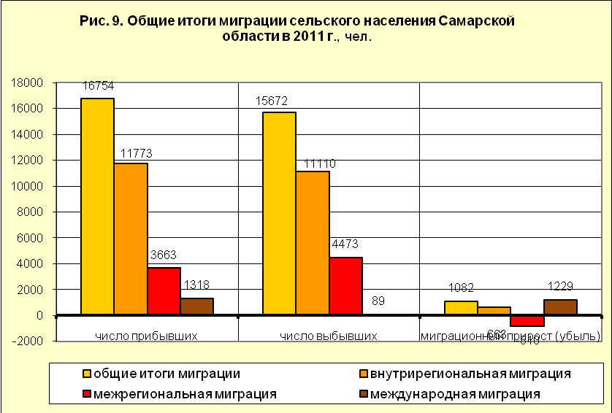

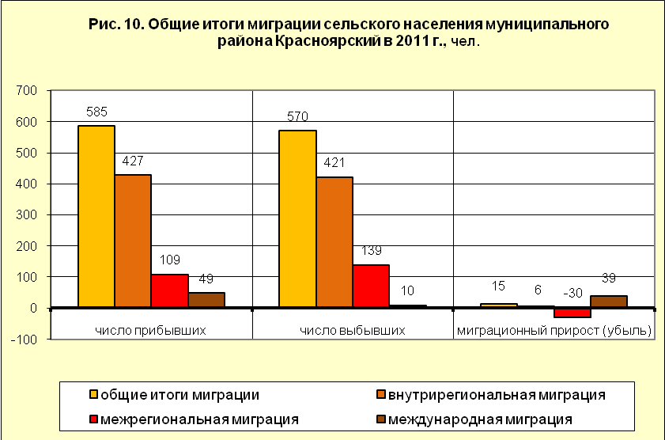

Население муниципального района Красноярский отличается некоторым национальным разнообразием, несмотря на то, что русское население является преобладающим, и составляет 80,7%. Около 3,4% населения района – чуваши; 4,4% - мордва; 3,1% - татары; 2,9% - казахи; 1,3% - украинцы; 0,3% - белорусы; 1,3% - армяне.

2.2.1.3 ДЕМОГРАФИЧЕСКАЯ СИТУАЦИЯ В СЕЛЬСКОМ ПОСЕЛЕНИИ ШИЛАН

Несмотря на общую тенденцию стабильной депопуляции, характерной как для региона, так и для муниципального района Красноярский, в сельском поселении Шилан в последние годы средние значения рождаемости и смертности были примерно на одном уровне. По данным, предоставленным администрацией с.п. Шилан, с 2008 г. уровни смертности и рождаемости стали расти, в последние годы – снижаются. Уровень рождаемости в сельском поселении в 2009 году превышал уровень смертности. (Рис. 11. Уровень рождаемости, смертности и миграционного прироста населения с.п. Шилан муниципального района Красноярский).
По сравнению с сельским населением м.р. Красноярский, средний коэффициент рождаемости в период с 2003 по 2011 гг. был на 2,7 промилле ниже среднего районного показателя, при этом на 3 промилле ниже в этот период был и средний уровень смертности. (Рис. 11.1. Коэффициенты естественного движения населения с.п. Шилан).
Миграционные процессы в с.п. Шилан в анализируемый период были нестабильны и характеризовались то притоком, то оттоком внешних мигрантов. (Рис. 11.2. Динамика естественного и механического прироста (убыли) населения с.п. Шилан).

Рис. 11. Уровень рождаемости, смертности и миграционного прироста населения с.п. Шилан муниципального района Красноярский (на 1 тыс. жителей)

11.1. Коэффициенты естественного движения населения с.п. Шилан

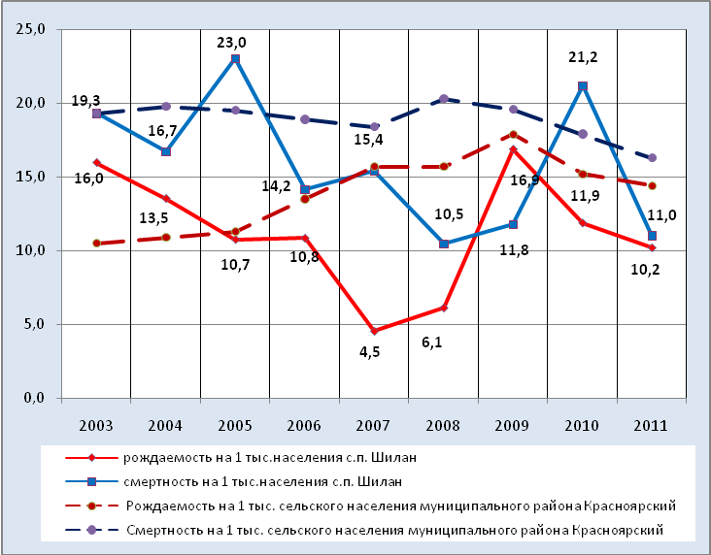

11.2. Динамика естественного и механического прироста (убыли) населения с.п. Шилан

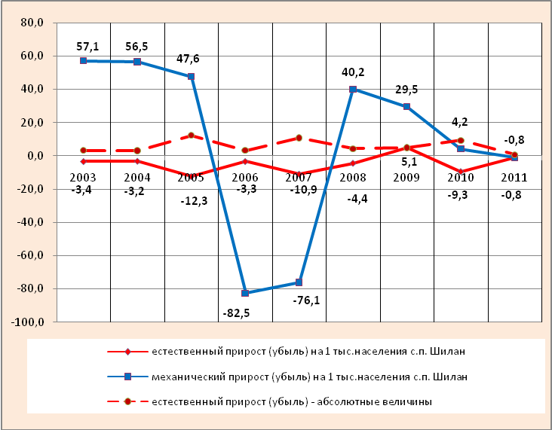

В возрастной структуре с.п. Шилан отмечен рост доли трудоспособного населения, при этом доля пожилого населения ниже средних областных и районных показателей. Данные о возрастной структуре населения с.п. Шилан представлены в таблице ...

Таблица №3

Данные о возрастной структуре населения с.п. Шилан на 01.01.2012г.

№  п/п | Показатели | Количество, чел. | % от общей численности населения
I. | Дети: | 195 | 16,9
 | до 6 лет | 60 | 5,2
 | от 7 до 15 | 120 | 10,4
 | от 16 до 17 лет | 15 | 1,3
II. | Из общей численности населения: | 1153 | 100,0
1. | Население моложе трудоспособного возраста | 180 | 15,6
2. | Население трудоспособного возраста | 773 | 67,0
 | женщины от 16 до 54 лет | 423 | 36,7
 | мужчины от 16 до 59 лет | 350 | 30,3
3. | Население старше трудоспособного возраста: | 200 | 17,4
 | женщины старше 54 лет | 120 | 10,5
 | мужчины старше 59 лет | 80 | 6,9

Доля детей и подростков в возрасте от 0 до 15 лет сегодня составляет 15,6% от всего населения, что на 1,2% ниже среднего районного показателя. Процент населения в возрасте старше трудоспособного в с.п. Шилан составляет всего 17,4%, тогда как в среднем по м.р. Красноярский эта доля на 6,4% больше.
Доля трудоспособного населения в с.п. Шилан, напротив, значительно выше (на 7,6%) районного показателя составляет 67%. (Рис. 12. Распределение населения по основным возрастным группам.)

Рис. 12.
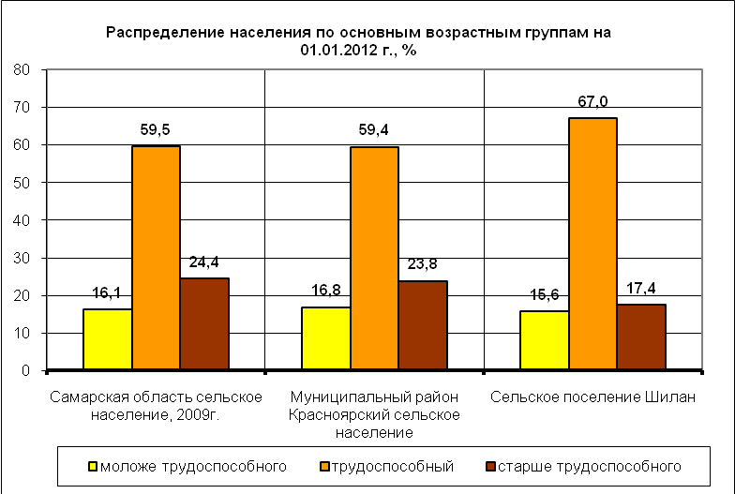

По данным Самарастат за последние годы число жителей в с.п. Шилан то сокращалось, то снова росло. В таблице 4 представлены официальные данные численности населения населенных пунктов сельского поселения Шилан.
Таблица №4
Динамика численности населения населенных пунктов сельского поселения Шилан
Населенные пункты | Данные на  1.01.2002 | Данные на  1.01.2005 | Данные на  1.01.2007 | Данные на  1.01.2009 | Данные на  1.01.2011 | Данные на  1.01.2012
с.п. Шилан | 1126 | 1303 | 1104 | 1186 | 1178 | 1153
д. Кольцовка | 0 | 0 | 2 | 2 | 4
с. Чапаево | 395 | 585 | 383 | 452 | 446
с. Шилан | 731 | 718 | 719 | 732 | 728

Рис. 13.
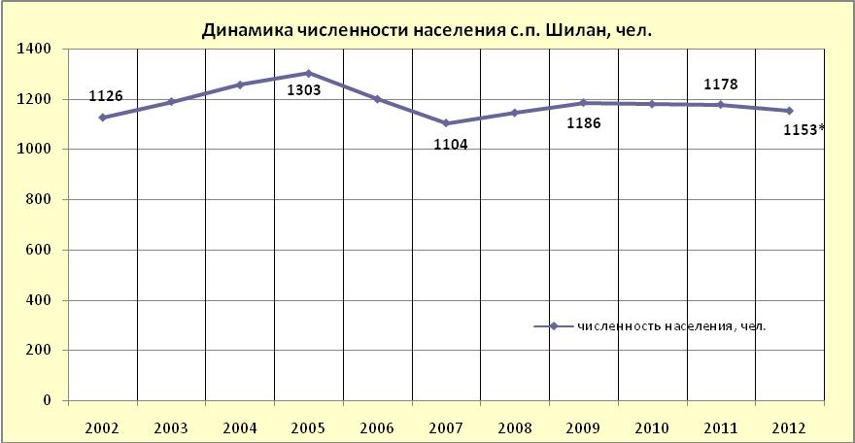
*по данным, предоставленным администрацией с.п. Шилан

По совокупности естественного и механического прироста населения в населенных пунктах с.п. Шилан численность жителей по сравнению с 2002 годом увеличилась на 27 человек. (Рис. 13. Динамика численности населения с.п. Шилан).

2.2. СТРУКТУРА СОВРЕМЕННОГО ЗЕМЛЕПОЛЬЗОВАНИЯ СЕЛЬСКОГО ПОСЕЛЕНИЯ ШИЛАН

Территория сельского поселения Шилан представлена следующими категориями земель:
- земли сельскохозяйственного назначения,
- земли населённых пунктов,
- земли промышленности,
- земли особо охраняемых территорий и объектов,
- земли лесного фонда.
Таблица № 5

Баланс земель различных категорий в границах сельского поселения Шилан

№ | Категории земель | Площадь в га
1 | 2 | 3
1 | земли сельскохозяйственного назначения | 4756
2 | земли населенных пунктов | 416
3 | земли промышленности, энергетики, транспорта, связи, радиовещания, телевидения, информатики, обеспечения. космической. деятельности, обороны, безопасности, иного специального назначения | 762
4 | Земли особо охраняемых природных территорий
5 | Земли лесного фонда | 2387
6 | Земли водного фонда | -
7 | Земли запаса | 225
 | Итого: | 8922
Таблица составлена на основании «Землеустроительного дела по установлению границы сельского поселения Шилан муниципального района Красноярский Самарской области», Книга 314, 2004 г., ОАО «Волгогипрозем».
По данным ИНГЕО площадь поселения составляет 11194,6153 га.

2.3.ПЛАНИРОВОЧНАЯ СТРУКТУРА НАСЕЛЁННЫХ ПУНКТОВ СЕЛЬСКОГО ПОСЕЛЕНИЯ ШИЛАН.
Застройка села Шилан сложилась по обеим сторонам оврага с организованным в центре прудом. Основные улицы прямые, вытянуты в направлении север – юг по направлению русла оврага. Живописность композиционной структуре села придаёт наличие пруда. Общественно-деловой центр сформировался в центральной части села к востоку от дамбы.
Застройке улиц двухсторонняя.
Производственные площадки животноводческих ферм расположены: одна в северной части села по оси улицы Мира, вторая в западной части села.
Застройка села Чапаево также сложилась по обеим сторонам оврага с прудом. Общественный центр не сформирован. Объекты обслуживания расположены в разных частях села по оси улицы Центральная. В границах села не производственных площадок. С западной стороны к границы села примыкает площадка зернотока.
В соответствии с пунктом 4.8 СП 42.13330.2011 (СНиП 2.07.01-89*), территория поселения разделена на основные функциональные зоны, с учетом видов их преимущественного функционального использования:
- жилая зона (зона жилой застройки)
- общественно-деловая зона (общественно-деловой застройки)
- производственная и коммунально-складская зона
- рекреационная зона
- зона инженерной и транспортной инфраструктуры
- зона сельскохозяйственного использования
- зона специального назначения.

2.4. ФУНКЦИОНАЛЬНЫЕ ЗОНЫ

2.4.1. ЖИЛАЯ ЗОНА
Жилые зоны выделяются в застройке в целях создания для населения удобной, здоровой, безопасной среды обитания. В жилых зонах в сельском поселении Шилан размещаются жилые дома разных типов:
- усадебные с приусадебными участками,
- блокированные двухквартирные с приусадебными участками,
- секционные 2х этажные многоквартирные с приквартирными участками.
В этих зонах допускается размещение отдельно стоящих, встроенных или пристроенных объектов социального и культурно-бытового обслуживания населения, культовых зданий, стоянок автомобильного транспорта, промышленных, коммунальных и складских объектов, для которых не требуется установление санитарно-защитных зон и деятельность которых не оказывает вредное воздействие на окружающую среду.
К вопросам местного значения поселения относится обеспечение малоимущих граждан, проживающих в поселении и нуждающихся в улучшении жилищных условий, жилыми помещениями в соответствии с жилищным законодательством, организация строительства и содержания муниципального жилищного фонда, создание условий для жилищного строительства.

2.4.1.1. ХАРАКТЕРИСТИКА ЖИЛИЩНОГО ФОНДА
Таблица №6

Данные о существующем жилищном фонде
№ пп | Наименование | На 01.01. 2012 г.
1 | 2 | 3
1 | Средний размер семьи, чел. | 4
2 | Общий жилой фонд, м² общ. площади, в т.ч. | 24540
 | государственный, в т.ч.
 | федеральный
 | региональный
 | муниципальный, в т.ч. | 140
 | муниципального района | 140
 | сельского (городского) поселения
 | частный | 24400
3 | Общий жилой фонд на 1 жителя,  м² общ. площади | 21,28

Таблица №7

Характеристика жилищного фонда по этажности
№пп | Наименование | Кол-во домов, шт. | Общая площадь, м² | %  от общей площади
1 | Усадебная застройка | 418 | 24540
 | средний размер приусадебного участка |  | 844
2 | Блокированная застройка (2 блока) | 3 | 694
2а | средний размер приусадебного участка
3 | Блокированная застройка (другая)
3а | средний размер приусадебного участка
4 | Застройка многоквартирными домами
4а | 2-х этажная (блокир.)
4б | 3-х этажная | -
4в | 4-х этажная | -
4г | 5-ти этажная | -
 | Всего: | 422

2.4.2. ОБЩЕСТВЕННО-ДЕЛОВАЯ ЗОНА
Общественно-деловая зона предназначена для размещения объектов здравоохранения, культуры, торговли, общественного питания, бытового обслуживания, коммерческой деятельности, а также образовательных учреждений среднего профессионального образования, административных, научно-исследовательских учреждений, культовых зданий и иных строений и сооружений, стоянок автомобильного транспорта, центров деловой финансовой, общественной активности.
В административном центре селе Шилан общественная зона сформировалась на ул. Мира при въезде в село по автодороге «Урал» - Муханово» - Шилан.
В селе Чапаево и деревне Кольцовка общественные центры не сформированы.

2.4.2.1.УЧРЕЖДЕНИЯ И ПРЕДПРИЯТИЯ ОБСЛУЖИВАНИЯ
В процессе подготовки Схемы территориального планирования м.р. Красноярский проводился соцопрос с целью выявления степени актуальности строительства объектов социальной инфраструктуры.
Анкетный опрос населения муниципального района Красноярский показал, что поликлиниками, расположенными в своем населенном пункте, пользуется 26% опрошенных жителей района. Около 59% респондентов направляется в медицинские учреждения административного центра района - с. Красный Яр. Учреждения здравоохранения Красного Яра испытывают серьезную нагрузку со стороны жителей пгт. Волжский, с. Хилково, с. Шилан, с. Чапаево, с. Большая Раковка и с. Русская Селитьба.

По результатам опроса населения муниципального района Красноярский на необходимость улучшения организации здравоохранения указало 55,8% опрошенных жителей его сельских поселений.
31% респондентов отметили необходимость формирования молодежных клубов.
На необходимость строительства спортивных объектов и площадок указало 19,5% опрошенного населения района.
Более 23% считают, что в районе назрела необходимость развития сети детских учреждений.
В ходе социологического исследования на недостаточную развитость сети предприятий торгово-бытового обслуживания указало около трети опрошенного населения.
В качестве первоочередных мероприятий по улучшению жизни в населенных пунктах муниципального района Красноярский опрошенные жители назвали: улучшение организации здравоохранения, улучшение благоустройства территории, строительство дорог, улучшение транспортного обслуживания, организацию молодежных клубов, развитие сети детских учреждений, строительство спортивных площадок.

В соответствии с ФЗ №131 «Об общих принципах организации местного самоуправления в Российской Федерации» к вопросам местного значения поселения относятся:
- создание условий для обеспечения жителей поселения услугами связи, общественного питания, торговли и бытового обслуживания;
- организация библиотечного обслуживания населения, комплектование и обеспечение сохранности библиотечных фондов библиотек поселения;
- создание условий для организации досуга и обеспечения жителей поселения услугами организаций культуры;
- обеспечение условий для развития на территории поселения физической культуры и массового спорта, организация проведения официальных физкультурно-оздоровительных и спортивных мероприятий поселения;
- создание условий для массового отдыха жителей поселения и организация обустройства мест массового отдыха населения, включая обеспечение свободного доступа граждан к водным объектам общего пользования и их береговым полосам.

Анализ существующих объектов социального, культурно-бытового обслуживания на территории сельского поселения Шилан проведён на основании данных полученных от администрации сельского поселения. Перечень объектов приведён в таблице №8.
Расчет процента обеспеченности населения основными объектами обслуживания выполнен в соответствии с «Региональными нормативами градостроительного проектирования Самарской области» и представлен в таблице N 9.
На территории поселения отсутствуют объекты общественного питания, бытового обслуживания, коммунального обслуживания, культовые, отдыха и туризма.
В деревне Кольцовка объектов обслуживания нет.

На момент разработки генерального плана поселения ряд объектов культурно-бытового и социального обслуживания объединены в одном здании. В с. Шилан в здании СДК "Витязь" действуют клуб, Шиланский филиал Красноярской центральной библиотеки, центр социальной помощи на дому а также Администрация с.п. Шилан.
В с. Чапаево в здании школы действуют детский сад, филиал библиотеки и узел связи.
Таким образом в одном объекте совмещены функции относящиеся в соответствиис ФЗ №131 к полномочиям мунициальных образований разных уровней – образование, социальная помощь – полномочия муниципального района, организация досуга, клубной деятельности, билиотечного обслуживания - полномочия поселения, почта – федеральная служба.

Таблица №8

Перечень объектов культурно-бытового обслуживания сельского поселения Шилан
№ по ГП | НАИМЕНОВАНИЕ | МЕСТОПОЛОЖЕНИЕ  (населённый пункт, улица, № дома) | МОЩНОСТЬ (ВМЕСТИМОСТЬ)  (проектная) | Единицы измерения | СОСТОЯНИЕ  (аварийное  удовлетворит.  хорошее  треб. кап. ремонт или реконструкция) | ЗНАЧЕНИЕ  (собственность:  федеральная, региональная,  муниципального района,  сельского (городского)  поселения, частная)
1 | 2 | 3 | 4 | 5 | 6 | 7
Объекты учебно-образовательного назначения
Детские дошкольные учреждения (общего типа, специализированного, оздоровительного и др.)
3.1 | Структурное подразделение Шиланское ДОУ «Журавушка» | С. Шилан,ул. Мира, 76 | 50 | мест | Удовл.  треб. Кап. ремонт | местного значения муниципального района
Общеобразовательные учреждения
4.1 | ГБОУ СОШ с. Шилан м. р. Красноярский Самарской области | с. Шилан, ул. Школьная, д.5; | 196 – проект  106 - факт | учащиеся | Удовл. | местного значения муниципального района
4.2 | 1) Чапаевский филиал ГБОУ СОШ с. Шилан м. р. Красноярский Самарской области  2) Структурное подразделение Чапаевское ДОУ «Сказка»  3) Чапаевский филиал Красноярской центральной библиотеки  4) Узел связи | с Чапаево, ул. Центральная, д.70 | 180 – мест в СОШ  30 – мест в ДОУ  8,000 тыс. ед. хран в библ. | учащиеся | Удовл. | местного значения муниципального района
Прочие образовательные учреждения
 |  |  | нет | Учащиеся,  место
 | Объекты здравоохранения
5.1 | ФАП | С. Шилан,ул. Мира, 74 |  | Место,  посещение в смену, объект | завершение кап. ремонта | местного значения муниципального района
5.2 | ФАП | С. Чапаево, ул. Центральная, 39 |  | Место,  посещение в смену, объект | Удовл. | местного значения муниципального района
Объекты спортивного назначения
7.1 | Спортивные площадки на территории школы | С. Шилан, ул. Школьная | 1800 м2 | га (открытые спортивные площадки),  м² площади пола (спортивные залы),  м² зеркала воды (бассейны) |  | местного значения муниципального района
7.2 | Футбольное поле | с. Шилан, ул. Мира, в южной части | 100х65=6500 м2 =- 0,65 га |  |  | местного значения сельского поселения
Объекты культурно-досугового назначения
8.1 | 1) СДК "Витязь"  2) Шиланский филиал Красноярской центральной библиотеки  3) Центр социальной помощи на дому  4) Администрация с/п Шилан | С. Шилан,ул. Мира, 58 | 250 мест  15000 ед.хран. | мест  Тыс. ед. хран.  раб. мест  раб. мест | треб. кап. ремонт | местного значения сельского поселения
Объекты торгового назначения
9.1 | Магазин ООО "Коопторг" | С. Шилан,ул. Мира, 55 | 144,8 | М2 торговой площади | Удовл. | частный
9.2 | Магазин ООО "Коопторг" | С. Чапаево, ул. Центральная, 55 | 72,4 | М2 торговой площади | Удовл. | частный
9.3 | ИП Григорян А.А. | с. Шилан, ул. Мира, 16 | 26 |  | Хорошее | частный
9.4 | ИП Макарова Ш.С. | С. Чапаево, ул. Центральная, 45 | 35 |  | Хорошее | частный
9.5 | Торговый объект | с. Шилан, ул. Центральная |  |  | планируемый | частный
Объекты общественного питания
 |  |  | нет | место
Объекты бытового обслуживания
 |  |  | нет | Рабочее место  кг белья в смену (прачечные),  кг вещей в смену (химчистки),  место (бани)
Объекты общественного и административного назначения
Объекты связи и кредитно-финансовые учреждения
14.1 | Узел связи  Отделение банка  Почтовое отделение | С. Шилан,ул. Мира, 56 |  | Объект,  операционная касса (место) | Удовл. | местного значения сельского поселения
14.2 | Почтовое отделение | С. Чапаево, ул. Центральная, 57 |  | Объект,  операционная касса (место) | Удовл. | федерального значения
Объекты жилищно-коммунального хозяйства
 |  |  | нет | Объект,  место
Объекты культового назначения
 |  |  | нет | Объект
Объекты отдыха и туризма
17.1 | Сквер | с. Шилан, ул. Мира | 0,5519 га | площадь |  | местного значения сельского поселения

Таблица № 9

Существующая обеспеченность жителей сельского поселения Шилан объектами соцкультбыта.
№ п/п | НАИМЕНОВАНИЕ | ЕД.ИЗМ. | НОРМАТИВНАЯ ОБЕСПЕЧЕННОСТЬ  1153 чел. | РАСЧЁТНАЯ МОЩНОСТЬ ОБЪЕКТОВ | СУЩЕСТВУЮЩАЯ МОЩНОСТЬ ОБЪЕКТОВ | ПРОЦЕНТ ОБЕСПЕЧЕННОСТИ  %
1 | 2 | 3 | 4 | 5 | 6 | 7
1 | Дошкольные образовательные учреждения | место | 70% детей дошкольного возраста (5,2%)  60 чел. | 42 | 80 | 190%
2 | Общеобразовательные учреждения | учащийся | всего детей | 132 | 376 | 284%
 |  |  | 100% детей от 7 до 15 лет I, II ступень (10,4%) – 120 чел. | 120
 |  |  | 75% детей от 16 до 17 лет III ступень (1,3%) – 15 чел. | 11
3 | Учреждения здравоохранения
3 |  | Объект (18,2 п/см)  объект | по заданию
3 | ФАП | Объект (18,2 п/см)  объект | по заданию |  | 2 объекта
3 | аптеки | объект | по заданию
4 | Плоскостные физкультурно-спортивные сооружения | га | На 1 тыс. жителей (0,8) | 0,9224 | 0,65+0,18=0,83 | 90%
4 | спортивные залы | м2 площади пола | 200 |  | ?
4 | бассейны | м2 зеркала воды | 100 |  | нет
5 | Учреждения культуры и искусства
5 | клубы | Посетительское место | 290 | 334,37 | 250 | 75%
5 | библиотеки | тыс. ед. хранения | 7,5 | 8,6475 | 23 | 260%
5 | библиотеки | чит. мест | 6 |  | -
6 | Магазины | м2 торг. площади
 | площадь торговых объектов (постановл. № 88) | м2/1 тыс.чел. | Красноярский р-н  250 | 288,25 | 278,2 | 96%
7 | Предприятия общественного питания | мест | 40 | 46,12 | нет
8 | Предприятия бытового обслуживания | раб. мест | 4 | 4,612 | нет
9 | Предприятия коммунального обслуживания
9 | прачечные | кг белья в смену | 60 | 69,18 | нет
9 | химчистки | кг вещей в смену | 3,5 | 4,03 | нет
9 | бани | место | 7 | 8 | нет
10 | Учреждения жилищно-коммунального хозяйства
10 | гостиница | место | 6 | 7 | нет
10 | пождепо | автомобиль | 0,4

2.4.3. ПРОИЗВОДСТВЕННЫЕ И КОММУНАЛЬНО-СКЛАДСКИЕ ЗОНЫ
Земельные участки в составе производственных зон предназначены для застройки промышленными, коммунально-складскими, иными предназначенными для этих целей производственными объектами.

На территории с.п. Шилан в основном развита сельскохозяйственная производственная деятельность.

Перечень производственных объектов приведён в разделе ПЗ 2.4.7.

2.4.4. ЗОНЫ ТРАНСПОРТНОЙ ИНФРАСТРУКТУРЫ

2.4.4.1. ТРАНСПОРТ

2.4.4.1.1. ВНЕШНИЙ ТРАНСПОРТ
Автомобильный транспорт.
Внешняя инженерно-транспортная инфраструктура представлена на территории сельского поселения Шилан автомобильным и трубопроводным транспортом.
Перечень автомобильных дорог регионального и межмуниципального значения Самарской области проходящих по территории сельского поселения Шилан приведён в таблице №10.
Протяжённость «Урал»-Муханово в границах поселения составляет 7,044 км.
Автомобильная дорога общего пользования местного значения муниципального района «Чапаево-Кольцовка» протяжённостью 4,7 км, грунтовая, обслуживается сельским поселением.
Автомобильная дорога общего пользования местного значения муниципального района «Чапаево-Булак» протяжённостью 1,3 км, грунтовая, обслуживается сельским поселением.

Трубопроводный транспорт.

На территории сельского поселения Шилан магистральных нефтепроводов не выявлено.
По территории сельского поселения Шилан проходит трасса магистрального аммиакопровода «Тольятти-Одесса.

Таблица №10

Перечень автомобильных дорог общего пользования регионального или межмуниципального значения на территории сельского поселения Шилан муниципального района Красноярский Самарской области
№ | Идентификационный номер | Наименование автомобильной дороги общего пользования | Общая протяженность, км | В том числе
 |  |  |  | Асфальто-бетонные, км | Грунто-щебеночные, км | Грунтовые, км
11 | 6310441000383 | "Урал" - Муханово (км 0 - км 10,3; км 14,1- км 22, 8) | 19,000 | 19,000
27 | 6310441000400 | "Урал - Муханово" - Шилан (п. 27 в ред. Постановления Правительства Самарской области от 04.03.2009 №69) | 5,991 | 5,991
28 | 6310441000401 | "Урал - Муханово" - Чапаево | 4, 000 | 4,000
 | Итого (в ред. Постановления Правительства Самарской области от 04.03.2009 №69)

2.4.4.1.2. СЕТЬ ОБЩЕСТВЕННОГО ПАССАЖИРСКОГО ТРАНСПОРТА
Транспортное сообщение сельского поселения Шилан с районным центром селом Красный Яр и областным центром городским округом Самара осуществляется по автодорогам общего пользования приведённым в таблице №10. Транспортных маршрутов курсирующих только в границах поселения нет.

СООРУЖЕНИЯ И ПРЕДПРИЯТИЯ ДЛЯ ХРАНЕНИЯ И ТЕХНИЧЕСКОГО ОБСЛУЖИВАНИЯ ТРАНСПОРТНЫХ СРЕДСТВ.

Уровень автомобилизации в сельском поселении Шилан составляет 300 автомобиль на тысячу жителей. Ориентировочно 300 автомобилей. Хранение личного транспорта осуществляется на приусадебных участках.
АЗС и СТО на территории поселения нет.

2.4.4.2. СЕТЬ УЛИЦ И ДОРОГ НАСЕЛЁННЫХ ПУНКТОВ
К автомобильным дорогам местного значения поселения относятся автомобильные дороги общего пользования, расположенные в границах населённых пунктов, за исключением автомобильных дорог общего пользования федерального, регионального или межмуниципального значения и частных автомобильных дорог (ФЗ №257 от 8 ноября 2007г. «Об автомобильных дорогах»). Улично-дорожная сеть населённых пунктов может относиться к зонам различного функционального назначения.
К вопросам местного значения поселения относится дорожная деятельность в отношении автомобильных дорог местного значения в границах населенных пунктов поселения и обеспечение безопасности дорожного движения на них, включая создание и обеспечение функционирования парковок (парковочных мест), осуществление муниципального контроля за сохранностью автомобильных дорог местного значения в границах населенных пунктов поселения, а также осуществление иных полномочий в области использования автомобильных дорог и осуществления дорожной деятельности в соответствии с законодательством Российской Федерации.

Характеристика улично-дорожной сети местного значения сельского поселения представлена в таблице №11.

Таблица № 11

Характеристика улично-дорожной сети сельского поселения Шилан
 | Наименование дороги или улицы | Проезжая часть |  |  |  |  | Значение / категория
 | Наименование дороги или улицы | Площадь (м2) | Протяженность (км) | В том числе протяженность по покрытию (км)
 |  |  |  | Асф/бет | Гр/щеб. | Грунт
 | 2 | 3 | 4 | 5 | 6 | 7 | 8
 | С. Шилан
1 | Ул. Мира |  | 4,0 | 4,0
2 | Ул. Молодёжная |  | 0,5 | 0,5
3 | Ул. Школьная |  | 0,5 | 0,5
4 | Ул.Полевая |  | 0,5 | 0,5
5 | Ул. Заречная |  | 2,0 | 2,0
6 | Ул. Центральная |  | 1,5 | 1,5
7 | Ул. Нагорная |  | 0,5 | 0,5
 |  |  | 0 | 0
 | С. Чапаево |  | 0 | 0
 | Ул. Центральная |  | 3,5 | 2,5 |  | 1,0
 | Ул. Молодёжная |  | 1,0 | 1,0
 | Ул.Мирная |  | 0,5 | 0 |  | 0,5
 | Ул.Полевая |  | 1,0 | 0 |  | 1,0
 | Ул. Юбилейная |  | 1,0 | 0 |  | 1,0
 |  |  | 0 | 0
 | Д. Кольцово |  | 0 | 0
 | Ул. Зелёная |  | 2,0 | 0 |  | 2,0
 |  |  | 18,5 | 13,0

Общая протяженность улиц сельского поселения Шилан составляет 18,5 км, в том числе по покрытию: асфальт – 13,0 км, щебень – 0 км, грунт –5,5 км.

2.4.5. ЗОНЫ ИНЖЕНЕРНОЙ ИНФРАСТРУКТУРЫ
Инженерное обеспечение населенных пунктов сельского поселения Шилан включает в себя:

1.Водоснабжение;
2.Водоотведение;
3.Теплоснабжение;
4.Газоснабжение;
5.Электроснабжение;
6.Связь.

2.4.5.1 ИНЖЕНЕРНОЕ ОБОРУДОВАНИЕ ТЕРРИТОРИИ
К вопросам местного значения поселения относятся:
- организация в границах поселения электро-, тепло-, газо- и водоснабжения населения, водоотведения, снабжения населения топливом.
Инженерное обеспечение населенных пунктов сельского поселения Шилан включает в себя:
1.Водоснабжение;
2.Водоотведение;
3.Теплоснабжение;
4.Газоснабжение;
5. Электроснабжение;
6. Связь.

2.4.5.1.1. ВОДОСНАБЖЕНИЕ
Село Шилан – а/ц.

Централизованным водоснабжением село обеспечивается из подземного водозабора, состоящего из 5 артезианских скважин на севере села-1шт., на западе села-2 шт. и на юге села-2 шт., оборудованных погружными насосами ЭЦВ6-10-110 производительностью 10 м3/час, напор 110м.
В схему системы водоснабжения включены 2 ВБ емкостью 25м3. и тупиковые сети водопровода ф50-120мм общей протяженностью 10км. На сети установлены водоразборные колонки и пожарные гидранты. Материал труб – сталь, а/ц и ПВХ. Износ труб 90%. Требуется замена и реконструкция.
Используется вода на хоз - питьевые цели, пожаротушение и полив.
Пожаротушение осуществляется из 2 пожарных гидрантов и из водоёмов. Требуется строительство пирса.

село Чапаево.

Централизованным водоснабжением село обеспечивается из подземного водозабора, состоящего из 3 артезианских скважин на востоке села - 2шт., на и на юго - востоке села-1 шт., оборудованных погружными насосами ЭЦВ6-10-110 производительностью 10 м3/час, напор 110м.
В схему системы водоснабжения включены 1 ВБ, кольцевые и тупиковые сети водопровода ф60-120мм общей протяженностью 5,48км. На сети установлены водоразборные колонки и пожарные гидранты. Материал труб – сталь и ПВХ. Износ труб 60%. Требуется замена и реконструкция.
Используется вода на хоз - питьевые цели, пожаротушение и полив.
Пожаротушение осуществляется из 2 пожарных гидрантов и из водоёмов. Требуется строительство пирса.

Деревня Кольцовка.

Централизованное водоснабжение отсутствует. Обеспечение водой из шахтных колодцев.

2.4.5.1.2. ВОДООТВЕДЕНИЕ
Село Шилан – а/ц, деревня Кольцовка, село Чапаево.

Централизованная канализация отсутствует. Хозяйственно-бытовые стоки поступают в выгребные ямы и надворные уборные, с последующим вывозом спецавтотранспортом в места отведённые службой Роспотребнадзора.
Дождевая канализация – отсутствует. Отведение дождевых и талых вод по рельефу местности в пониженные места.

2.4.5.1.3. ТЕПЛОСНАБЖЕНИЕ
село Шилан - а/ц

Централизованным теплоснабжением в селе обеспечиваются здания школы, детского сада и СДК.
Источником тепла школы является мини котельная, расположенная на ул.Школьная, котёл типа КВа 100М, 2шт (1 раб + 1 резерв.) установленная мощность 400 кВт, потребляемая – 179,1 кВт. Параметры теплоносителя — 95/70 С. Сети теплоснабжения двухтрубные стальные надземного способа прокладки.
Источником тепла клуба является мини котельная, расположенная на ул.Мира, котёл типа Микро 95 и Микро100, установленная мощность 195 кВт. Параметры теплоносителя — 95/70 С. Сети теплоснабжения двухтрубные стальные надземного способа прокладки Ǿ76 мм.
Источником тепла детского сада и ФАП является мини котельная, расположенная на ул.Мира, котёл типа КВа-80, установленная мощность 80 кВт. Параметры теплоносителя — 95/70 С. Сети теплоснабжения двухтрубные стальные надземного способа прокладки.
Индивидуальный жилой сектор снабжается теплом от собственных автономных источников – котлов различной модификации.
В качестве топлива для всех тепловых источников используется природный газ.

Село Чапаево

Централизованным теплоснабжением в селе обеспечивается здание школы, детского сада.
Источником тепла школы является мини котельная, расположенная на ул.Центральная, котёл типа КВа 100М, 2шт (1 раб + 1 резерв.) установленная мощность 400 кВт. Параметры теплоносителя — 95/70 С. Сети теплоснабжения двухтрубные стальные надземного способа прокладки.
Источником тепла конторы КФХ “Краково” является мини котельная, расположенная на ул.Центральная, котёл типа КВа 80, 2шт (1 раб + 1 резерв.) установленная мощность 160 кВт. Параметры теплоносителя — 95/70 С. Сети теплоснабжения двухтрубные стальные надземного способа прокладки
Индивидуальный жилой сектор снабжается теплом от собственных автономных источников – котлов различной модификации.
В качестве топлива для всех тепловых источников используется природный газ.

Деревня Кольцовка

Централизованное теплоснабжение поселка – отсутствует. Источниками теплоснабжения служат собственные встроенные тепловые источники, работающие на твердом топливе.

2.4.5.1.4. ГАЗОСНАБЖЕНИЕ
село Шилан - а/ц

Источниками газоснабжения сетевым природным газом служит АГРС №65. По подземному газопроводу высокого давления (0,3-0,6 МПа) газ поступает в ГРП№25 ул.Школьная, двухниточное (с регулятором РДГ-50Н – 2шт), в котором снижается до низкого давления. Далее по стальным трубопроводам низкого давления Ǿ 100-20 мм газ подается потребителям на хозбытовые нужды и в качестве топлива для теплоисточников. Газопроводы низкого давления прокладываются надземно на опорах.

Село Чапаево

Источниками газоснабжения сетевым природным газом служит АГРС №65. По подземному газопроводу высокого давления (0,3-0,6 МПа) газ поступает в ГРП№26 ул.Центральная 50а, двухниточное (с регулятором РДГ-80Н – 2шт), в котором снижается до низкого давления. Далее по стальным трубопроводам низкого давления Ǿ 100-20 мм газ подается потребителям на хозбытовые нужды и в качестве топлива для теплоисточников. Газопроводы низкого давления прокладываются надземно на опорах.

Деревня Кольцовка

Централизованным газоснабжением данное поселение обеспечено.

2.4.5.1.5. ЭЛЕКТРОСНАБЖЕНИЕ

Источником электроснабжения сельского поселения Шилан(село Чапаево,деревня Кольцовка,село Шилан)является головная подстанция ПС напряжением 35/10кВ, расположенная в Шилан.Балансовая принадлежность подстанции филиал ОАО «МРСК ВОЛГИ» «Самарские распределительные сети».Распределение электроэнергии по потребителям осуществляется по воздушным фидерам 10кв. Питание потребителей осуществляется от распределительных подстанций напряжением 10/0,4кв по сетям 0,4кв. Владельцами сетей 10кв и 0,4кв,подстанций 10/0,4кв являются ОАО»МРСК ВОЛГИ» »Самарские распределительные сети» и ЗАО»ССК».Данные по сетям и подстанциям приведены в таблицах.
Потребителями электроэнергии являются:
- жилые здания 1-2х этажные,
- общественные здания,
- коммунальные предприятия, объекты транспортного обслуживания,
- наружное освещение.
Таблица №12

Данные об электроснабжении сёл Шилан и Чапаево
Сооружения, характеристика
1
Головные подстанции:  Местоположение  количество трансформаторных подстанций, количество и мощность трансформаторов | - с. Шилан  - 10 шт.
Протяженность и марки электрических сетей н.п.  Сети 10 кВ:  воздушные | 15 км  АС-35
Таблица №13

Перечень трансформаторных пунктов, расположенных в сёлах Шилан и Чапаево по состоянию на 01.01. 2008г.
№  п/п | Тип ТП,  мощность трансформаторов на п/ст. | Место расположения
1.  2.  3.  4.  5.  6.  7.  8.  9.  10. | КТП ШЛ 105/100 63 ква  КТП ШЛ 106/100 63 ква  КТП ШЛ 114/100 100 ква  КТП ШЛ 114/100 160 ква  КТП ШЛ 102/60 160 ква  КТП ШЛ 250 ква  КТП ШЛ 250 ква  КТП ШЛ 160 ква  КТП ШЛ 160 ква  КТП ШЛ 250 ква | с. Чапаево, ул. Центральная - 8  с. Чапаево, ул. Центральная - 56  с. Чапаево, ул. Молодёжная - 1  с. Чапаево, ул. Мирная - 5  с. Чапаево, ул. Полевая  с. Шилан, ул. Мира - 58  с. Шилан, ул. Заречная - 18  с. Шилан, ул. Заречная - 58  с. Шилан, ул. Мира - 131  с. Шилан, ул. Полевая - 10

2.4.5.1.6. ТЕЛЕФОНИЗАЦИЯ И СВЯЗЬ
Таблица №14

Данные о телефонизации сёл Шилан и Чапаево

Сооружения, характеристики | Современное положение
1 | 2
АТС  местоположение  ёмкость | - АТС с. Шилан  АТС с. Чапаево  -
Наличие распределительных телефонных шкафов | 2 шт.

2.4.6. РЕКРЕАЦИОННЫЕ ЗОНЫ
Рекреационные зоны включают в себя территории, занятые городскими лесами, скверами, парками, садами, прудами, озёрами, водохранилищами, пляжами, а также, иные территории, используемые и предназначенные для отдыха, туризма, занятий физической культурой и спортом.
Рекреационные зоны на территории поселения представлены озелененными территориями общего пользования, лесами, прибрежными зонами реки Шилан. Специально обустроенные зоны отдыха на территории поселения отсутствуют.
К благоустроенным озелененным территориям общего пользования относится парк по улице Мира в с. Шилан (17.1), площадью 0,5519 га. В парке находятся Обелиск в честь Героев ВОВ и памятник В.И. Ленину.
Леса, расположенные в границах поселения, также могут использоваться, в соответствии с лесохозяйственным регламентом, для осуществления рекреационной деятельности.
Наличие водных и лесных объектов является важным фактором для развития рекреационной зоны и использование ее потенциала для отдыха жителей.

2.4.7. ЗОНЫ СЕЛЬСКОХОЗЯЙСТВЕННОГО ИСПОЛЬЗОВАНИЯ
Земельные участки в составе зон сельскохозяйственного использования в населенных пунктах - земельные участки, занятые пашнями, многолетними насаждениями, а так же зданиями, строениями, сооружениями сельскохозяйственного назначения, - используются в целях ведения сельскохозяйственного производства до момента изменения вида их использования в соответствии с генеральными планами поселений и правилами землепользования и застройки.

Большую часть земель сельского поселения Шилан занимают земли сельскохозяйственного назначения, в том числе сельскохозяйственные угодья составляют 4053 га (пашня -820 га, многолетние насаждения 2773 га, пастбища -460 га).

Таблица №15

Существующие объекты производственного, коммунально-складского и назначения, расположенные в границах сельского поселения
№ по ГП | НАИМЕНОВАНИЕ | МЕСТОПОЛОЖЕНИЕ  (населённый пункт, улица, № дома) | ХАРАКТЕР ПОИЗВОДИМОЙ ПРОДУКЦИИ | МОЩНОСТЬ (ВМЕСТИМОСТЬ) | СОСТОЯНИЕ  (действующее  недействующее) | ЗНАЧЕНИЕ  (собственность:  федеральная, региональная,  муниципального района,  сельского (городского)  поселения, частная)
 |  |  |  | в соответств. единицах
1 | 2 | 3 | 4 | 5 | 6 | 7
2.1 | Зерноток ООО «Ермак» | с. Шилан, ул. Нагорная, 2 | хранение зерна | площадь участка 5,2621 га, Сх2-5, СЗЗ – 50 м | действующий | частный
2.2 | МТС ООО «Ермак» | с. Шилан, ул. Нагорная, 2 | машино-тракторная станция | площадь участка 15,9203 га, Сх2-3, СЗЗ – 300 м | действующий | частный
2.3 | Цех по производству растительного масла | с. Шилан, ул. Нагорная, | производство растительного масла | площадь участка 0,048 га, Сх2-3, СЗЗ – 300 м | действующий, требуется сокращение СЗЗ или вынос на другую площадку | частный
2.4 | МТФ ООО «Ермак» | с. Шилан, ул. Мира, 1 | молочно-товарная ферма | 300 голов  площадь участка 34,9053 га, Сх2-3, СЗЗ – 300 м | действующий | частный
2.5 | МТФ ООО КФХ «Краково» | с. Чапаево, с восточной стороны н.п. | молочно-товарная ферма | 1000 голов  площадь участка 17,0220 га, Сх2-3, СЗЗ – 300 м | действующий | частный
2.6 | МТМ ООО КФХ «Краково» | с. Чапаево, с восточной стороны н.п. | ммашино-тракторная мастерская | площадь участка 6,6658 га, Сх2-3, СЗЗ – 300 м | действующий | частный
2.7 | Зерноток ООО КФХ «Краково» | с. Чапаево, с западной стороны н.п. | хранение зерна | площадь участка 2,3631 га, Сх2-5, СЗЗ – 50 м | действующий | частный
2.8 | цех производства сх продукции | с. Чапаево, с восточной стороны н.п. |  | площадь участка 0,9997 га | строящийся | частный
2.9 | ангар | с. Чапаево, с восточной стороны н.п. |  | площадь участка 0,5013 га | строящийся | частный

2.4.8. ЗОНЫ СПЕЦИАЛЬНОГО НАЗНАЧЕНИЯ
Существующее положение.
Зона специального назначения предназначена для размещения кладбищ, полигонов бытовых отходов, скотомогильников (биологических отходов).
К полномочия поселения относятся:
- организация сбора и вывоза бытовых отходов и мусора;
- организация ритуальных услуг и содержание мест захоронения.

В границах сельского поселения Шилан расположены кладбища:
Восточная окраина с. Шилан (площадь 0,54 га);
Северо-западная окраина с. Чапаево (площадь 0,28 га);
Северная окраина д. Кольцовка (площадь 0,35 га);
В 50 м на юг от д. Кольцовка (площадь 0,09 га);
Согласно п.7.1.12 СанПиН 2.2.1/2.1.1.1200-03, санитарно-защитная зона сельских кладбищ составляет 50 м.

Твердые бытовые отходы с.п. Шилан ранее размещались не несанкционированной свалке на территории МТФ в северной части с. Шилан. В настоящее время несанкционированный объект размещения отходов ликвидирован, и твердый бытовые отходов вывозятся планово-регулярным способом на полигон в г.п. Новосемейкино.

В границах сельского поселения Шилан, располагается 2 скотомогильника:
Населенный пункт | Функционирование | Тип скотомогильника | Соответствие ВСП
с. Шилан (700 м на С) | действующий | Металлическая емкость | не соответствует
с. Чапаево (400 м на Ю) | действующий | Металлическая емкость | соответствует

Согласно ветеринарно-санитарным правилам сбора, утилизации и уничтожения биологических отходов 13-7-2/469 утв. 04.12.1995 г с изменениями от 16 августа 2007 г. размер СЗЗ от скотомогильника до жилых, общественных зданий, животноводческих ферм (комплексов) составляет 1000 м.

2.5. ЗОНЫ С ОСОБЫМИ УСЛОВИЯМИ ИСПОЛЬЗОВАНИЯ ТЕРРИТОРИИ

Зоны с особыми условиями использования территории – охранные, санитарно-защитные зоны, зоны охраны объектов культурного наследия (памятников истории и культуры), водоохранные зоны, зоны охраны источников питьевого водоснабжения, зоны охраняемых объектов, иные зоны, устанавливаемые в соответствии с законодательством Российской Федерации Ст. 1. ФЗ «Градостроительный кодекс Российской Федерации» от 29.12.2004 г. № 190-ФЗ.

2.5.1. ЗОНЫ ОСОБО ОХРАНЯЕМЫХ ТЕРРИТОРИЙ

2.5.1.1. ЗОНЫ ОХРАНЫ ОБЪЕКТОВ КУЛЬТУРНОГО НАСЛЕДИЯ

По данным, предоставленным Министерством культуры Самарской области, историко-культурное наследие муниципального района Красноярский сосредоточено в следующих населенном пункте Шилан.

Перечень объектов историко-культурного наследия на территории муниципального района Красноярский отображен в разделе ПЗ 2.1.1. (Информация предоставлена Министерством культуры Самарской области).
По данным, полученным из Управления культуры муниципального района Красноярский 23.11.2009, часть объектов историко-культурного наследия уже утрачена. С целью сохранения историко-культурного наследия муниципального района Красноярский и включения его историко-культурного потенциала в систему туристического комплекса Самарской области возникает настоятельная необходимость реконструкции сохранившихся памятников истории и культуры.

Составным элементом социо-духовного компонента историко-культурного потенциала Самарского региона являются объекты, расположенные на территории муниципального района Красноярский. Социальная сфера социо-духовного компонента представлена сохранившимися до наших:; часовней у родника в с. Шилан с.п.Шилан; церковно-приходской школой, домом священника в с. Шилан с.п. Шилан.
Таблица № 16

Фрагмент сводного списка выявленных объектов культурного наследия муниципального района Красноярский Самарской области согласно распоряжению Главы администрации Самарской области от 06.05.93 г. № 426-р.

Составлен 01.01.2008 г.
№  п/п | Наименование объекта | Датировка | Местонахождение  объекта (адрес) | Техническое состояние и современное использование | Заключение экспертизы
1 | 2 | 3 | 4 | 5 | 6
1 | Плотина на пруду | Начало ХХ в. | c. Шилан | Реконструирована | 426
2 | Церковно-приходская школа | 1905 г. | c. Шилан | Утрачена | 426
3 | Усадьба помещика Попова | ХIХ в. | с. Шилан | Объект не установлен  на территории другого поселения | 426
4 | Часовня у родника | Начало ХХ в. | с. Шилан | Утрачен | 426
5 | Дом священника | Конец ХIХ -  начало ХХ вв. | с. Шилан | Переоборудован под ФАП | 426

Таблица №17

Памятники археологии, выявленные в ходе проведения охранно-разведочных работ в 2007 году
NN | Наименование |  | Типология |  | Местонахождение  объекта (адрес) |  | Размещение |  | Дата | Площадь  (Га)
1. | Шилан I | кург. мог. |  | с. Шилан |  | 1 км в |  | не определ. |  | 0,00
2. | Шилан I | кург. один. |  | с. Шилан |  | 1,2 км в |  | не определ. |  | 0,00
 | ВСЕГО: 2

Наличие на проектируемой территории памятников истории и культуры требует соблюдения требований ФЗ Российской Федерации от 25 мая 2002г. № 73-ФЗ «Об объектах культурного наследия (памятниках истории и культуры) народов Российской Федерации».
Согласно ФЗ Российской Федерации от 25 мая 2002г. № 73-ФЗ «Об объектах культурного наследия (памятниках истории и культуры) народов Российской Федерации» объекты культурного наследия подразделяются на следующие категории историко-культурного значения:
объекты культурного наследия регионального значения - объекты, обладающие историко-архитектурной, художественной, научной и мемориальной ценностью;
Зоны охраны объектов историко-культурного наследия
Согласно ФЗ от 25 мая 2002г. № 73-ФЗ в целях обеспечения сохранности объекта культурного наследия в его исторической среде на сопряженной с ним территории устанавливаются зоны охраны объекта культурного наследия: охранная зона, зона регулирования застройки и хозяйственной деятельности, зона охраняемого природного ландшафта.
Необходимый состав зон охраны объекта культурного наследия определяется проектом зон охраны объекта культурного наследия.
Охранная зона - территория, в пределах которой в целях обеспечения сохранности объекта культурного наследия в его историческом ландшафтном окружении устанавливается особый режим использования земель, ограничивающий хозяйственную деятельность и запрещающий строительство, за исключением применения специальных мер, направленных на сохранение и регенерацию историко-градостроительной или природной среды объекта культурного наследия.
Зона регулирования застройки и хозяйственной деятельности - территория, в пределах которой устанавливается режим использования земель, ограничивающий строительство и хозяйственную деятельность, определяются требования к реконструкции существующих зданий и сооружений.
Зона охраняемого природного ландшафта - территория, в пределах которой устанавливается режим использования земель, запрещающий или ограничивающий хозяйственную деятельность, строительство и реконструкцию существующих зданий и сооружений в целях сохранения (регенерации) природного ландшафта, включая долины рек, водоемы, леса и открытые пространства, связанные композиционно с объектами культурного наследия.
Границы зон охраны объекта культурного наследия (за исключением границ зон охраны особо ценных объектов культурного наследия народов Российской Федерации, и объектов культурного наследия, включенных в Список всемирного наследия), режимы использования земель и градостроительные регламенты в границах данных зон утверждаются на основании проекта зон охраны объекта культурного наследия в отношении объектов культурного наследия федерального значения - органом государственной власти субъекта Российской Федерации по согласованию с федеральным органом охраны объектов культурного наследия, а в отношении объектов культурного наследия регионального значения и объектов культурного наследия местного (муниципального) значения - в порядке, установленном законами субъектов Российской Федерации.
Порядок разработки проектов зон охраны объекта культурного наследия, требования к режиму использования земель и градостроительным регламентам в границах данных зон устанавливаются Правительством Российской Федерации.
На объект культурного наследия, включенный в реестр, собственнику данного объекта соответствующим органом охраны объектов культурного наследия выдается паспорт объекта культурного наследия. В указанный паспорт вносятся сведения, составляющие предмет охраны данного объекта культурного наследия, и иные сведения, содержащиеся в реестре.
Форма паспорта объекта культурного наследия утверждается уполномоченным Правительством Российской Федерации федеральным органом исполнительной власти (ФЗ от 23.07.2008 № 160-ФЗ «О внесении изменений в отдельные законодательные акты РФ в связи с совершенствованием осуществления полномочий правительства Российской Федерации).
Объекты культурного наследия подлежат государственной охране в целях предотвращения их повреждения, разрушения или уничтожения, изменения облика и интерьера, нарушения установленного порядка их использования, перемещения и предотвращения других действий, могущих причинить вред объектам культурного наследия, а также в целях их защиты от неблагоприятного воздействия окружающей среды и от иных негативных воздействий.
На основании проекта зон охраны объекта культурного наследия регионального значения или проекта зон охраны объекта культурного наследия местного (муниципального) значения и положительного заключения государственной историко-культурной экспертизы границы зон охраны соответствующего объекта культурного наследия, режимы использования земель и градостроительные регламенты в границах данных зон утверждаются в порядке, установленном законом субъекта Российской Федерации, на территории которого расположен данный объект культурного наследия.
Ограничения (обременения) прав на земельные участки, возникающие на основании решения об установлении зон охраны объекта культурного наследия, подлежат государственной регистрации.
До настоящего времени, проекты зон охраны объектов историко-культурного наследия с.п. Шиланвключающие градостроительные регламенты, не разработаны.
Согласно СНиП 2.07.01-89* «Градостроительство. Планировка и застройка городских и сельских поселений», расстояния от памятников истории и культуры до транспортных и инженерных коммуникаций следует принимать не менее:
100 м в условиях сложного рельефа;
50 м на плоском рельефе;
15 м до сетей водопровода, канализации и теплоснабжения (кроме
разводящих);
5 м до других подземных инженерных сетей.
В условиях реконструкции указанные расстояния до инженерных сетей допускается сокращать, но принимать не менее: 5 м до водонесущих сетей; 2 м - неводонесущих. При этом необходимо обеспечивать проведение специальных технических мероприятий при производстве строительных работ.

2.5.1.2. ЗОНЫ ОСОБО ОХРАНЯЕМЫХ ПРИРОДНЫХ ТЕРРИТОРИЙ
Согласно Закону Самарской области "Об охране окружающей среды и природопользовании в Самарской области" от 6 апреля 2009 г. №46 - ГД, на территории Самарской области образуются особо охраняемые природные территории федерального, регионального (областного) и местного значения в целях сохранения уникальных и типичных природных комплексов и объектов, достопримечательных природных образований, объектов растительного и животного мира, их генетического фонда, изучения естественных процессов в биосфере и контроля за изменением ее состояния, экологического воспитания населения Самарской области. Категории и виды особо охраняемых природных территорий определяются органами исполнительной власти Самарской области и органами местного самоуправления в соответствии с федеральным и областным законодательством.
Согласно статье 2 «Категории и виды особо охраняемых природных территорий» ФЗ «Об особо охраняемых природных территориях» от 14.03.1995 г № 33 ФЗ» с изменениями, внесенными Федеральными законами от 30.12.2001г №196 ФЗ, от 29.12.2004г №199 ФЗ, от 09.05.2005г №45 ФЗ, от 04.12.2006г №201 ФЗ, от 23.03.2007 г №37 ФЗ, от 10.05.2007 г №69 ФЗ, от 14.07.2008г №118 ФЗ, от 23.07.2008г №244 ФЗ, от 03.12.2008г №250 ФЗ, от 30.12.2008г №309 ФЗ, различаются следующие категории особо охраняемых природных территорий (ООПТ):
- государственные природные заповедники, в том числе биосферные;
- национальные парки;
- природные парки;
- государственные природные заказники;
- памятники природы;
- дендрологические парки и ботанические сады;
- лечебно-оздоровительные местности и курорты.

На территории муниципального района Красноярский расположены памятники природы регионального значения:
- Большекаменская дубрава (площадь 151,0 га);
- Большекаменская сухая дубрава (площадь 73,6 га);
- Гора Красная (площадь 45,1 га);
- Озеро Белое (площадь 119,7 га);
- Гора Лысая (площадь 268,2 га);
- Царев курган (площадь 13,7 га);
- Царевщинское озеро (площадь 3,5 га);
- Дубовый древостой, смешанный с липой и кленом (площадь 76,43 га);;
- Шиланские Генковские лесополосы (площадь 1407,9 га).

В границах сельского поселения Шилан располагается особо охраняемая природная территория «Овраг Верховой», частично располагающийся на территории Кинельского района.
Согласно ст. 27 ФЗ «Об особо охраняемых природных территориях» от 14.03.1995 г № 33 ФЗ, на территориях, на которых находятся памятники природы, и в границах их охранных зон запрещается всякая деятельность, влекущая за собой нарушение сохранности памятников природы.
Собственники, владельцы и пользователи земельных участков, на которых находятся памятники природы, принимают на себя обязательства по обеспечению режима особой охраны памятников природы.

2.5.2. САНИТАРНО-ЗАЩИТНЫЕ ЗОНЫ
Санитарно-защитные зоны (СЗЗ) определяются в соответствии с СанПиН 2.2.1/2.1.1.1200-03 «Санитарно-защитные зоны и санитарная классификация предприятий, сооружений и иных объектов». – М.: Минздрав РФ, 2008г.
Организации, промышленные объекты и производства, группы промышленных объектов и сооружения, являющиеся источниками воздействия на среду обитания и здоровье человека, необходимо отделять санитарно-защитными зонами от территории жилой застройки, ландшафтно-рекреационных зон, зон отдыха, территорий курортов, санаториев, домов отдыха, стационарных лечебно-профилактических учреждений, территорий садоводческих товариществ и коттеджной застройки, коллективных или индивидуальных дачных и садово-огородных участков.
По своему функциональному значению СЗЗ является защитным барьером, обеспечивающим уровень безопасности населения при эксплуатации объекта в штатном режиме.
В новой редакции СанПиН 2.2.1/2.1.1.1200-03 «Санитарно-защитные зоны и санитарная классификация предприятий, сооружений и иных объектов, вступившими в силу 01.03.2008г., вводится поэтапное определение границы санитарно-защитной зоны (СЗЗ) – от ориентировочной (ранее нормативной, устанавливаемой в соответствии с классификатором), через расчетную (предварительную), к установленной (окончательной), т.е. обоснованной проектом санитарно-защитной зоны с расчетами ожидаемого загрязнения атмосферного воздуха (с учетом фона) и уровней физического воздействия на атмосферный воздух и подтвержденной результатами натурных исследований.
Границы СЗЗ устанавливаются от источников химического, биологического и/или физического воздействия, либо от границы промышленной площадки до ее внешней границы в заданном направлении.
Санитарно-защитная зона или какая-либо ее часть не может рассматриваться как резервная территория объекта и использоваться для расширения промышленной или жилой территории без соответствующей обоснованной корректировки границ СЗЗ.
Санитарно-защитная зона должна быть максимально озеленена.

2.5.2.1 САНИТАРНО-ЗАЩИТНЫЕ ЗОНЫ ОБЪЕКТОВ ПРОИЗВОДСТВЕННОГО КОМПЛЕКСА
Таблица №18

Ориентировочные радиусы СЗЗ объектов агропромышленного комплекса (существующих и планируемых) муниципального района Красноярский
№п/п | Наименование хозяйства | Направле-ние деятельности | Поголовье |  | Класс опасности предприя-тия | Ориентировочный радиус СЗЗ, м
№п/п | Наименование хозяйства | Направле-ние деятельности | существую-щее | проектное | Класс опасности предприя-тия | Ориентировочный радиус СЗЗ, м
4 | ООО КФХ “Краково», с.Чапаево | КРС | 250 | 400 | lll | 300

2.5.2.2 КАНАЛИЗАЦИОННЫЕ ОЧИСТНЫЕ СООРУЖЕНИЯ
На территории сельского поселения Шилан канализационных очистных сооружений не выявлено.

2.5.2.3 КЛАДБИЩА
В границах проектирования расположено 4 кладбища:
- с. Шилан кладбище расположено на востоке села в 160 м от жилого массива;
- с. Чапаево кладбище расположено на западе села в 260 м от жилого массива;
- д. Кольцовка расположено два кладбища - на севере деревни в 150 м от жилого массива и на юго-западе деревни в 150 м от жилого массива.
Санитарно-защитная зона всех кладбищ сельского поселения Шилан выдержана. Согласно СанПиН 2.2.1/2.1.1.1200-03 санитарно – защитная зона от сельских кладбищ составляет 50 метров.

2.5.2.4 ОБЪЕКТЫ РАЗМЕЩЕНИЯ БИОЛОГИЧЕСКИХ ОТХОДОВ
На территории поселения расположено два скотомогильника.
Населенный пункт | Функционирование | Тип скотомогильника | Соответствие ВСП
с. Шилан (700 м на С) | действующий | Металлическая емкость | не соответствует
с. Чапаево (400 м на Ю) | действующий | Металлическая емкость | соответствует

Согласно ветеринарно-санитарным правилам сбора, утилизации и уничтожения биологических отходов 13-7-2/469 утв. 04.12.1995 г с изменениями от 16 августа 2007 г. размер СЗЗ от скотомогильника до жилых, общественных зданий, животноводческих ферм (комплексов) составляет 1000 м.

2.5.2.5 ОБЪЕКТЫ РАЗМЕЩЕНИЯ ТВЕРДЫХ БЫТОВЫХ ОТХОДОВ

На территории сельского поселения расположено две несанкционированные свалки.
Свалка с. Шилан расположена к востоку от села в 300 м от жилого массива.
Свалка с. Чапаево расположена к западу от села в 130 м от жилого массива.
Несанкционированные свалки в остальных населенных пунктах поселения представляют собой стихийные «мигрирующие образования» площадью менее 0,1 га и включают, как правило, сельскохозяйственные отходы, а также незначительную часть ТБО. Данные объекты формируются, в основном, в летний период и смываются талым стоком в паводок. Участки постоянно ассимилируются окружающей средой.
Учитывая непосредственную близость данного объекта к жилой застройке и недостаточную защищенность подземных вод от загрязнения с поверхности, несанкционированная свалка в с. Шилан оказывает комплексное негативное влияние на все компоненты окружающей природной среды и подлежит ликвидации.

2.5.2.6. ОБЪЕКТЫ ЭЛЕКТРОСНАБЖЕНИЯ
Территорию с.п. Шилан пересекают ЛЭП напряженностью 10, 35, 220 и 500 кВ.
Согласно СанПиН 2.2.1/2.1.1.1200-03 в целях защиты населения от воздействия электрического поля, создаваемого воздушными линиями электропередачи, устанавливаются санитарные разрывы вдоль трассы высоковольтной линии, за пределами которых напряженность электрического поля не превышает 1 кВ/м. Для вновь проектируемых ВЛ допускается принимать границы санитарных разрывов вдоль трассы ВЛ с горизонтальным расположением проводов и без средств снижения напряженности электрического поля по обе стороны от нее на следующих расстояниях от проекции на землю крайних фазных проводов в направлении, перпендикулярном ВЛ:
20м – для ВЛ, напряжением до 330 кВ
30 м - для ВЛ, напряжением более 330 кВ
В границах поселка Шилан расположена электроподстанция ПС «Шилан» Для электроподстанций размер СЗЗ устанавливается в зависимости от типа (открытые, закрытые), мощности на основании расчетов физического воздействия на атмосферный воздух, а также результатов натурных измерений.
В местах расположения существующих подстанций открытого типа напряжением 110/10-6 кВ в непосредственной близости от жилой зоны следует проводить замеры по уровню шума от данных объектов. Если он превышает допустимые значения (45 Дб на расстоянии 2 м от окна) следует устанавливать защитные барьеры от источника шума.
.

2.5.2.7 ТРАНСПОРТНАЯ ИНФРАСТРУКТУРА
Автомобильный транспорт
Территорию сельского поселения Шиланпересекают автодороги регионального, межмуниципального и местного значения

Согласно рекомендациям Министерства транспорта, связи и автомобильных дорог Самарской области (исх. № 28/746 от 10.04.2008 г.), придорожная полоса автомобильных дорог общего пользования I и II категории принимется в размере 75 м, а III и IV категории - 50 м.
В границах поселений размер придорожной полосы для существующих дорог общего пользования Самарской области устанавливается до границы существующей застройки, но не более 50м.
Для защиты жилой застройки от шума и выхлопных газов автомобилей следует предусматривать вдоль дороги полосу зеленых насаждений шириной не менее 10 м.

2.5.3. САНИТАРНЫЕ РАЗРЫВЫ МАГИСТРАЛЬНЫХ ТРУБОПРОВОДОВ
Территорию сельского поселения Шилан пересекает трасса магистральных трубопроводов.
Согласно СНиП 2.05.06-85 «Магистральные трубопроводы» минимальные расстояния от оси подземных и наземных магистральных трубопроводов до населенных пунктов, отдельных промышленных и сельскохозяйственных предприятий, зданий и сооружений принимаются от 75 - 350 м по обе стороны от оси трубопровода, а вдоль трассы многониточных трубопроводов - от осей крайних трубопроводов с учетом их диаметра и класса. Санитарные разрывы магистральных трубопроводов представлены в таблице 5.
Таблица №19

Санитарные разрывы магистральных трубопроводов с.п. Шилан
Магистральные трубопроводы | Диаметр, мм | Санитарные разрывы, м
Нефтепровод «Альметьевск-Самара» (Дружба-2) | 1020 | 200
Нефтепровод «Альметьевск-Самара» (Дружба-1) | 820 | 150
Нефтепровод «Ромашкино – Самара» | 529 | 150
Газопровод «Отрадненский ГАЗ – Тольятти» | 500 | 150
Газопровод «Уренгой-Петровск» отвод на ГРС-2 | 150 | 200
Газопровод «Отрадненский ГАЗ – Тольятти» отвод на ГРС-65 | 100 | 100
Кроме того, по территории поселения проходит аммиакопровод ««Тольятти-Горловка-Одесса» предназначен для транспортировки жидкого аммиака, производимого ОАО «Тольяттиазот» на одесский припортовый завод для поставки на экспорт жидкого аммиака. Диаметр магистральной трубы 355,6мм, рабочее давление от 15 до 83 кг/см2, глубина залегания 1,4 метра.
Согласно «Правилам устройства и безопасной эксплуатации магистрального трубопровода для транспортировки жидкого аммиака». ПБ 08-258-98 вдоль трассы магистрального аммиакопровода («Тольятти-Одесса», Ду=355 мм) устанавливается буферная зона в виде участка земли, ограниченного условными линиями, проходящими на расстоянии 1000 м от оси трубопровода с каждой стороны.
В буферной зоне запрещается: строить объекты, указанные в «Правилах безопасности для наземных складов синтетического жидкого аммиака (ПБ 03-182—98), утвержденных постановлением Госгортехнадзора России от 26.12.97 № 55, устраивать спортивные соревнования и мероприятия с массовым участием зрителей, стоянки автомобильного транспорта, строительной и сельскохозяйственной техники, располагать временные полевые станы любого назначения, загоны для скота

2.5.3.1. Газораспределительные станции

В границах села Шилан расположена газораспределительная станция ГРС №65.
Согласно СНиП 2.05.06-85 «Магистральные трубопроводы», расстояния от ГРС до населенных пунктов, промышленных и сельскохозяйственных предприятий, зданий и сооружений следует принимать в зависимости от класса и диаметра газопроводов, следовательно, для ГРС с.п. Большая Раковка санитарный разрыв составит 100 м.

2.5.4. ОХРАННЫЕ ЗОНЫ
Магистральные трубопроводы
Согласно «Правилам охраны магистральных трубопроводов» (утверждены Постановлением Госгортехнадзора РФ от 22.04.92 № 9, с изм., внесенными Постановлением Госгортехнадзора РФ от 23.11.1994 № 61), вдоль трасс магистральных трубопроводов (при любом виде их прокладки), транспортирующих нефть, природный газ, нефтепродукты, нефтяной и искусственный углеводородные газы, для исключения возможности повреждения трубопроводов, устанавливаются охранные зоны в виде участка земли, ограниченного условными линиями, проходящими в 25 м от оси трубопровода с каждой стороны.
В охранных зонах трубопроводов запрещается производить всякого рода действия, могущие нарушить нормальную эксплуатацию трубопроводов, либо привести к их повреждению, в частности: возводить любые постройки, высаживать деревья и кустарники, сооружать проезды и переезды через трассы трубопроводов, устраивать стоянки транспорта, свалки, разводить огонь, производить любые работы, связанные с нарушением грунта и др.
Для распределительных газопроводов, согласно требованиям СНиП 2.07.01-89* «Градостроительство. Планировка и застройка городских и сельских поселений» расстояние от газопроводов до фундаментов зданий и сооружений определяется с учетом давления в газопроводе и для газопроводов высокого давления 1,2 МПа составляет 10 м, расстояние от отдельно стоящего газорегуляторного пункта (с учетом давления газа на вводе) до зданий и сооружений должно составлять не менее 10 м.

ЛЭП
Через Красноярский, район проходит основная электрическая сеть, выполненная на напряжении 500 кВ, являющаяся одновременно звеном межсистемной связи Урал - Средняя Волга - Центр. В энергосистеме эксплуатируются две понизительные подстанции 500 кВ Самарская, Азот и распределительное устройство 500 кВ Волжской ГЭС.
Электросистема района характеризуется большим количеством межсистемных связей на напряжении 110 кВ и хорошо развитыми сетями 110 кВ внутри системы.
На напряжении 110 КВ осуществляется распределение электроэнергии между отдельными подстанциями для потребителей городов и промышленности, а также осуществляется связь между районами энергосистемы. Для потребителей электроэнергии в сельской местности используются электрические сети 35 КВ и понизительные подстанции 35/10 КВ.
Энергосистема в целом и схемы электроснабжения отдельных потребителей обладают достаточно высокой степенью надежности: большая часть подстанций оборудована двумя трансформаторами и имеет несколько источников питания: высоковольтные линии являются, в основном, двухцепными.
Информация о наличии воздушных линий электропередач отображена на Плане современного использования территории Красноярского района (Опорный план).
По территории Красноярского района проходят линии электропередач высокого напряжения – от 35 до 500 киловольт.
ВЛ напряжением 500 квт межсистемные электросети. Объединенная энергетическая система Поволжья Волгоэнерго – ВоГЭС – Куйбышев, азот – Бугульма, Заинск – эл. подстанция Куйбышевская.
ВЛ напряжением 220 квт АО «Самараэнерго» Самарские электросети, Жигулевские электросети – эл.подстанция Куйбышевская – Серноводск, Курумоч - Саросемейкино (Кир. 1.2), Курумоч – Старосемейкино (Кин – 1), Азот – Серноводск.
ВЛ напряжением 110 квт, АО «Самараэнерго» Самарские электросети, Жигулевские электросети – Азот – Елховка, Серноводск 1,2,3, Курумоч – Старосемейкино (Порт – 1,2), Береза – Красный Яр ( Мирная 1,2), п. Курумоч-эл. подстанция а/п Курумоч (Порт-4, Винтай-1), ДСК – Водино (ДСК - 1,2), эл.подстанция РВС – Красноглинская (РЦ-2).
Электролинии напряжением 35 квт все принадлежат филиалу Самарские электросети. Всего 16 направлений.

Территорию проектирования пересекают линии электропередач напряжением 10 кВ, 35, 220 и 500 кВ.
Согласно «Правилам устройства электроустановок (ПЭУ)» предусмотрены следующие размеры охранных зон (от крайних проводов воздушных линий) в зависимости от напряжения ЛЭП:
- до 20кВ-10м;
- 35 кВ – 15 м;
- 220 кВ – 25 м;
- 500 кВ – 30 м
В охранных зонах ЛЭП без письменного согласия предприятий, в ведении которых находятся сети, запрещается:
- строительство, капитальный ремонт, реконструкция и снос, любых зданий и сооружений;
- осуществлять горные, взрывные, мелиоративные работы;
- производить посадку и вырубку деревьев, располагать полевые станы, коллективные сады, загоны для скота;
- размещать хранилища горюче-смазочных материалов, складировать корма, удобрения;
- разводить огонь.
Линии связи
Охранные зоны подземных и воздушных линий связи установлены согласно «Правилам охраны линий и сооружений связи», утвержденным постановлением Правительства Российской Федерации от 09.06.95 г. № 578, шириной 2 м с обеих сторон.
В охранной зоне линий связи без согласия владельца запрещается:
- осуществлять всякого рода строительные, монтажные и взрывные работы, земляные работы (за исключением вспашки на глубину не более 0,3 м);
- производить геолого-съемочные работы, которые связаны с бурением скважин, взятия проб грунта;
- производить посадку деревьев, располагать полевые станы, содержать скот, складировать материалы, корма и удобрения, жечь костры, устраивать стрельбища;
- производить всякого рода действия, которые могут нарушать работу линий связи и радиофикации.

2.5.5. ВОДООХРАННЫЕ ЗОНЫ, РЫБООХРАННЫЕ ЗОНЫ, ПРИБРЕЖНЫЕ ЗАЩИТНЫЕ ПОЛОСЫ
Водоохранными зонами являются территории, примыкающие к береговой линии морей, рек, ручьев, каналов, озер, водохранилищ, на которых устанавливается специальный режим осуществления хозяйственной и иной деятельности в целях предотвращения загрязнения, засорения, заиления указанных водных объектов и истощения их вод, а также сохранения среды обитания водных биологических ресурсов и других объектов животного и растительного мира.
Размеры водоохранных зон и основные требования к режиму использования их территорий определяются в соответствии с положениями Водного кодекса Российской Федерации (Закон Российской Федерации от 03.06.2006 г. № 74-ФЗ).
В границах водоохранных зон запрещается:
- использование сточных вод для удобрения почв;
- размещение кладбищ, скотомогильников, мест захоронения отходов производства и потребления, радиоактивных, химических, взрывчатых, токсичных, отравляющих и ядовитых веществ;
- осуществление авиационных мер по борьбе с вредителями и болезнями растений;
- движение и стоянка транспортных средств (кроме специальных транспортных средств), за исключением их движения по дорогам и стоянки на дорогах и в специально оборудованных местах, имеющих твердое покрытие.

Таким образом, водоохранная зона рек Хорошенькая, Запрудка и Падовка (протяженность 25,6 , 24 и 13 км соответственно) составляет 100 м.. Для рек и ручьев с протяженностью до 10 км (временные водотоки в оврагах Сухой и Неяловский, ручей Шилан, ручей Березовый) водоохранная зона совпадает с прибрежной защитной полосой и составляет 50 м.
В границах водоохранных зон устанавливаются прибрежные защитные полосы, на территориях которых вводятся дополнительные ограничения хозяйственной и иной деятельности. Прибрежная защитная полоса всех объектов гидрографической сети в границах проектирования составляет 50 м.
В границах прибрежных защитных полос наряду с вышеперечисленными ограничениями запрещается: распашка земель; размещение отвалов размываемых грунтов; выпас сельскохозяйственных животных.

2.5.6. ЗОНЫ САНИТАРНОЙ ОХРАНЫ ИСТОЧНИКОВ ВОДОСНАБЖЕНИЯ И ВОДОПРОВОДОВ ПИТЬЕВОГО НАЗНАЧЕНИЯ
Зоны санитарной охраны (ЗСО) источников водоснабжения определяются в соответствии с требованиями СанПиН 2.1.4.1110-02. Санитарные правила и нормы «Зоны санитарной охраны источников водоснабжения и водопроводов питьевого назначения».
ЗСО организуются на всех водопроводах, вне зависимости от ведомственной принадлежности, подающих воду, как из поверхностных, так и из подземных источников. Основной целью создания и обеспечения режима ЗСО является санитарная охрана от загрязнения источников водоснабжения и водопроводных сооружений, а также территорий, на которых они расположены.
ЗСО организуются в составе трех поясов: первый пояс (строгого режима) включает территорию расположения водозаборов, площадок всех водопроводных сооружений и водопроводящего канала. Его назначение – защита места водозабора и водозаборных сооружений от случайного или умышленного загрязнения и повреждения. Второй и третий пояса (пояса ограничений) включают территорию, предназначенную для предупреждения загрязнения воды источников водоснабжения.
Согласно требованиям СанПиН 2.1.4.1110-02 «Зоны санитарной охраны источников водоснабжения и водопроводов питьевого назначения», в первом поясе ЗСО поверхностных водозаборов не допускается:
- посадка высокоствольных деревьев;
- все виды строительства, не имеющие непосредственного отношения к эксплуатации, реконструкции и расширению водопроводных сооружений;
- прокладка трубопроводов различного назначения;
- размещение жилых и хозяйственно-бытовых зданий;
- проживание людей;
- применение удобрений и ядохимикатов.
Во втором поясе ЗСО не допускается:
- размещение кладбищ, скотомогильников, полей ассенизации, полей фильтрации, навозохранилищ, силосных траншей, животноводческих и птицеводческих предприятий и других объектов, обусловливающих опасность микробного загрязнения подземных вод;
- применение удобрений и ядохимикатов;
- рубка леса главного пользования.
Размещение складов горюче-смазочных материалов, ядохимикатов и минеральных удобрений, накопителей промстоков, шламохранилищ и других объектов, обусловливающих опасность химического загрязнения подземных вод, допускается в пределах третьего пояса ЗСО только при использовании защищенных подземных вод и выполнении специальных мероприятий по защите водоносного горизонта от загрязнения.

Водопроводные сооружения и водоводы
Зона санитарной охраны водопроводных сооружений, расположенных вне территории водозабора, представлена первым поясом (строгого режима), водоводов - санитарно-защитной полосой.
Граница первого пояса ЗСО водопроводных сооружений принимается на расстоянии:
- от стен запасных и регулирующих емкостей, фильтров и контактных осветлителей - не менее 30 м;
- от водонапорных башен - не менее 10 м;
- от остальных помещений (отстойники, реагентное хозяйство, склад хлора, насосные станции и др.) - не менее 15 м.
По согласованию с центром государственного санитарно-эпидемиологического надзора первый пояс ЗСО для отдельно стоящих водонапорных башен, в зависимости от их конструктивных особенностей, может не устанавливаться.
При расположении водопроводных сооружений на территории объекта указанные расстояния допускается сокращать по согласованию с центром государственного санитарно-эпидемиологического надзора, но не менее чем до 10 м.
Ширину санитарно-защитной полосы следует принимать по обе стороны от крайних линий водопровода:
- а) при отсутствии грунтовых вод - не менее 10 м при диаметре водоводов до 1000 мм и не менее 20 м при диаметре водоводов более 1000 мм;
- б) при наличии грунтовых вод - не менее 50 м вне зависимости от диаметра водоводов.
В случае необходимости допускается сокращение ширины санитарно-защитной полосы для водоводов, проходящих по застроенной территории, по согласованию с центром государственного санитарно-эпидемиологического надзора.
В пределах санитарно-защитной полосы водоводов должны отсутствовать источники загрязнения почвы и грунтовых вод.
Не допускается прокладка водоводов по территории свалок, полей ассенизации, полей фильтрации, полей орошения, кладбищ, скотомогильников, а также прокладка магистральных водоводов по территории промышленных и сельскохозяйственных предприятий.

2.5.7. ТЕРРИТОРИИ, ПОДВЕРЖЕННЫЕ ВОЗДЕЙСТВИЮ ЧРЕЗВЫЧАЙНЫХ СИТУАЦИЙ ПРИРОДНОГО И ТЕХНОГЕННОГО ХАРАКТЕРА
К территориям, подверженным воздействию чрезвычайных ситуаций природного характера в границах проектирования, относятся зоны проявления опасных природных процессов. Согласно «Временному положению об условиях хозяйственной деятельности на территориях, находящихся в зонах периодического затопления и подтопления паводками» - утвержденного Постановлением Главы администрации Самарской области от 06.04.95 г. № 118, на паводкоопасных территориях категорически запрещается размещение новых объектов, которые могут создать потенциальную угрозу загрязнения водоемов, ухудшение экологической и санитарно-эпидемиологической обстановки в период затопления.
К объектам – источникам негативного воздействия относятся:
- электрообессоливающие установки;
- товарные парки;
- нефтесборные пункты;
- насосные станции по перекачке нефтепродуктов;
- отстойники нефтесодержащих и высокоминерализованных пластовых вод;
- заправочные станции;
- склады ГСМ;
- ремонтно-механические мастерские;
- животноводческие комплексы и фермы;
- птицефабрики;
- летние площадки и лагеря для скота;
- временные земляные плотины;
- склады химудобрений, ядохимикатов, сильнодействующих ядовитых веществ;
- кладбища;
- скотомогильники;
- свалки;
- другие объекты.
Существующие объекты – источники негативного воздействия на водные объекты, находящиеся в водоохранных зонах в пределах паводкоопасных территорий, выносятся или реконструируются согласно утвержденным проектам водоохранных зон.
Размещение новых жилых и производственных объектов, объектов социальной сферы, не являющихся потенциальными источниками негативного воздействия на водоемы, допускается в исключительных случаях при надлежащем обосновании и при условии осуществления инженерно-технических мероприятий.
Защиту застраиваемых территорий от затопления и подтопления паводковыми водами следует выполнять в соответствии с требованиями СНиП 22-02-2003 «Инженерная защита территорий, зданий и сооружений от опасных геологических процессов. Основные положения».
Территории, подверженные проявлениям опасных природных процессов, являются ограниченно пригодными для градостроительной деятельности, поскольку требуют обязательного проведения комплексных инженерных, инженерно-геологических и инженерно-экологических изысканий, а также сложных мероприятий по инженерной подготовке.

2.5.8. ЗОНЫ ЗАЛЕГАНИЯ ПОЛЕЗНЫХ ИСКОПАЕМЫХ
На территории сельского поселения Шилан месторождений общераспространенных полезных ископаемых не выявлено.
Месторождения полезных ископаемых подлежат охране согласно Закону Российской Федерации от 3 марта 1995г. №27-ФЗ «О недрах», «Правилам охраны недр», утвержденным постановлением Госгортехнадзора РФ от 6 июня 2003 г. № 71.
Отношения, связанные с использованием и охраной земель, вод, растительного и животного мира, атмосферного воздуха, возникающие при пользовании недрами, регулируются соответствующим законодательством Российской Федерации и законодательством субъектов Российской Федерации.
Застройка площадей залегания полезных ископаемых, а также размещение в местах их залегания подземных сооружений допускаются с разрешения федерального органа управления государственным фондом недр или его территориальных органов и органов государственного горного надзора только при условии обеспечения возможности извлечения полезных ископаемых или доказанности экономической целесообразности застройки.
При недропользовании на территории Самарской области согласно Закону Самарской области от 06.04.2009 №46-ГД «Об охране окружающей среды и природопользовании в Самарской области» необходимо обеспечить:
- соблюдение норм качества водной среды и донных отложений и сохранение биологических ресурсов внутренних водоемов при разведке и разработке месторождений полезных ископаемых под этими водными объектами;
- соблюдение норм экологической безопасности при размещении (складировании, хранении) попутно добываемых, временно не используемых полезных ископаемых, вскрышных пород, отходов горного и перерабатывающего производств, а также норм других вредных воздействий, оказываемых недропользователями на окружающую среду, как в границах горного отвода, так и за его пределами;
- выполнение за счет собственных средств работ по рекультивации временно занимаемых и нарушаемых земель в результате разработки месторождении полезных ископаемых открытым или подземным способом, геологоразведочных или иных работ;
- биологический этап рекультивации в сроки, предусмотренные проектом и утвержденные в установленном порядке, для нарушенных в результате разработки месторождении полезных ископаемых, геологоразведочных или иных работ земель, требующих восстановления плодородия почв для сельскохозяйственных, лесохозяйственных и иных целей;
- экологические интересы населения, обязательства по осуществлению которых должны быть включены в основные условия конкурсов (аукционов) на получение права пользования недрами, проводимыми в соответствии с федеральным законодательством, с объемом финансирования не менее 3 % от стоимости реализации добытого минерального сырья.
Согласно письму Управления по недропользованию по Самарской области (Самаранедра) от 17.02.2010 г следует:
Согласно статье 25 Закону Российской Федерации от 3 марта 1995г. №27-ФЗ «О недрах» - проектирование и строительство населенных пунктов, промышленных комплексов и других хозяйственных объектов разрешается только после получения заключения федерального органа управления государственным фондом недр или его территориального органа об отсутствии полезных ископаемых в недрах под участком предстоящего строительства.
При проектировании застройки в пределах площадей залегания полезных ископаемых необходимо получить разрешение недропользователя. В соответствии со статьей 7 Закона Российской Федерации от 3 марта 1995г. №27-ФЗ «О недрах» - любая деятельность, связанная с пользованием недрами в границах горного отвода, может осуществляться только с согласия пользователя недр, которому он предоставлен.

2.5.9. ИНЫЕ ЗОНЫ, УСТАНОВЛЕННЫЕ В СООТВЕТСТВИИ С ЗАКОНОДАТЕЛЬСТВОМ РФ

В границах с.п. Шилан к таким зонам относятся:
Полоса отвода автомобильных дорог
В соответствии ФЗ «Об автомобильных дорогах и дорожной деятельности в Российской Федерации и внесении изменений в отдельные законодательные акты Российской федерации» от 8.11.2007 №257-ФЗ, полосой отвода автомобильной дороги считаются земельные участки (независимо от категории земель), которые предназначены для размещения конструктивных элементов автомобильной дороги, дорожных сооружений и на которых располагаются и могут располагаться объекты дорожного сервиса.
Границы полосы отвода автомобильной дороги определяются на основании документации по планировке территории.
В границах полосы отвода автомобильной дороги, за исключением случаев, предусмотренных настоящим ФЗ «Об автомобильных дорогах и дорожной деятельности в Российской Федерации и внесении изменений в отдельные законодательные акты Российской федерации» от 8.11.2007 №257-ФЗ, запрещаются:
- выполнение работ, не связанных со строительством, с реконструкцией, капитальным ремонтом, ремонтом и содержанием автомобильной дороги, а также с размещением объектов придорожного сервиса;
- размещение зданий, строений, сооружений и других объектов, не предназначенных для обслуживания автомобильной дороги, ее строительства, реконструкции, капитального ремонта, ремонта и содержания и не относящихся к объектам придорожного сервиса;
- распашка земельных участков, покос травы, осуществление рубок и повреждение лесных насаждений и иных многолетних насаждений, снятие дерна и выемка грунта, за исключением работ по содержанию полосы отвода автомобильной дороги, ее участков;
- выпас животных, а также их прогон через автомобильные дороги вне специально установленных мест, согласованных с владельцами автомобильных дорог;
- установка рекламных конструкций, не соответствующих требованиям технических регламентов и нормативным правовым актам о безопасности дорожного движения;
- установка информационных щитов и указателей, не имеющих отношения к обеспечению безопасности дорожного движения или осуществлению дорожной деятельности.
Зона атмосферного загрязнения от автомобильных дорог
Уровень неблагоприятного воздействия автодорог определяется концентрациями загрязняющих веществ, создаваемыми в приземном слое атмосферы, и дальностью распространения атмосферного загрязнения.
Расчет зоны атмосферного загрязнения от автодорог необходимо проводить по специально разработанным методикам с учетом интенсивности транспортного потока.
Береговая полоса
Береговая полоса внутренних водных путей Российской Федерации является зоной с особыми условиями пользования.
Согласно Федеральному закону 74-ФЗ от 3.06.2006 г «Водный кодекс РФ» (статья 6), полоса земли вдоль береговой линии водного объекта общего пользования (береговая полоса) предназначается для общего пользования. Ширина береговой полосы водных объектов общего пользования составляет 20 м, за исключением береговой полосы каналов, а также рек и ручьев, протяженность которых от истока до устья не более чем десять километров. Ширина береговой полосы каналов, а также рек и ручьев, протяженность которых от истока до устья не более чем десять километров, составляет пять метров.
Согласно Постановлению Правительства РФ от 6.02.2003 №71 «Положение об особых условиях пользования береговой полосой внутренних водных путей РФ», пользоваться береговой полосой в целях, установленных законодательством Российской Федерации, могут бассейновые органы, а также юридические и физические лица. Пользование береговой полосой для осуществления хозяйственной и иной деятельности, при которой не обеспечивается безопасность судоходства, не допускается.
Приаэродромная территория
Согласно Постановлению Правительства РФ от 11 марта 2010 г №138 «Об утверждении Федеральных правил использования воздушного пространства Российской Федерации», для каждого аэродрома устанавливается приаэродромная территория, границы которой определяются по внешней границе проекции полос воздушных подходов на земную и водную поверхность, а вне полос воздушных подходов – окружностью радиусом 30 км от контрольной точки аэродрома (КТА).
В пределах приаэродромной территории запрещается проектирование, строительство и развитие городских и сельских поселений, а также строительство и реконструкция промышленных, сельскохозяйственных объектов, объектов капитального и индивидуального жилищного строительства и иных объектов без согласования со старшим авиационным начальником аэродрома.
Согласованию подлежит размещение:
- всех объектов в границах полос воздушных подходом к аэродромам, а также вне границ этих полос в радиусе 10 км от КТА;
- объектов в радиусе 30 км от КТА, высота которых относительно уровня аэродрома составляет 50 и более метров;
- объектов высотой от поверхности 50 метров и более;
- линий связи, электропередачи, а также других объектов электромагнитных излучений, которые могут создавать помехи для нормальной работы радиотехнических средств;
- взрывоопасных объектов;
- факельных устройств для аварийного сжигания сбрасываемых газов;
- промышленных и иных предприятий и сооружений, деятельность которых может привести к ухудшению видимости в районах аэродромов.

2.6. ОЦЕНКА ПЕРВИЧНЫХ МЕР ПОЖАРНОЙ БЕЗОПАСНОСТИ ТЕРРИТОРИИ
Сети водопровода оборудованы пожгидрантами.
В качестве источников противопожарного водоснабжения служат пруды расположенные в сёлах Шилан и Чапаево.
Пожарного депо на территории поселения нет.
В с. Шилан расположена пожарно-химическая станция, ул. Заречная, 84. Площадь участка 0,2 га. Номер по экспликации 15.1.
Требуется строительство пожарных пирсов.

3. ОБОСНОВАНИЕ ПРЕДЛОЖЕНИЙ ПО ТЕРРИТОРИАЛЬНОМУ ПЛАНИРОВАНИЮ СЕЛЬСКОГО ПОСЕЛЕНИЯ ШИЛАН.

3.1. СВЕДЕНИЯ О ПЛАНАХ И ПРОГРАММАХ КОМПЛЕКСНОГО СОЦИАЛЬНО-ЭКОНОМИЧЕСКОГО РАЗВИТИЯ, ОБ ОБЪЕКТАХ ФЕДЕРАЛЬНОГО, РЕГИОНАЛЬНОГО И МЕСТНОГО ЗНАЧЕНИЯ МУНИЦИПАЛЬНОГО РАЙОНА.

Схема территориальном планировании муниципального района Красноярский Самарской области, разработанная ГУП институтом «ТеррНИИгражданпроект» в 2007 г. (корректировка выполнена в 2009 г.), утверждена Решением Собрания Представителей муниципального района Красноярский Самарской области от 28.04.2010 г. №8-сп.

Учёт интересов муниципального района Красноярский при разработке генерального планы сельского поселения Шилан:

2.9.5. Реконструкция фермы крупного рогатого скота на 600 голов и расширение фермы за счет строительства 2-х коровников по 200 голов в селе Шилан;
2.9.7. Реконструкция фермы крупного рогатого скота на 400 голов в селе Чапаево;

2.10.2. Приведение действующих скотомогильников в районе сел Шилан, Чапаево, в соответствие с требованиями «Ветеринарно-санитарных правил сбора, утилизации и уничтожения биологических отходов», утвержденных Минсельхозпродом РФ 04.12.1995 г. №13-7-2/469.

- строительство канализационных очистных сооружений;
- приведение действующего скотомогильника в соответствие требованиям ветеринарно-санитарных правил;
На территории муниципального района Красноярский определены площадки под развитие малоэтажной жилой застройки согласно ранее выполненных проектов генеральных планов населенных пунктов и по предложениям муниципальных образований.

Кроме того:
Мероприятия по развитию агропромышленного комплекса

В целях создания благоприятных условий для развития агропромышленного комплекса при осуществлении функционального зонирования территории запланированы следующие объекты:

Строительство и реконструкция ферм КРС:
- с. Шилан (реконструкция фермы КРС на 600 голов и расширение фермы за счет строительства 2-х коровников по 200 голов);
- с. Чапаево на 400 голов (реконструкция);

3.2. ПРОГНОЗ РАЗВИТИЯ ДЕМОГРАФИЧЕСКИХ ПРОЦЕССОВ В СЕЛЬСКОМ ПОСЕЛЕНИИ ШИЛАН

В результате изучения демографических явлений, происходящих в сельских поселениях муниципального района Красноярский, в том числе и в сельском поселении Шилан, построены два сценария возможного развития демографической ситуации в с.п. Шилан.

1 вариант. Прогноз численности населения с.п. Шилан по погодовому балансу

Прогноз сформирован с использованием метода погодового баланса с учетом тенденций 2002-2012 гг. Согласно этому варианту, в с.п. Шилан на прогнозный период ожидается сокращение численности населения.
Численность населения с.п. Шилан к 2020 году сократится до 1107 человек, к расчетному сроку (2033 г.) – до 1033 человек. (Рис. 14. Прогноз численности населения с.п. Шилан по погодовому балансу)

Рис. 14.

2 вариант. Прогноз численности населения с.п. Шилан с учетом освоения резервных территорий

Этот вариант прогноза численности населения с.п. Шилан рассчитан с учетом территориальных резервов в пределах сельского поселения и освоения новых территорий, которые могут быть использованы под жилищное строительство.
На резервных территориях с.п. Шилан можно разместить 243 участка под строительство индивидуальных жилых домов.
По данным 2005 года средний размер домохозяйства в Самарской области составляет 2,7 человека, в сельских поселениях м.р. Красноярский также 2,7 человека. С учетом эффективности мероприятий по демографическому развитию Самарской области, средний размер домохозяйства в перспективе может увеличиться до 3-х человек.
Исходя из этого на участках, отведенных под жилищное строительство в с. п. Шилан, при полном их освоении будет проживать 729 человек.
В целом численность населения с.п. Шилан к 2020 году возрастет до 1431 человека, к 2033 г. – до 1882-х человек. (Рис. 15. Прогноз численности населения с.п. Шилан с учетом освоения резервных территорий)

Рис. 15.

В этом случае доля молодого населения значительно увеличится. На вновь осваиваемых территориях будут проживать:
- 38 детей в возрасте от 0 до 6 лет;
- 76 детей в возрасте от 7 до 15 лет;
- 9 подростков в возрасте 16 - 17 лет.

В таблице 20 приведен прогнозный возрастной состав населения сельского поселения Шилан с учетом освоения резервных территорий.

Таблица №20

Прогноз возрастной структуры населения с.п. Шилан с учетом освоения резервных территорий, чел.

№  п/п | Возрастной состав населения | Всего, чел. |  | Из них на резервных территориях  2033г.
№  п/п | Возрастной состав населения | Существую-щее положе-ние 2012г. | Расчетный срок  2033г. | Из них на резервных территориях  2033г.
1 | 2 | 3 | 4 | 5
сельское поселение Шилан
I. | Общая численность населения | 1153 | 1903
II. | Дети, в т.ч. в возрасте: | 195 | 321
 | до 6 лет | 60 | 100
 | от 7 до 15 | 120 | 197
 | от 16 до 17 лет | 15 | 24
III. | Население трудоспособного возраста | 773 | 1275
IV. | Население старше трудоспособного возраста | 200 | 307

Этот вариант принят в качестве основного.

3.3. ПРОЕКТНОЕ РЕШЕНИЕ ТЕРРИТОРИАЛЬНОГО РАЗВИТИЯ СЕЛЬСКОГО ПОСЕЛЕНИЯ ШИЛАН

3.3.1. АРХИТЕКТУРНО-ПЛАНИРОВОЧНОЕ РЕШЕНИЕ

На основе комплексного анализа современного использования территории Генеральным планом предусматривается развитие функциональных зон сельского поселения Шилан.
Для развития жилой зоны села Шилан есть резервы в существующих границах села в южной части, а также с учётом сложившегося землепользования есть возможность развития жилой зоны в южном направлении с увеличение зоны градостроительного использования. Развитие производственной зоны предусматривается вдоль восточной границы у автодороги «Урал» - Муханово – Шилан.
Для развития села Чапаево нет резервов в существующих границах, предусматривается развитие зоны градостроительного использования в восточном направлении.
Деревня Кольцовка не имеет резервов для развития в существующих границах. На перспективу возможно развитие в восточном направлении после проведения межевания примыкающих территорий. В д. Кольцовка планируется создание условий для развития личных подсобных хозяйств. С этой целью планируется перспективное развитие площадки северо-восточной стороны от деревни общей площадью 39,6853 га. При этом формирование непосредственно жилой зоны планируется фрагментарно, на расстояниях позволяющих разместить на участках для ЛПХ сельскохозяйственные постройки не выше V класса опасности (животноводческие мини фермы: свинарники, коровники, питомники, конюшни, зверофермы до 50 голов, зернохранилища) с соблюдением санитарных норм. При этом общая площадь одного хозяйства составит: для ИЖС – (50х50) 0,25 га + для ЛПХ около 0,75 га, итого 1,0 га.

3.3.2. РАЗВИТИЕ И ПАРАМЕТРЫ ФУНКЦИОНАЛЬНЫХ ЗОН

3.3.2.1. РАЗВИТИЕ ЖИЛОЙ ЗОНЫ
Функциональное зонирование территории населённого пункта, в том числе определение жилых зон осуществляется в целях обеспечения организации благоприятной жилой среды, соответствующей современным социальным, экологическим, санитарно-гигиеническим и градостроительным требованиям.
Стратегической целью государственной жилищной политики на территории Самарской области, в том числе на территории муниципального района ….., является формирование рынка доступного жилья, обеспечение комфортных условий проживания граждан, создание эффективного жилищного сектора.
В целях создания благоприятных условий для развития жилищного строительства органам местного самоуправления необходимо осуществлять:
- подготовку земельных участков для жилищного строительства, в том числе подготовку инженерной и транспортной инфраструктур на планируемых площадках для жилищного строительства;
- освоение земель сельскохозяйственного назначения, прилегающих к населенным пунктам и расположенных вблизи от мест подключения к инженерным коммуникациям, в целях развития малоэтажной застройки;
- содействие в реализации мероприятий национального проекта «Доступное и комфортное жилье – гражданам России»;
- увеличение объемов строительства жилья и коммунальной инфраструктуры;
- приведение существующего жилищного фонда и коммунальной инфраструктуры в соответствие со стандартами качества;
- обеспечение доступности жилья и коммунальных услуг в соответствии с платежеспособным спросом населения;
- развитие финансово-кредитных институтов рынка жилья.
Планируемые показатели по обеспеченности населения Самарской области жильем: к 2015 году – 25 м² на человека, к 2030 г. – 30 м² на человека.

Проектом Генерального плана предлагается застройка индивидуальными жилыми домами с приусадебными участками. Размеры земельных участков на территории сельского поселения Шилан утверждены Решением Собрания представителей Красноярского района №3 от 16 февраля 2011 года. Максимальный размер земельного участка для индивидуального жилищного строительства (ИЖС) составляет 2000 кв.м, для личного подсобного хозяйства в границах населённого пункта (ЛПХ) 2000 м2.
Планируется застройка малоэтажными, усадебными, индивидуальными жилыми домами массового типа по уровню комфорта (30 м2 жил.площ./чел.). Для расчёта планируемого увеличения жилищного фонда размер жилого дома ориентировочно принят 150 м2. Размер семьи принят 3 человека.

Для приведения жилищной обеспеченности, существующего на момент разработки Генерального плана, населения 21,28 кв.м/чел к расчётным показателям для массового типа жилья 30 кв.м/чел. необходимо увеличение площади существующего жилищного фонда на 10050 кв.м. Достижение этого результата возможно за счёт реконструкции существующего жилищного фонда.
(34590 – 24540= 10050)

3.3.2.1.1. ПЛАНИРУЕМЫЕ ОБЪЕКТЫ ЖИЛИЩНОГО ФОНДА

На основании комплексного анализа территории сельского поселения Шилан, с учётом санитарно-защитных зон от существующих и планируемых производственных объектов, рельефа, и гидрографии местности Генеральным планом предлагается развитие жилищного строительства на следующих площадках:

С. Шилан, административный центр

ПЛОЩАДКА №1 – к югу от села, частично на новых территориях,
- на проектируемой территории (Ж1), общей площадью 41,6451 га, планируется размещение 194 индивидуальных жилых домов общей площадью 29100 кв.м, с приусадебными участками площадью 1500 м2, расчётная численность населения 582 человек.

С. Чапаево

ПЛОЩАДКА №2 – к востоку от села, на новых территориях,
- на проектируемой территории (Ж1), общей площадью 11,8619 га, планируется размещение 49 индивидуальных жилых домов общей площадью 7350 кв.м, с приусадебными участками площадью 1500 м2, расчётная численность населения 147 человек.

Д. Кольцовка.

ПЛОЩАДКА №3 с северо-восточной стороны д. Кольцовка, общей площадью жилой зоны 9,9884 га. Возможно размещение 27 индивидуальных жилых домов общей площадью 4350 кв.м, расчётная численность населения 87* человек.
Примечание:)* площадка №3 является перспективной, отображается только в обосновывающих материалах, она не может быть включена в утверждаемую часть проекта, так как расположена на части большого кадастрового участка. Необходимо провести межевание кадастрового участка с учётом проектного предложения по развитию деревни Кольцовка.

Итого: население сельского поселения Шилан увеличится на (147 + 582) 729 чел и составит 1903 человека.
Жилищный фонд (24540 м2) увеличится ориентировочно на 36450 м2 и составит 60990 м2.
Жилищная обеспеченность составит 32,0 м2/чел.

Населенные пункты | Данные на  1.01.2011 | Данные на  1.01.2012 | + |  | 2033 г.
с.п. Шилан | 1178 | 1153 |  |  | 1903
д. Кольцовка | 4 |  | +87* | 91*
с. Чапаево | 446 |  | +147 | 593 | 593
с. Шилан | 728 |  | +582 | 1310 | 1310

3.3.2.2. РАЗВИТИЕ ОБЩЕСТВЕННО-ДЕЛОВОЙ ЗОНЫ
Зоны общественных центров, предусматриваемые генеральным планом поселения, формируются из объектов социальной инфраструктуры, размещение которых необходимо для осуществления полномочий органов местного самоуправления. Данные объекты по своему назначению должны соответствовать требованиям статьи 14 ФЗ «Об общих принципах организации местного самоуправления в РФ», к ним относятся объекты связи, общественного питания, торговли, бытового обслуживания, библиотечного обслуживания, объекты для организации культуры и досуга, физической культуры и массового спорта, объекты для обеспечения пожарной безопасности и другие.
Кроме того перечень объектов социальной инфраструктуры определён в соответствии со структурой и типологией общественных центров и объектов общественно деловой зоны для центров сельских поселений, а также с учётом увеличения населения сельского поселения до 1903 человека.

Зоны общественных центров предполагается развивать с учётом нормативных радиусов обслуживания и необходимой расчётной мощности объектов по очерёдности строительства. Для учащихся, проживающих на расстоянии свыше 1 км от учреждения образования, необходимо организовывать транспортное обслуживание (СанПиН 2.4.2. 1178-02).

Расчёт учреждений и предприятий социального и культурно-бытового обслуживания сельского поселения Шилан и населённых пунктов, входящих в его состав проведён в соответствии с Региональными нормативами градостроительного проектирования Самарской области.
Расчёт объектов обслуживания представлен в Таблице №21.

В соответствии с СП 42.13330.2011 учреждения и предприятия обслуживания в сельских поселениях следует размещать из расчета обеспечения жителей каждого поселения услугами первой необходимости в пределах пешеходной доступности не более 30 мин. Обеспечение объектами более высокого уровня обслуживания следует предусматривать на группу сельских поселений. Для организации обслуживания необходимо предусматривать помимо стационарных зданий передвижные средства и сооружения сезонного использования, выделяя для них соответствующие площадки.

Таблица №21

Планируемая обеспеченность жителей сельского поселения Шилан объектами соцкультбыта
№ п/п | НАИМЕНОВАНИЕ | ЕД.ИЗМ. | НОРМАТИВНАЯ ОБЕСПЕЧЕННОСТЬ  1903 чел. | РАСЧЁТНАЯ МОЩНОСТЬ ОБЪЕКТОВ | СУЩЕСТВУЮЩАЯ МОЩНОСТЬ ОБЪЕКТОВ | МОЩНОСТЬ ПЛАНИРУЕМЫХ ОБЪЕКТОВ
1 | 2 | 3 | 4 | 5 | 6 | 7
1 | Дошкольные образовательные учреждения | место | 70% детей дошкольного возраста (5,2%)  99 чел. | 69 | 80
 |  |  | С. Шилан (1310) - 68 | 48 | 50 | обеспечено
 |  |  | в том числе Площадка №1 (582) -30 | 21
 |  |  | С. Чапаево (593) - 31 | 22 | 30 | обеспечено
2 | Общеобразовательные учреждения | учащийся | всего детей | 216 | 376
 |  |  | 100% детей от 7 до 15 лет I, II ступень (10,4%) – 197 чел. | 197
 |  |  | 75% детей от 16 до 17 лет III ступень (1,3%) – 25 чел. | 19
 |  |  | С. Шилан (1310) | 149 | 196 | обеспечено
 |  |  | С. Чапаево (593) | 68 | 180 | обеспечено
3 | Учреждения здравоохранения
3 |  | Объект (18,2 п/см)  объект | по заданию
3 | ФАП | Объект (18,2 п/см)  объект | по заданию |  | 2 объекта
3 | аптеки | объект | по заданию
4 | Плоскостные физкультурно-спортивные сооружения | га | На 1 тыс. жителей (0,8) | 1,5224 | 0,65+0,18=0,83
4 |  |  | С. Шилан (1310) | 1,048 | 0,83 | 0,22
4 |  |  | С. Чапаево (593) | 0,4744 | 0 | 0,47
4 | спортивные залы | м2 площади пола | 200 | 380,6 | ? | 12х24=288 м2
4 |  |  | С. Шилан (1310) | 262 |  | 12х24=288
4 |  |  | С. Чапаево (593) | 118,6 |  | 8х16=128
4 | бассейны | м2 зеркала воды | 100 |  | нет
 |  |  | С.п. Шилан | 190,3 |  | 25х2х4=200
5 | Учреждения культуры и искусства
5 | клубы | Посетительское место | 252 |  | 250
5 |  | 278 | С. Шилан (1310) | 364 | 250
5 |  | 400 | С. Чапаево (593) | 237 | -
5 | библиотеки | тыс. ед. хранения | 6,5 |  | 23
5 | библиотеки |  | С. Шилан (1310) | 8,5 | 15
5 | библиотеки |  | С. Чапаево (593) | 3,8 | 8,5
5 | библиотеки | чит. мест | 6 |  | -
 |  |  | С. Шилан (1310) | 8
 |  |  | С. Чапаево (593) | 4
6 | Магазины | м2 торг. площади
 | площадь торговых объектов (постановл. № 88) | м2/1 тыс.чел. | Красноярский р-н  250
 |  |  | С. Шилан (1310) | 327,5 | 170,8 | +156,7
 |  |  | С. Чапаево (593) | 148,25 | 107,4 | +40,85
7 | Предприятия общественного питания | мест | 40 |  | нет
 |  |  | С. Шилан (1310) | 52,4 |  | 50
 |  |  | С. Чапаево (593) | 23,72 |  | 251
8 | Предприятия бытового обслуживания | раб. мест | 7 |  | нет
 |  |  | С. Шилан (1310) | 9
 |  |  | С. Чапаево (593) | 4
9 | Предприятия коммунального обслуживания
9 | прачечные | кг белья в смену | 30 |  | нет
9 |  |  | С. Шилан (1310) | 39,3 |  | 40
9 |  |  | С. Чапаево (593) | 17,79 |  | 18
9 | химчистки | кг вещей в смену | 3,5 |  | нет
9 |  |  | С. Шилан (1310) | 4,585
9 |  |  | С. Чапаево (593) | 2,0755
9 | бани | место | 7 |  | нет
 |  |  | С. Шилан (1310) | 9
 |  |  | С. Чапаево (593) | 4
10 | Учреждения жилищно-коммунального хозяйства
10 | гостиница | место | 6 |  | нет
10 |  |  | С.п. Шилан | 11
10 | пождепо | автомобиль | 0,4 | 0,76
 | Озеленение общего пользования
 |  | М2/чел | 12
 |  |  | С. Шилан (1310) | 15720
 |  |  | С. Чапаево (593) | 7116
 | Автомобили
 |  | Шт/тыс. жит | 300
 |  |  | С.п. Шилан (1903) | 570,9

3.3.2.2.1. ПЛАНИРУЕМЫЕ ОБЪЕКТЫ ОБСЛУЖИВАНИЯ
Таблица №22

ПРОЕКТОМ ГЕНЕРАЛЬНОГО ПЛАНА СЕЛЬСКОГО ПОСЕЛЕНИЯ ШИЛАН ПРЕДУСМАТРИВАЕТСЯ
№ по ГП | НАИМЕНОВАНИЕ | МЕСТОПОЛОЖЕНИЕ  (населённый пункт, улица, № дома) |  | Характеристика объекта  (проектная) |  | Функциональная зона |  | Мероприятие  (строительство, треб. кап. ремонт или реконструкция) |  | ЗНАЧЕНИЕ  (собственность:  федеральная, региональная,  муниципального района,  сельского (городского)  поселения, частная)
1 | 2 | 3 |  | 4 |  | 5 |  | 6 |  | 7
 | Объекты образования
3.1 | Структурное подразделение Шиланское ДОУ «Журавушка» | С. Шилан,ул. Мира, 76 |  | 50 мест  без увеличения мощноси |  | Ж |  | РЕКОНСТРУКЦИЯ |  | Местного значения муниципального района
3.2 | ДОУ | с. Шилан, Площадка №1 |  | 25 мест, участок 0,2 га |  | Ж |  | СТРОИТЕЛЬСТВО |  | Местного значения муниципального района
4.1 | ГБОУ СОШ с. Шилан м. р. Красноярский Самарской области | с. Шилан, ул. Школьная, д.5; |  | 196 – проект  без увеличения мощности |  | Ж |  | РЕКОНСТРУКЦИЯ |  | Местного значения муниципального района
4.2 | 1) Чапаевский филиал ГБОУ СОШ с. Шилан м. р. Красноярский Самарской области  2) Структурное подразделение Чапаевское ДОУ «Сказка»  3) АТС | с Чапаево, ул. Центральная, д.70 |  | - 180 – мест в СОШ  - 30 – мест в ДОУ  без увеличения мощности  - 60 номеров |  | Ж |  | РЕКОНСТРУКЦИЯ |  | Местного значения муниципального района
 | Объекты здравоохранения
5.2 | ФАП | С. Чапаево, ул. Центральная, 39 |  | участок 0,43 га |  | О |  | РЕКОНСТРУКЦИЯ |  | Местного значения муниципального района
5.3 | ФАП | с. Шилан, Площадка №1 |  | участок 0,05 га |  | О |  | СТРОИТЕЛЬСТВО |  | Местного значения муниципального района
5.4 | ФАП | д. Кольцовка, к северо-востоку от ул. Зелёная |  | участок 0,2 га |  | О |  | СТРОИТЕЛЬСТВО |  | Местного значения муниципального района
 | Объекты спортивного назначения
7.2 | Футбольное поле | с. Шилан, ул. Мира, в южной части |  | 100х65=6500 м2 =- 0,65 га |  | Р |  | РЕКОНСТРУКЦИЯ |  | местного значения сельского поселения
7.3 | Спортивные площадки | с. Шилан, Площадка №1 |  | 30х60=1800  15х30=450  общая площадь 0,225 га |  | Р |  | СТРОИТЕЛЬСТВО |  | местного значения сельского поселения
7.4 | Спортивные площадки | с. Чапаево |  | 30х60=1800  20х40=800  общая площадь 0,26 га |  | Р |  | СТРОИТЕЛЬСТВО |  | местного значения сельского поселения
7.5 | Спортивные площадки | с. Чапаево, Площадка №2 |  | 30х60=1800  20х40=800  общая площадь 0,26 га |  | Р |  | СТРОИТЕЛЬСТВО |  | местного значения сельского поселения
Объекты культурно-досугового назначения
8.1 | СДК "Витязь" | С. Шилан,ул. Мира, 58 |  | 1) библиотека 15000 ед.хран., 10 чит. мест с доступом в интернет  2) помещения для кружковых занятий на 50 чел;  3) помещения для администрации сельского поселения 10 раб. мест, социальных служб – 4 раб. места |  | О |  | РЕКОНСТРУКЦИЯ |  | местного значения сельского поселения
8.2 | Культурно-спортивный центр сельского поселения | с. Шилан, Площадка №1 |  | 1) зал 350 мест (  2) спортивный зал 288 м2 (12х24)  3) бассейн, площадь ванны 200 м2 (25х2х4)  площадь участка 0,2 га |  | О |  | СТРОИТЕЛЬСТВО |  | местного значения сельского поселения
8.3 | Культурно-спортивный центр сельского поселения | с. Чапаево, ул. Центральная |  | 1) зал 250 мест (  2) спортивный зал 128 м2 (12х24)  3) библиотека н 8000 ед. хран., 6 чит. мест с доступом в интернет  4) Узел связи - 1 окно  площадь участка 0,1 га |  | О |  | СТРОИТЕЛЬСТВО |  | местного значения сельского поселения
Объекты торгового назначения
9.6 | Магазин | с. Шилан, Площадка №1 |  | торговая площадь 150 м2  площадь участка 0,05 га |  | О |  | СТРОИТЕЛЬСТВО |  | Частный
9.7 | Магазин | с. Чапаево, ул. Центральная |  | торговая площадь 50 м2  площадь участка 0,03 га |  | О |  | СТРОИТЕЛЬСТВО |  | Частный
9.8 | Площадка с твёрдым покрытием для выездной торговли и передвижных объектов обслуживания | с Шилан, ул. Заречная |  | площадь участка 0,01 га |  | Ж |  | СТРОИТЕЛЬСТВО |  | местного значения сельского поселения
9.9 | Площадка с твёрдым покрытием для выездной торговли и передвижных объектов обслуживания | с Шилан, ул. Мира |  | площадь участка 0,01 га |  | Ж |  | СТРОИТЕЛЬСТВО |  | местного значения сельского поселения
9.10 | Площадка с твёрдым покрытием для выездной торговли и передвижных объектов обслуживания | с. Чапаево, ул. Центральная |  | площадь участка 0,01 га |  | Ж |  | СТРОИТЕЛЬСТВО |  | местного значения сельского поселения
9.11 | Площадка с твёрдым покрытием для выездной торговли и передвижных объектов обслуживания | с. Чапаево, ул. Юбилейная |  | площадь участка 0,01 га |  | Ж |  | СТРОИТЕЛЬСТВО |  | местного значения сельского поселения
9.12 | Площадка с твёрдым покрытием для выездной торговли и передвижных объектов обслуживания | д. Кольцовка, ул. Зелёная |  | площадь участка 0,01 га |  | Ж |  | СТРОИТЕЛЬСТВО |  | местного значения сельского поселения
Объекты общественного питания
10.1 | Кафе |  | с. Шилан, Площадка №1 |  | 50 мест, площадь участка 0,1 га |  | О | СТРОИТЕЛЬСТВО | Частный
10.2 | Кафе |  | с. Чапаево, ул. Центральная |  | 25 мест, площадь участка 0,1 га |  | О | СТРОИТЕЛЬСТВО | Частный
Объекты бытового обслуживания
11.1 | Предприятие бытового обслуживания |  | с. Шилан, Площадка №1 |  | 1) прачечная на 60 кг белья/смену;  2)баня на 15 мест  площадь участка 0,2 га |  | П2 | СТРОИТЕЛЬСТВО | местного значения сельского поселения
11.2 | Предприятие бытового обслуживания |  | с. Шилан, Площадка №1 |  | 1) парикмахерская на 2 раб. места;  2) ремонт и пошив одежды 2 раб места;  3) ремонт обуви -1 раб место,  4) ремонт быт. техники – 1 раб. место |  | О | СТРОИТЕЛЬСТВО | местного значения сельского поселения
11.3 | Предприятие бытового обслуживания |  | с. Чапаево, ул. Центральная |  | 1) парикмахерская на 1 раб. места;  2) ремонт и пошив одежды 1 раб места; |  | О | СТРОИТЕЛЬСТВО | местного значения сельского поселения
 | Объекты зоны отдыха и туризма
17.1 | Сквер |  | с. Шилан, ул. Мира |  | 0,5519 га |  | Р | РЕКОНСТРУКЦИЯ | местного значения сельского поселения
17.2 | Парк |  | с. Шилан, Площадка №1 |  | площадь 1,6 га |  | Р | СТРОИТЕЛЬСТВО | местного значения сельского поселения
17.3 | Сквер |  | с. Чапаево, ул. центральная |  | площадь 1,6 га |  | Р | СТРОИТЕЛЬСТВО | местного значения сельского поселения

3.3.2.3. РАЗВИТИЕ ЗОНЫ ПРОИЗВОДСТВЕННОГО ИСПОЛЬЗОВАНИЯ
Схемами территориального планирования Самарской области и муниципального района Красноярский не планируется размещение новых производственных объектов на территории сельского поселения Шилан.
Генеральным планом предусматривается развитие зоны П2 - коммунально-складской, для размещения Предприятие бытового обслуживания (11.1) и пожарной охраны.

11.1 | Предприятие бытового обслуживания | с. Шилан, Площадка №1 | 1) прачечная на 60 кг белья/смену;  2)баня на 15 мест  площадь участка 0,2 га

По результам согласования ГП с администрациями муниципального района Красноярский и сельского поселения Шилан, предусмотрен участок зоны П1 у автодороги «Урал-Муханово» для перспективного размещения производственных объектов II-V классов опасности путём привлечения инвесторов. В том числе П1-2 - 17,1237 га, П1-3 – 18,6614 га, П1-4 – 17,1847 га.

3.3.2.4. РАЗВИТИЕ ЗОНЫ ИНЖЕНЕРНОЙ ИНФРАСТРУКТУРЫ

Зона инженерного обеспечения предназначена для размещения объектов инженерного обеспечения территории, а также для установления санитарно-защитных зон таких объектов.
Проектом генерального плана сельского поселения Шилан предусматривается развитие жилой зоны, объектов соцкультбыта и, соответственно, развитие инженерного обеспечения проектируемых объектов по каждому виду инженерного оборудования.
Инженерное обеспечение планируемых производственных площадок будет произведено собственниками предприятий (инвесторам) по согласованию с администрацией поселения.
Во всей вновь проектируемой жилой застройке и зданиях соцкультбыта предусмотрено полное инженерное благоустройство, включающее в себя:
1.Водоснабжение;
2.Водоотведение;
3.Теплоснабжение;
4.Газоснабжение;
5. Электроснабжение;
6. Электросвязь.

3.3.2.4.1. ПЛАНИРУЕМЫЕ ОБЪЕКТЫ ИНЖЕНЕРНОЙ ИНФРАСТРУКТУРЫ

3.3.2.4.1.1. ВОДОСНАБЖЕНИЕ
Село Шилан – а/ц, село Чапаево

Согласно проекту Генерального плана: для бесперебойного водоснабжения населения водой соответствующего качества, отвечающего требованиям СанПиН 2.1.4. 1071-01 « Питьевая вода», необходимо выполнение ряда мероприятий, а именно:
- ввиду увеличения численности населения необходимо реконструкция и расширение производительности существующего водозаборов до требуемой,
- в с. Шилан увеличив на 237 м3/сут
- в с. Чапаево увеличив на 100 м3/сут
- реконструкция и строительство существующих водопроводных сетей с сооружениями на них, установка пожарных гидрантов на существующих и проектируемых сетях.;
Согласно проекту Генерального плана:
- строительство водоводов и уличных сетей для площадок нового строительства;
- установка для всех потребителей приборов учёта расхода воды.
Согласно проекту Генерального плана всё новое строительство обеспечивается централизованным водоснабжением, для чего необходимо выполнить всё выше перечисленное.
Используется вода на хоз - питьевые цели, пожаротушение и полив.
Расход на наружное пожаротушение села (1 пожар) принят 5 л/сек в течение 3 часов, что составляет 54 м3/сут.. Осуществляется из существующих и проектируемых пожарных гидрантов и пирса. Предусмотрено строительство пирса.

Примечание: согласно заключению публичных слушаний по ГП с.п. Шилан предусматривается в северной части ул. Мира зона для размещения водозаборных скважин. Ориетировочная площадь двух участков зоны ИТ 1,8643 га. Строительство скважин должно проводиться на основании результатов инженерных изысканий,которые на момент разработки и утверждения ГП поселения не были завершены.

Деревня Кольцовка

Развитие жилой зоны не предусматривается.

Таблица № 23

Расходы воды на новое строительство

п.п | Площадки застройки | Кол-во людей чел. | Водопотребление |  |  |  |  | Протяженность сетей h км | Водоотведение  М3/сут | Протяженность сетей h км
п.п | Площадки застройки | Кол-во людей чел. | Хоз. Питьевое  max |  | Пожаротуш.  м3/сут |  | Полив  м3/сут | Протяженность сетей h км | Водоотведение  М3/сут | Протяженность сетей h км
п.п | Площадки застройки | Кол-во людей чел. | м3/сут | м3/час
1 | 2 | 3 | 4 | 5 | 6 |  | 7 | 8 | 9 | 10
5л/с
1пож
3 ч
 | село Шилан – а/ц Новое строительство
1.1 | Площадка № 1  194 инд. ж. д. | 582 | 139,68 | 18,54 |  | 54 | 20,37 | 6,011 | 139,68 | 5,369
1.2 | Строительство КСЦ с бассейном 250 м2 |  | 11,00 подпитх-быт 12,00 | запол 16,00 х-быт 7,00 |  |  |  |  | техн м3 11,0 х-быт  12,0
1.2 | Внутриплощадочные сети |  |  |  |  |  |  |  |  | К-3,197  НК-1,239
 | Итого |  | 237,05 |  |  |  |  | 6,011 | 162,68 | К-8,566  НК-1,239
 | Село Чапаево Новое строительство
2.1 | Площадка № 2  49 инд. ж. д. | 147 | 35,28 | 7,64 |  | 54 | 10,29 | 1,479 | 35,25
 | Итого |  | 99,57 |  |  |  |  | 1,479 | 35,28
 | Итого по с.п. |  | 336,62 |  |  |  |  | 7,490 | 197,96 | К-8,566  НК-1,239
 | Т.Э.П. |  | 0,337 тыс. м3/сут |  |  |  |  | 7,490 | 0,198  тыс. м3/сут. | К-8,566  НК-1,239

3.3.2.4.1.2. ВОДООТВЕДЕНИЕ
село Шилан – а/ц

Согласно проекту Генерального плана для улучшения условий жизни населения и для улучшения экологической обстановки для существующей и новой застройки необходимо выполнить ряд мероприятий, а именно:
- всвязи со значительным увеличением населения необходимо проектирование и строительство канализационных очистных сооружений, принимающих стоки от канализованной и неканализованной застройки, с учетом стоков всего сельского поселения. Производительность КОС 250м3/сут.
Согласно проекту Генерального плана для нового строительства необходимо:
- предусмотреть проектирование и строительство сетей канализации и сооружений на них
- Сети канализации выполнять из полиэтиленовых труб, сооружения на них из современных конструкций.
Для новой застройки до строительство канализационных очистных сооружений и сетей предусматривается строительство установок биологической очистки сточных вод для одного или группы зданий и бассейна по соответствующим проектным предложениям.
Как вариант предлагается строительство водонепроницаемых выгребов с последующим вывозом стоков спецавтотранспортом в места отведённые службой Роспотребнадзора. Вариант выбирается на стадии рабочего проектирования.

Село Чапаево, деревня Кольцовка.

Централизованная канализация отсутствует
Согласно проекту Генерального плана ввиду того, что численность населения с учётом существующих застроек значительно увеличивается для улучшения условий жизни населения и для улучшения экологической обстановки, необходимо выполнить ряд мероприятий, а именно:
Для новой застройки предусматривается строительство установок биологической очистки сточных вод для одного или группы зданий по соответствующим проектным предложениям.
Как вариант предлагается строительство водонепроницаемых выгребов с последующим вывозом стоков спецавтотранспортом в места отведенные службой Роспотребнадзора, в последствии на КОС с. Шилан
Расходы сточных вод по каждой площадке, приведены в разделе «Водоснабжение

Дождевая канализация.
Отвод дождевых и талых вод с вновь проектируемых территорий осуществляется с учётом существующей застройки по открытым и закрытым водостокам в пониженные по рельефу места.
На стадии «проект планировки» и последующих рабочих стадиях определяются места сбора поверхностных вод, их очистка и места сброса в водные объекты (овраги, тальвеги, реки, озёра и др.) согласно условиям «Роспотребнадзора».

Мероприятия по организации в границах поселения водоснабжения и водоотведения населения, представлены в таблице №
Таблица N24
Объекты капитального строительства

№по  ГП | НАИМЕНОВАНИЕ | МЕСТОПОЛОЖЕНИЕ  (населённый пункт, улица, № площадки) | ХАРАКТЕРИСТИКА ОБЪЕКТА  (проектная) | ФУНКЦИОНАЛЬНАЯ ЗОНА | МЕРОПРИЯТИЕ  (треб. кап. ремонт или реконструкция, строительство) | ЗНАЧЕНИЕ  (собственность:  федеральная, региональная,  муниципального района,  сельского (городского)  поселения, частная)
1 | 2 | 3 | 4 | 5 | 6 | 7
20.1 | Водозабор с. Шилан | Расположен на севере села ул. Мира | Увеличить производительность на 237 м3/сут. | В зоне ИТ | Строительство | Сельского поселения
20.2 | Водозабор с. Шилан | Расположен на западе села | Увеличить производительность на 237 м3/сут. | В жилой зоне | Реконструкция | Сельского поселения
20.3 | Водозабор с. Шилан | Расположен на юге села | Увеличить производительность на 237 м3/сут. | В зоне инженерной инфраструктуры | Реконструкция | Сельского поселения
20.4 | Водозабор с. Чапаево | Расположен на востоке за границей села | Увеличить производительность на 100 м3/сут. | В зоне селькохоз. использования | Реконструкция | Сельского поселения
20.5 | Водозабор с. Чапаево | Расположен на юго-востоке за границей села | Увеличить производительность на 100 м3/сут. | В зоне селькохоз. использования | Реконструкция | Сельского поселения
 | Сети водопровода с. Шилан | Площадка N 1 | L= 6,011 км |  | Строительство | Сельского поселения
 | Сети водопровода с. Чапаево | Площадка N 2 | L= 1,479 км |  | Строительство | Сельского поселения
20.6 | КОС с. Шилан | На севере за границей села на тер. с.п. Шилан | Производительность 250 м3/сут. | В зоне инженерной инфраструктуры | Строительство | Сельского поселения
 | Сети канализации с. Шилан | по ул. Школьная, Мира, Полевая, а также на севере за границей села до КОС | общая протяжённость  К-L=3,197 км  КН-L=1,239 км |  | Строительство | Сельского поселения
 | Сети канализации с. Шилан | Площадка N 1 | К-L=5,369 км |  | Строительство | Сельского поселения
 | КНС с. Шилан | На ул. N1-1 | Производительность 165 м3/сут. | В зоне инженерной инфраструктуры | Строительство | Сельского поселения

3.3.2.4.1.3. ТЕПЛОСНАБЖЕНИЕ

Село Шилан – а/ц, село Чапаева, деревня Кольцовка

Согласно проекту генерального плана, всё новое строительство теплом будет обеспечиваться от проектируемых теплоисточников.
Для культбыта – отопительные модули, встроенные или пристроенные котельные, с автоматизированным оборудованием, с высоким КПД для нужд отопления и горячего водоснабжения.
В целях экономии тепловой энергии и, как следствие, экономии расхода газа, в проектируемых зданиях культбыта, применять автоматизированные системы отопления, вентиляции и горячего водоснабжения. В автоматизированных тепловых пунктах устанавливать устройства попогодного регулирования.
Тепловые сети от отопительных модулей до потребителей, выполнять в подземном или надземном варианте, с применением труб в современной теплоизоляции.
Весь жилой индивидуальный фонд обеспечивается теплом от собственных теплоисточников - это котлы различной модификации, для нужд отопления и горячего водоснабжения.
Ориентировочные расходы тепла по соцкультбыту, на вновь проектируемые объекты, приведены отдельно по площадкам и очередям строительства.

Таблица №25
Расход тепла для проектируемых объектов соцкультбыта

N п.п. | Наименование | Мощность | Расход тепла  Ккал/час
1 | 2 | 3 | 4
 | Село Шилан
1.1 | ДОУ | 25 мест | 81 300
1.2 | ФАП |  | 16 000
1.3 | Культурно-спортивный центр с зрит. Залом, спотрзалом, бассейном | 350 мест  288 м²  200 м² зеркала воды | 974 000
1.4 | Магазин Площадка №1 | 150 м2 | 27 600
1.5 | Кафе | 50 мест | 380 000
1.6 | Комплексное предприятие коммунально - бытового обслужив. с прачечной, баней | 60 кг белья  10 места, | 114 000
1.7 | Предприятие бытового обслужив. | 6 раб. Мест | 46 500
 | Итого |  | 1 639 400
 | Село Чапаево
2.1 | Культурно-спортивный центр со спортзалом | 288 м²  200 мест | 260 300
2.2 | Магазин общей торговой площадью | 50 м2 | 9 000
2.3 | Кафе | 25 мест | 190 000
2.4 | Предприятие бытового обслужив. | 2 раб. Мест | 20 300
 | Итого |  | 479 600
 | Деревня Кольцовка
3.1 | ФАП |  | 16 000
 | Итого |  | 16 000
 | Итого по с.п. |  | 2 135 000
 | ТЭП |  | 433,405 Гкал/год

3.3.2.4.1.4. ГАЗОСНАБЖЕНИЕ

Село Шилан – а/ц, село Чапаева, деревня Кольцовка

Централизованным газоснабжением сетевым газом всё новое строительство, обеспечивается от существующей системы газоснабжения, для чего необходимо:
- проложить газопроводы высокого и низкого давления.
- построить газорегуляторные пункты (ШГРП, ГРП)
Новая застройка, расположенная в непосредственной близости от существующих сетей газоснабжения, может быть подключена к ним, на условиях владельца сетей.
Прокладка вновь проектируемых газопроводов выполнять либо из полиэтиленовых труб в земле, либо из стальных труб – на опорах. Для газопровода высокого давления устанавливаются охранные зоны: вдоль трасс наружных газопроводов — по 2 м с каждой стороны газопровода, вдоль трасс подземных газопроводов из полиэтиленовых труб при использовании медного провода — 3 м от газопровода со стороны провода и 2 м — с противоположной.
Вокруг отдельно стоящих ГРП — в виде территории на 10 м от границ этих объектов.
Расход газа на новое строительство посчитан, отдельно для каждой площадки и по каждой очереди строительства.
Таблица № 26
Расходы газа (новое строительство)
N по ГП | Площадки | Кол-во жил. дом. | Расход газа м3/час |  |  | Протяжённость сетей  км
N по ГП | Площадки | Кол-во жил. дом. | На хозбыт. жил. дом. | в кач-ве топлива для . жил. дом. | На соцкульт-быт | Протяжённость сетей  км
1 | 2 | 3 | 4 | 5 | 6 | 7
 | Село Шилан
1.1 | ДОУ |  |  |  | 12,75
1.2 | ФАП |  |  |  | 2,51
1.3 | Культурно-спортивный центр с зрит. Залом, спотрзалом, бассейном |  |  |  | 152,78
1.4 | Магазин Площадка №1 |  |  |  | 4,33
1.5 | Кафе |  |  |  | 59,61
1.6 | Комплексное предприятие коммунально - бытового обслужив. с прачечной, баней |  |  |  | 17,88
1.7 | Предприятие бытового обслужив. |  |  |  | 7,29
1.11 | Площадка №1 | 194 | 43,65 | 450,18 |  | Н.Д-5,2  В.Д-1,77
 | Итого |  | 750,98
 | Село Чапаево
2.1 | Культурно-спортивный центр со спортзалом |  |  |  | 40,83
2.2 | Магазин общей торговой площадью |  |  |  | 1,41
2.3 | Кафе |  |  |  | 29,80
2.4 | Предприятие бытового обслужив. |  |  |  | 3,18
2.5 | Площадка №2 | 49 | 13,17 | 113,7 |  | Н.Д-1,8
 | Итого |  | 202,09 |  |  | Н.Д-1,8
 | Деревня Кольцовка
3.1 | ФАП |  |  |  | 2,51
 | Итого |  | 2,51
 | Итого по с.п. |  | 955,58 |  |  | Н.Д-7,0  В.Д-1,77
 | ТЭП |  | 1,72004 млн.м³/год |  |  | Н.Д-7,0  В.Д-1,77

Мероприятия по организации в границах поселения газоснабжения населения представлены в таблице № 27

Таблица № 27
Объекты капитального строительства.
№ | НАИМЕНОВАНИЕ | МЕСТОПОЛОЖЕНИЕ  (населённый пункт, улица, № дома) | Характеристика объекта  (проектная) | Функциональная зона | Мероприятие  (треб. кап. ремонт или реконструкция) | ЗНАЧЕНИЕ  (собственность:  федеральная, региональная,  муниципального района,  сельского (городского)  поселения, частная)
1 | 2 | 3 | 4 | 5 | 6 | 7
 | ШГРП | С.Шилан на площадке №1 | производительность до 755 м3/час. | В общественно-деловой зоне | Строительство | Сельского поселения
 | Сети газопровода высокого давления | С.Шилан на площадке №1 | L=1,77 км |  | Строительство | Сельского поселения
 | Сети газопровода низкого давления | С.Шилан на площадке №1 | L= 5,2 км |  | Строительство | Сельского поселения
 | Сети газопровода низкого давления | С.Чапаево на площадке №2 | L=1,8 км |  | Строительство | Сельского поселения

3.3.2.4.1.5. ЭЛЕКТРОСНАБЖЕНИЕ
Основанием для разработки электроснабжения вновь проектируемой застройки территорий сельского поселения Шилан, которое включает в себя село Чапаево,деревню Кольцовка,село Шилан, является генеральный план с нанесением зон с концентрированными нагрузками.
Потребителями электроэнергии проектируемой застройки являются:
1-2 этажная усадебная застройка – III категории надежности электроснабжения,
общественные здания –II-III категории,предприятия торговли-III категории, коммунальные предприятия –II категории,
и наружное освещение.
Расчет электрических нагрузок выполнен согласно «Инструкции по проектированию городских электрических сетей» РДЗ4.20.185-94 с изменениями и дополнениями и согласно Региональным нормативам градостроительного проектирования Самарской области от25.12.2008г. Расчеты нагрузок сведены в таблицы.

Таблица N28

Таблица расчета мощности
№  п/п | Наименование нагрузок | Присоединенная мощность  квт | Коэффициент одновременности и участия в максимум. | Максимальная мощность квт |  | Примечание
1 | 2 | 3 | 4 |  | 5 |  | 6
Село Шилан
Площадка N1
1 | Суммарное количество индивидуальные жилые дома  Удел. расч. нагрузка  на индивидуальный жилой дом  Расчетная нагрузка на индивидуальные жилые дома | n=194  0,79  153 | 1 |  | 153 |  | Региональные нормативы градостроительного проектирования Самарской области от 25.12.2008г.
2 | Наружное освещение | 12 | 1 |  | 12
3 | Магазин S=150м2 | 34,5 | 0,8 |  | 30
4 | Предприятие бытового обслуживания на 6р.м. | 12 | 0,5 |  | 6
5 | Культурно-спортивный цент | 161 | 1 |  | 161
6 | Кафе на 50м | 52 | 0,6 |  | 31,2
7 | Предприятие бытового обслуживания с прачечной и баней на 15м | 35 | 0,7 |  | 24,5
8 | Суммарная нагрузка на подстанцию |  |  |  | 414
9 | Коэффициент мощности cоsY |  | 0,93
10 | Полная нагрузка на подстанции, кВА |  |  |  | 445
11 | Мощность трансформаторов |  |  |  | 1х400кВА 2 шт зона О  Пл. N1  1х100кВА 2 шт зона Ж  Пл. N1
12 | Длина ВЛ-10кВ |  | 2300м  пл. N1
1 | Очистные сооружения | 14 |  |  | 1х25кВА-1штзона ИТ
2 | Длина ВЛ-10кВ |  | 600м  На севере за селом
 | Село Чапаево
 | Площадка N2
1 | Суммарное количество индивидуальные жилые дома  Удел. расч. нагрузка  на индивидуальный жилой дом  Расчетная нагрузка на индивидуальные жилые дома | n=49  1,1  54 | 1 |  | 54 |  | Региональные нормативы градостроительного проектирования Самарской области от 25.12.2008г.
2 | Наружное освещение | 3 | 1 |  | 3
3 | Суммарная нагрузка на подстанции |  |  |  | 57
4 | Коэффициент мощности cоsY |  | 0,93
5 | Полная нагрузка на подстанции, кВА |  |  |  | 61
6 | Мощность трансформаторов |  |  |  | 1х100кВА 1шт зона Ж  Пл. 2
7 | Длина ВЛ-10кВ |  | 250м
1 | Культурно спортивный центро на 200м | 92 | 1 |  | 92
2 | Коэффициент мощности cоsY |  | 0,93
3 | Полная нагрузка на подстанции, кВА |  |  |  | 99
4 | Мощность трансформаторов |  |  |  | 1х160кВА 1шт зона О
5 | Длина ВЛ-10кВ |  | 200м по ул.Центральная
1 | Магазин 50м2 | 12,5 | 1 |  | 12,5
2 | Кафе на 25м | 26 | 1 |  | 26
3 | Предприятие бытового обслуживания на 2м | 6 | 1 |  | 6
4 | Суммарная нагрузка на подстанции |  |  |  | 44,5  Питание от сущ. ТП-106по ул. Центральной в зоне Ж, с заменой трансформатора на 250кВА
 | Д.Кольцовка
1 | ФАП | 10 |  |  | К существ. сетям

ТаблицаN29

Обьекты капитального строительства

№ П/П | НАИМЕНОВАНИЕ | МЕСТОПОЛОЖЕНИЕ  (населённый пункт, улица, № дома) | Характеристика объекта  (проектная) | Функциональная зона | Мероприятие  (строительство или реконструкция) | ЗНАЧЕНИЕ  (собственность:  федеральная, региональная,  муниципального района,  сельского (городского)  поселения, частная)
1 | 2 | 3 | 4 | 5 | 6 | 7
1 | Подстанция | Село Шилан  Площадка N1 | ТП-10/0,4кВ  1 Х 400кВА-2шт | Общественно-деловая зона | строительство | Собственность сельского поселения
2 | Подстанция | Село Шилан  Площадка N1 | ТП-10/0,4кВ  1 Х 100кВА-2шт | -Жилая зона | строительство | Собственность сельского поселения
3 | Воздушная линия | Село Шилан  Площадка N1 | Длина ВЛ-10кВ- 2300М |  | строительство | Собственность сельского поселения
4 | Подстанция | Село Чапаево  Площадка N2 | ТП-10/0,4кВ  1 Х 100кВА-1шт | -Жилая зона | строительство | Собственность сельского поселения
5 | Воздушная линия | Село Чапаево  Площадка N2 | Длина ВЛ-10кВ- 250М |  | строительство | Собственность сельского поселения
6 | Подстанция | Село Чапаево  Ул.Центральная | ТП-10/0,4кВ  1 Х 160кВА-1шт | Общественно-деловая зона | строительство | Собственность сельского поселения
7 | Воздушная линия | Село Чапаево  Ул.Центральная | Длина ВЛ-10кВ- 200М |  | строительство | Собственность сельского поселения
8 | Подстанция ТП-106  (существующая) | Село Чапаево  Ул.Центральная | ТП-10/0,4кВ  1 Х 250кВА-1шт | -Жилая зона | реконструкция | Собственность сельского поселения
9 | Подстанция | Село Шилан  Очистные сооружения | ТП-10/0,4кВ  1 Х 25кВА-2шт | Инженерно транспортная зона | строительство | Собственность сельского поселения
10 | Воздушная линия | Село Шилан  На севере за селом | Длина ВЛ-10кВ- 600М |  | строительство | Собственность сельского поселения
 | Итого
11 | Ожидаемая мощность |  | 632кВТ
12 | Воздушная линия |  | Длина ВЛ-10кВ- 3350 М
13 | Кол-во подстанций |  | 7шт |  | строительство
14 | Кол-во подстанций  (существующих) |  | 1шт |  | реконструкция

3.3.2.4.1.6. ЭЛЕКТРОСВЯЗЬ

Исходными данными для разработки телефонизации вновь проектируемой застройки территорий сельского поселения Шилан, которое включает в себя: с. Шилан, д. Кольцовка, с. Чапаево, является генеральный план.

Ожидаемое количество телефонов с. Шилан 205 номеров Исходя из этого, телефонизация запланирована от существующей АТС, расположенной по ул.Мира 54 (в здании почты), с дальнейшим расширением.
Телефонизация проектируемых площадок выполнена путем установки кабельного шкафа ШР-300. Кабели связи прокладываются в земле и по опорам.
Таблица №30
№ п/п | Вид застройки | Кол-во номеров
Площадка №1
1 | Усадебная застройка 194 дома | 194
2 | ФАП | 1
3 | ДОУ на 25 мест | 1
4 | Культурно-спортивный центр | 2
5 | Кафе на 50 мест | 1
6 | Предприятие бытового обслуживания с прачечной и баней на 15 мест | 2
7 | Предприятие бытового обслуживания на 5 р. мест | 3
8 | Магазин на 150м.кв. | 1
Итого: |  | 205

Ожидаемое количество телефонов с.Чапаево 55 номеров. Исходя из этого, телефонизация запланирована от существующей АТС, расположенной по ул. Центральная 70, (в здании школы) с дальнейшим расширением.
Телефонизация проектируемых площадок выполнена путем установки кабельных ящиков ЯКГ. Кабели связи прокладываются в земле и по опорам.
Таблица №31
№ п/п | Вид застройки | Кол-во номеров
Уплотнение существующей застройки
1 | Культурно-спортивный центр | 2
2 | Кафе на 25 мест | 1
3 | Предприятие бытового обслуживания на 2 рабочих места | 2
4 | Магазин на 50 м.кв. | 1
Площадка №2
1 | Усадебная застройка 49 домов | 49
Итого: |  | 55
Телефонизация д. Кольцовка планируется за счет сотовой связи.

Таблица №32

Объекты капитального строительства.
№ п/п | НАИМЕНОВАНИЕ | МЕСТОПОЛОЖЕНИЕ  (населённый пункт, улица, № дома) | Характеристика объекта  (проектная) | Функциональная зона | Мероприятие  (треб. кап. ремонт или реконструкция) | ЗНАЧЕНИЕ  (собственность:  федеральная, региональная,  муниципального района,  сельского (городского)  поселения, частная)
1 | 2 | 3 | 4 | 5 | 6 | 7
1 | Шкаф кабельный | с. Шилан пл. №1 | ШР-300  1 шт. | жилая | строительство | ОАО «Ростелеком»
2 | Кабель связи | с. Шилан ул. Мира,ул. №1-3 | 13,0 км |  | строительство | ОАО «Ростелеком»
3 | АТСК 50/200 (100/80) | с. Шилан ул. Мира 54 | увеличение емкости на 220 номеров | О | реконструкция | ОАО «Ростелеком»
4 | Ящик кабельный | с. Чапаево пл. №2 | ЯКГ-20  3 шт. | жилая | строительство | ОАО «Ростелеком»
5 | Кабель связи | с. Чапаево ул. Центральная - Площадка №2 | 1,7 км |  | строительство | ОАО «Ростелеком»
6 | АТСК 50/200 (100/68) | с. Чапаево ул. Центральная, 70 | увеличение емкости на 60 номеров | Ж | реконструкция | ОАО «Ростелеком»

3.3.2.5. РАЗВИТИЕ ТРАНСПОРТНОЙ ИНФРАСТРУКТУРЫ

3.3.2.5.1. ПЛАНИРУЕМЫЕ ОБЪЕКТЫ ТРАНСПОРТНОЙ ИНФРАСТРУКТУРЫ
Генеральным планом предлагается строительство автомобильной дороги общего пользования местного значения муниципального района Красноярский «Урал» -Муханово» - Кольцовка, протяжённостью 1,210 км с твёрдым покрытием.

3.3.2.5.1.1. УЛИЧНО-ДОРОЖНАЯ СЕТЬ
В границах населенных пунктов принята следующая градостроительная классификация улиц и дорог:
- поселковая дорога - связь сельского поселения с внешними дорогами общей сети;
- главные улицы - связь жилых территорий с общественным центром;
- основные улицы в жилой застройке - связь внутри жилых территорий и с главными улицами;
- второстепенные улицы в жилой застройке - связь между основными жилыми улицами;
- проезд - связь жилых домов, расположенных в глубине квартала;
- хозяйственный проезд - проезд к приусадебным участкам.

Так как, к вопросам местного значения поселения относится дорожная деятельность в отношении автомобильных дорог местного значения в границах населённых пунктов поселения, генеральным планом предусматриваются мероприятия по развитию улично-дорожной сети, представленные в Таблице 33.
В целях осуществления дорожной деятельности используются следующие основные понятия:
- СТРОИТЕЛЬСТВО включает в себя комплекс работ по устройству автомобильных дорог местного значения и входящих в них конструкций и сооружений;
- РЕКОНСТРУКЦИЯ включает в себя комплекс работ по изменению и улучшению параметров автомобильных дорог местного значения и входящих в них конструкций и сооружений с повышением технической категории дорог.
- КАПИТАЛЬНЫЙ РЕМОНТ включает в себя комплекс работ по восстановлению транспортно-эксплуатационных характеристик автомобильных дорог местного значения, в том числе и по конструктивным элементам автомобильных дорог без изменений их технических категории.

Протяженность улично-дорожной сети местного значения сельского поселения Шилан на расчетный срок строительства составит 35,382 км.

Общая протяжённость улиц и проездов местного значения сельского поселения подлежащих РЕКОНСТРУКЦИИ на расчётный срок составит 18,687 км.
Общая протяжённость улиц и проездов местного значения сельского поселения подлежащих СТРОИТЕЛЬСТВУ на расчётный срок составит 16,695 км.

Таблица №33

Мероприятия по развитию улично-дорожной сети сельского поселения Шилан
№ п/п | НАИМЕНОВАНИЕ | МЕСТОПОЛОЖЕНИЕ  (населённый пункт, улица, № дома) | Характеристика объекта  (проектная)  протяжённость  метры | Категория улицы | Мероприятие  (кап. ремонт, реконструкция, строительство) | ЗНАЧЕНИЕ  (собственность:  федеральная, региональная,  муниципального района,  сельского (городского)  поселения, частная)
1 | 2 | 3 | 4 | 5 | 6 | 7
 | С. Шилан
1 | Ул. Мира | с. Шилан | 2588 | главная | РЕКОНСТРУКЦИЯ | сельского поселения
2 | Ул. Молодёжная | с. Шилан | 436 | основная | РЕКОНСТРУКЦИЯ | сельского поселения
3 | Ул. Школьная | с. Шилан | 273 | основная | РЕКОНСТРУКЦИЯ | сельского поселения
4 | Ул.Полевая | с. Шилан | 242 | второстепенная | РЕКОНСТРУКЦИЯ | сельского поселения
5 | Ул. Заречная | с. Шилан | 1597 | основная | РЕКОНСТРУКЦИЯ | сельского поселения
6 | Ул. Центральная  участок а.д. «Урал»-Муханово – Шилан» | с. Шилан | 460 | поселковая дорога | не планируется ГП | региональная
 | Ул. Центральная  участок от ул. Мира до ул. Нагорная | с. Шилан | 710 | поселковая дорога | РЕКОНСТРУКЦИЯ | сельского поселения
7 | Ул. Нагорная | с. Шилан | 500 | второстепенная | РЕКОНСТРУКЦИЯ | сельского поселения
 | Проезды в сущ. застройке | с. Шилан | 2995 | проезды | РЕКОНСТРУКЦИЯ | сельского поселения
 | Продолжение ул. Молодёжная | с. Шилан | 415 | основная | СТРОИТЕЛЬСТВО | сельского поселения
 | Проезды в сущ. застройке | с. Шилан | 2300 | проезды | СТРОИТЕЛЬСТВО | сельского поселения
 | Улица №1-1 | с. Шилан, Площадка №1 | 790 | главная | СТРОИТЕЛЬСТВО | сельского поселения
 | Улица №1-2 | с. Шилан, Площадка №1 | 2115 | основная | СТРОИТЕЛЬСТВО | сельского поселения
 | Улица №1-3 | с. Шилан, Площадка №1 | 140 | главная | СТРОИТЕЛЬСТВО | сельского поселения
 | Улица №1-3 | с. Шилан, Площадка №1 | 1100 | основная | СТРОИТЕЛЬСТВО | сельского поселения
 | Улица №1-3 | с. Шилан, Площадка №1 | 170 | второстепеная | СТРОИТЕЛЬСТВО | сельского поселения
 | Улица №1-4 | с. Шилан, Площадка №1 | 1115 | основная | СТРОИТЕЛЬСТВО | сельского поселения
 | Улица №1-5 | с. Шилан, Площадка №1 | 1260 | второстепеная | СТРОИТЕЛЬСТВО | сельского поселения
 | Проезды | с. Шилан, Площадка №1 | 4580 | проезд | СТРОИТЕЛЬСТВО | сельского поселения
 | С. Чапаево
 | Ул. Центральная | с. Чапаево | 2995 | главная | РЕКОНСТРУКЦИЯ | сельского поселения
 | Ул. Центральная | с. Чапаево | 400 | поселковая дорога | мероприятия ГП не планируются | региональная
 | Ул. Молодёжная | с. Чапаево | 440 | основная | РЕКОНСТРУКЦИЯ | сельского поселения
 | Ул.Мирная | с. Чапаево | 301 | основная | РЕКОНСТРУКЦИЯ | сельского поселения
 | Ул.Полевая | с. Чапаево | 210 | второстепенная | РЕКОНСТРУКЦИЯ | сельского поселения
 | Ул. Юбилейная | с. Чапаево | 210 | основная | РЕКОНСТРУКЦИЯ | сельского поселения
 | Улица №1 | с. Чапаево | 410 | основная | РЕКОНСТРУКЦИЯ | сельского поселения
 | Проезды в сущ. застройке | с. Чапаево | 2540 | проезд | РЕКОНСТРУКЦИЯ | сельского поселения
 | Продолжение л. Юбилейная | с. Чапаево, площадка №2 | 315 | основная | СТРОИТЕЛЬСТВО | сельского поселения
 | Продолжение ул. Полевая | с. Чапаево, площадка №2 | 315 | второстепенная | СТРОИТЕЛЬСТВО | сельского поселения
 | Улица №2-1 | с. Чапаево, площадка №2 | 315 | второстепенная | СТРОИТЕЛЬСТВО | сельского поселения
 | Проезды | с. Чапаево, площадка №2 | 1765 | проезд | СТРОИТЕЛЬСТВО | сельского поселения
 | Д. Кольцовка
 | Ул. Зелёная | д. Кольцовка | 1380 | основная | РЕКОНСТРУКЦИЯ | сельского поселения
 | Улица №3-1 | д. Кольцовка, площадка №3 (!!!только в обосновывающих материалах!) | 650 | главная | СТРОИТЕЛЬСТВО | сельского поселения
 | Улица №3-2 |  | 520 | основная | СТРОИТЕЛЬСТВО | сельского поселения
 | Улица №3-3 |  | 340 | основная | СТРОИТЕЛЬСТВО | сельского поселения
 | Улица №3-4 |  | 620 | второстепенная | СТРОИТЕЛЬСТВО | сельского поселения
 | Проезды |  | 3840 | поезд | СТРОИТЕЛЬСТВО | сельского поселения

3.3.2.5.1.2. ТРАНСПОРТНЫЕ СООРУЖЕНИЯ
К основным искусственным сооружениям, предусматриваемым при градостроительном проектировании на улицах и дорогах, относятся мосты, путепроводы, эстакады, тоннели, виадуки, дамбы, пешеходные мосты, подпорные стенки, берегоукрепительные сооружения, трубы, лестничные сходы и др.

Градостроительная зона – территория населённых пунктов поселения Шилан, пересекается естественными водотоками – ручьями и небольшими реками. В связи с этим возникает необходимость строительства мостов на автодорогах общего пользования местного значения сельского поселения.
Мероприятия по строительству и реконструкции мостов приведены в таблице №34
В некоторых случаях автомобильные проезды проходят по дамбам (ГТС). Мероприятия по реконструкции существующих дамб (ГТС) с проездами включены в Таблицу №...

Таблица №34

Объекты капитального строительства
№ п/п | НАИМЕНОВАНИЕ | МЕСТОПОЛОЖЕНИЕ  (населённый пункт, улица, № дома) | Характеристика объекта  (проектная) | Функциональная зона | Мероприятие  (треб. кап. ремонт или реконструкция) | ЗНАЧЕНИЕ  (собственность:  федеральная, региональная,  муниципального района,  сельского (городского)  поселения, частная)
1 | 2 | 3 | 4 | 5 | 6 | 7
18.1 | Мост автомобильный | с. Чапаево, ул. Центральная | длина – 30 м  ширина проезжей части 7 м | Р | СТРОИТЕЛЬСТВО | местного значения сельского поселения
18.2 | Мост автомобильный | с. Чапаево, проезд через водоток от ул. Центральная к ул. Полевая и Юбилейная | длина – 30 м  ширина проезжей части 7 м | Р | СТРОИТЕЛЬСТВО | местного значения сельского поселения
18.3 | Мост автомобильный | с. Шилан, на планируемом проезде от ул. Заречная к Площадке №1 | длина – 30 м  ширина проезжей части 7 м | Р | СТРОИТЕЛЬСТВО | местного значения сельского поселения
18.4 | Мост автомобильный | с. Шилан, в северной части села на планируемом проезде от ул. Заречная к ул. Мира | длина – 30 м  ширина проезжей части 7 м | Р | СТРОИТЕЛЬСТВО | местного значения сельского поселения

3.3.2.5.1.3. СООРУЖЕНИЯ И ПРЕДПРИЯТИЯ ДЛЯ ХРАНЕНИЯ И ТЕХНИЧЕСКОГО ОБСЛУЖИВАНИЯ ТРАНСПОРТНЫХ СРЕДСТВ

На расчётный срок реализации Генерального плана расчётное количество автомобилей на территории сельского поселения Шилан составит 565 (при ориентировочном уровне автомобилизации 300 автомобилей на 1 тыс. жителей):
Хранение личных автомобилей планируется на приусадебных участках, так как планируемый тип застройки жилой зоны индивидуальные жилые дома с приусадебными участками.
Для технического обслуживания расчётного количества автомобилей потребуется 3 поста, 1 пост на 200 автомобилей.
АЗС планируется из расчёта одна колонка на 1,2 тыс. автомобилей. Генеральным планом не размещение новых АЗС на территории сельского поселения Шилан.
По результам согласования ГП с администрациями муниципального района Красноярский и сельского поселения Шилан, предусмотрен участок зоны Т – транспортной у автодороги «Урал-Муханово» - Шилан, площадью 8,5549 га для перспективного размещения объектов транспортной инфраструктуры.

3.3.2.6. РАЗВИТИЕ ЗОНЫ РЕКРЕАЦИОННОГО НАЗНАЧЕНИЯ
Одним из вопросов местного значения поселения является создание условий для массового отдыха жителей сельского поселения. С этой целью генеральным планом предусматривается развитие рекреационной зоны.

В её состав входят земельные участки занятые озеленёнными территориями общего пользования (скверы, парки, бульвары), участки объектов физической культуры и спорта, отдыха и туризма, а также естественные природные ландшафты.
Предусматривается создание системы озеленённых территорий общего пользования:
Расчётная площадь объектов озеленения общего пользования (из расчёта 12 кв. м на 1 человека для сельских поселений) составляет на расчётный срок 2,3 га на сельское поселение Шилан в целом.

Генеральным планом предусматривается:

Расчётная площадь озеленённых территорий общего пользования, с учётом существующих, составит на расчётный срок 3,75 га.

Площадь озеленённых территорий общего пользования в расчёте на одного жителя сельского поселения составит на расчётный срок 19 м²/чел.
По расчёту с учётом перспективного увеличения численности населения для открытых плоскостных спортивных сооружений необходимо 1,5224 га.
Существующие спортивные площадки подлежат РЕКОНСТРУКЦИИ.
Генеральным планом предлагается строительство новых спортивных площадок.
Планируемые мероприятия отражены в Таблице № 22.

3.3.2.7. РАЗВИТИЕ ЗОНЫ СПЕЦИАЛЬНОГО НАЗНАЧЕНИЯ

Зона специального назначения предназначена для размещения кладбищ, полигонов бытовых отходов, скотомогильников (биологических отходов).
К полномочия органов местного самоуправления сельского поселения относятся:
- организация сбора и вывоза бытовых отходов и мусора;
- организация ритуальных услуг и содержание мест захоронения.
Кладбища
Генеральным планом предусматривается строительство нового кладбища в с. Шилан в северной части села и расширение существующего кладбища в с. Чапаево.

Примечание: по результатам публичных слушаний по ГП ещё одна площадка для размещения кладбища на перспективный срок предусмотрена с южной стороны с. Шилан у а.д. «Урал-Муханово»-Шилан», площадь участка зоны СП1 - 6,6962 га. Строительство кладбища в мероприятия ГП не вносится, так будет осуществляться после расчётного 2033 года.

Объекты размещения бытовых отходов
На территории сельского поселения расположено две несанкционированные свалки.
Свалка с. Шилан расположена к востоку от села в 300 м от жилого массива.
Свалка с. Чапаево расположена к западу от села в 130 м от жилого массива.
Свалки подлежат ликвидации с последующей рекультивацией территории.
Схема сбора и вывоза мусора с территории поселения описана в разделе 3.7.

Объекты размещения биологических отходов
На территории поселения расположено два скотомогильника.
Скотомогильник с. Шилан расположен к северу от села в 700 м от жилого массива.
Скотомогильник с. Чапаево расположен к югу от села в 400 м от жилого массива.
Оба скотомогильника подлежат ликвидации с последующей рекультивацией территории.
Генеральным планом предусматриваются мероприятия по развитию объектов зоны специального назначения, мероприятия сведены в таблицу №35

Таблица №35

Объекты специального назначения
№ п/п | НАИМЕНОВАНИЕ | МЕСТОПОЛОЖЕНИЕ  (населённый пункт, улица, № дома) | Характеристика объекта  (проектная) | Функциональная зона | Мероприятие  (треб. кап. ремонт или реконструкция) | ЗНАЧЕНИЕ  (собственность:  федеральная, региональная,  муниципального района,  сельского (городского)  поселения, частная)
1 | 2 | 3 | 4 | 5 | 6 | 7
19.1 | Кладбище | с. Шилан, в северной части села | площадь 1,7 га | Сп1 | СТРОИТЕЛЬСТВО | местного значения сельского поселения
19.2 | Кладбище | с. Чапаево, у западной границы | площадь 0,2780 га, расширение на 0,1196 га, итог 0,3976 га | Сп1 | РЕКОНСТРУКЦИЯ | местного значения сельского поселения
19.3 | Яма Беккари | с.п. Шилан, 1,2 км на юго-запад от границы с. Шилан | 0,06 га | Сп3 | СТРОИТЕЛЬСТВО | региональный

3.3.2.8. РАЗВИТИЕ ЗОНЫ СЕЛЬСКОХОЗЯЙСТВЕННОГО ИСПОЛЬЗОВАНИЯ
Основной вид производственной деятельности на территории сельского поселения Шилан – сельскохозяйственное производство.
Функциональное зонирование территории поселения осуществлялось с учётом сохранения сельскохозяйственных угодий. Схема функционального зонирования территории предусматривает формирование сельскохозяйственных производственых зон в с.п. Шилан.

СТП м.р. Красноярский планируется РЕКОНСТРУКЦИЯ фермы КРС на 600 голов с расширением и строительством двух коровников по 200 голов в с. Шилан.(номер по экспликации 2.4). Объект расположен в северной производственной зоне села Шилан.
К полномочиям органов местного самоуправления сельского поселения относится содействие в развитии сельскохозяйственного производства, создание условий для развития малого и среднего предпринимательства.
Генеральным планом предусматривается сохранение существующих сельскохозяйственных объектов, в санитарно-защитные зоны от которых не попадают жилые зоны, и рекострукция или перенос на новые площадки объектов СЗЗ которы накрывает жилую застройку. Мероприятия отображены в таблице №

В границах села Шилан в северной части площадью 33,7233 га, в западной части площадью 54,8092 га, в юго-восточной части площадью 51,9596 га. С внешней стороны юго-западной границы с. Шилан площадью 6,2474 га.
С внешней восточной и с западной сторон села Чапаево сохраняются существующие площадки. Общей площадью 9,2931+ 19,3851=28,6782 га.

В деревне Кольцовка с западной стороны на перспективу Генеральным планом предлагается площадка для развития фермерских хозяйств. Предполагемый размер одного хозяйства 1 га. В том числе жилая зона 0,25 га, хозяйственная зона 0,25 га, шириной 50 м, равная СЗЗ от сельскохозяйственных объектов V класса опасности, и зона размещения небольших сельскохозяйственных производств 0,5 га (например: мини-фермы до 50 голов, зернохранилища). Общая площадь зоны Сх2-5 27,1095 га В том числе Сх2-5 – 13,0000 га. Возможно размещение 27 хозяйств.

Таблица №36

Планируемые мероприятия по развитию объектов зоны сельскохозяйственного производственного использования
№ по ГП | НАИМЕНОВАНИЕ | МЕСТОПОЛОЖЕНИЕ  (населённый пункт, улица, № дома) | Характеристика объекта  (проектная) | Функциональная зона | Мероприятие  (строительство, треб. кап. ремонт или реконструкция) | ЗНАЧЕНИЕ  (собственность:  федеральная, региональная,  муниципального района,  сельского (городского)  поселения, частная)
1 | 2 | 3 | 4 | 5 | 6 | 7
2.1 | Зерноток ООО «Ермак» | с. Шилан, ул. Нагорная, 2 | хранение зерна  площадь участка 5,2621 га | Сх2-4 | сохранение без увеличения мощности | частный
2.2 | МТС ООО «Ермак» | с. Шилан, ул. Нагорная, 2 | машино-тракторная станция  площадь участка 4,1316 га,  СЗЗ – 300 м | Сх2-3 | РЕКОНСТРУКЦИЯ с разработкой СЗЗ, с развитием площадки в западном направлении | частный
2.3 | Цех по производству растительного масла | с. Шилан, ул. Нагорная, | производство растительного масла площадь участка 0,048 га, СЗЗ – 300 м | Сх2-3 | перенос на новую территорию | частный
2.4 | МТФ ООО «Ермак» | с. Шилан, ул. Мира, 1 | молочно-товарная ферма 1000 голов  площадь участка Сз2-3 24,5652 га  СТП – строительство 2х коровников по 200 голов  площадь участка Сх2-4 - 12,1639 га | Сх2-3  Сх2-4 | РЕКОНСТРУКЦИЯ  с разработкой СЗЗ, с развитием площадки в северном направлении | частный
2.5 | МТФ ООО КФХ «Краково» | с. Чапаево, с восточной стороны н.п. | молочно-товарная ферма 100 голов  площадь участка 17,0220 га, СЗЗ – 100 м | Сх2-4 | РЕКОНСТРУКЦИЯ с разработкой СЗЗ | частный
2.6 | МТМ ООО КФХ «Краково» | с. Чапаево, с восточной стороны н.п. | машино-тракторная станция  площадь участка Сх2-4 – 3,9382 га;  площадь участка Сх2-5 – 2,7276 га; | Сх2-4  Сх2-5 | РЕКОНСТРУКЦИЯ с разработкой СЗЗ | частный
2.7 | Зерноток ООО КФХ «Краково» | с. Чапаево, с западной стороны н.п. | хранение зерна  площадь участка 2,3631 га,  СЗЗ – 50 м | Сх2-5 | сохранение без увеличения мощности | частный
2.8 | цех производства сх продукции | с. Чапаево, с восточной стороны н.п. | площадь участка 0,9997 га | Сх2-4 | ГП мероприятия не планируются | частный
2.9 | ангар | с. Чапаево, с восточной стороны н.п. | площадь участка 0,5013 га | Сх2-4 | ГП мероприятия не планируются | частный
2.10 | Цех по производству растительного масла | с. Шилан, ул. Нагорная, | производство растительного масла  площадь участка 0,25 га, СЗЗ – 300 м | Сх2-3 | СТРОИТЕЛЬСТВО  перенос на новую территорию (2.3) | частный
2.11 | МТМ | с.п. Шилан | машино-тракторная станция  площадь участка 3,2169 га | Сх2-3 | СТРОИТЕЛЬСТВО  перенос на новую территорию (2.6) | частный

3.4. МЕРОПРИЯТИЯ ПО ОХРАНЕ ОКРУЖАЮЩЕЙ СРЕДЫ

Осуществление градостроительной деятельности в рамках реализации «Проекта генерального плана сельского поселения Шилан муниципального района Красноярский» не должно противоречить основным принципам экологической безопасности, которыми согласно Закону Самарской области от 6 апреля 2009 г. №46-ГД «Об охране окружающей среды и природопользовании в Самарской области» являются:
приоритет безопасности для жизни и здоровья граждан и населения в целом, сохранение общечеловеческих ценностей;
презумпция потенциальной экологической опасности любой намечаемой хозяйственной деятельности;
воздействие на окружающую среду для отдельных территорий и области в целом с учетом конкретной экологической ситуации;
соблюдение требований законодательства в сфере охраны окружающей среды и природопользования, неотвратимость ответственности за экологические правонарушения и компенсация причиненного ущерба гражданам, обществу, окружающей природной среде за счет виновного в строгом соответствии с законом;
соблюдение гласности во всех сферах деятельности, способной создать угрозу экологической безопасности;
гарантированность государственного контроля за санитарно-гигиеническим и эпидемиологическим благополучием территории области и состоянием окружающей среды.
Целью осуществления мероприятий по охране окружающей среды, по предотвращению и (или) снижению воздействия на окружающую среду является улучшение (оздоровление) среды жизнедеятельности в границах проектирования.

Улучшение качества атмосферного воздуха обеспечивается за счет:

Сокращения выбросов от автотранспорта за счет жесткого контроля систем ДВС автомобилей, дорожной и сельскохозяйственной техники.
Перевода автомобильного парка на использование экологичных видов топлива (неэтилированный бензин, газ);
Строительства обводных магистральных автодорог;
Реконструкции действующего и установка нового пыле-газоочистного оборудования на организованных стационарных источниках выброса.
Организации, благоустройства и озеленения санитарно-защитных зон промышленных и сельскохозяйственных предприятий (в том числе проектируемых);
Организации санитарно-защитного озеленения вдоль автодорог,
Введения модульных котельных, работающих на газовом топливе.
Сокращения выбросов в атмосферу от неорганизованных источников.

Охрана подземных и поверхностных вод, охрана и оздоровление земель обеспечиваются за счет:

Организации канализования неканализованной существующей жилой застройки и вновь строящегося жилья с использованием индивидуальных установок биологической очистки хозяйственно-бытовых сточных вод.
Реконструкции действующих и строительства новых сетей канализации и насосных станций с применением безопасных методов обеззараживания воды (ультрафиолетовое облучение, озонирование).
Запрещения сброса сточных вод и жидких отходов в поглощающие горизонты, имеющие гидравлическую связь с горизонтами, используемыми для водоснабжения;
Устройства защитной гидроизоляции сооружений, являющихся потенциальными источниками загрязнения подземных вод;
Организации регулярных режимных наблюдений за условиями залегания, уровнем и качеством подземных вод на участках существующего и потенциального загрязнения, связанного со строительством проектируемого объекта;
Внедрения на промышленных и сельскохозяйственных предприятиях экологически безопасных, ресурсосберегающих технологий, малоотходных и безотходных производств.
Организации строительства отводящих сооружений и дамб обвалования для отвода поверхностного стока, дренажей - для понижения уровня грунтовых вод;
Консервации скотомогильников с последующей рекультивацией территорий в районе населенных пунктов Шилан и Чапаево.
Засыпки отрицательных форм рельефа с покрытием поверхности потенциально плодородным и почвенным слоем;
Выполнения инженерной защити территории от затопления и подтопления (в соответствии с требованиями СНиП 2.06.15-85 "Инженерная защита территории от затопления и подтопления").
Развития системы использования вторичных ресурсов.
Совершенствования системы управления движением твердых бытовых отходов путем внедрения их разделительного сбора и сортировки.
Санитарной очистки и защиты земель, рекультивации загрязненного почвенного слоя в районах застройки и на территориях промышленных и сельскохозяйственных предприятий.
Проектом предусматривается снятие плодородного слоя почвы толщиной 150-200 мм. Места и условия временного хранения (при отсутствии сверхнормативного загрязнения), а также порядок использования снятого плодородного слоя определяются органами, предоставляющими в пользование земельные участки.

Защита от неблагоприятного акустического воздействия транспортных потоков обеспечивается за счет:

Усиления звукоизолирующих качеств окон жилых домов, прилегающих к крупным автомагистралям;
Использования шумогасящих дорожных покрытий при строительстве и реконструкции автодорог;
Установки шумозащитных экранов в сочетании с защитным озеленением при строительстве на участках, прилегающих к крупным автомагистралям. В качестве экранов могут использоваться искусственные элементы рельефа (подпорные стенки, земляные насыпи, выемки);
Установки и организации территориальных разрывов между источником шума и жилой застройкой при новом строительстве.

Повышение качества водоснабжения населения обеспечивается за счет:

Благоустройства территорий водозаборов.
Реконструкции старых и строительства новых водоводов и насосных станций.
Строгого соблюдения режима использования 2-го и 3-го поясов зон санитарной охраны источников водоснабжения.
Оборудования насосных станций современными системами водоподготовки.
Правильной эксплуатации и поддержания надлежащего технического состояния водопроводных сооружений и сетей.
Тампонажа бездействующих водозаборных скважин;

Развитие системы озеленения обеспечивается за счет:

Озеленения санитарно-защитных зон промышленных/сельскохозяйственных предприятий/объектов.
Озеленения территорий жилой застройки.
Озеленения и благоустройства берегов водоемов.
Обустройства зеленых зон и пляжей на водоемах.
Создания лесопарков.
Обустройства и озеленения газонов.
Рекультивации отработанных карьеров для использования восстановленных территорий в рекреационных целях.
Восстановления, защиты и охраны лесов.

Формирование экологической культуры как нормы общественного сознания обеспечивается за счет:

1. Использования средств массовой информации и сочетания лекционной, экспериментальной учебной, а также внешкольной деятельности преподавателей общеобразовательных учреждений и специалистов соответствующего профиля, для формирования у населения знаний по общей экологии, экологическому праву, рациональному природопользованию, безопасности жизнедеятельности.
2. Развития экотуризма.
3. Развития системы общественного экологического мониторинга.
4. Проведения общественных мероприятий по расчистке леса, родников, берегов водоемов и т.п.
5. Организации управляемой рекреации и системы рекреационного сервиса (выделение площадок для установки палаточных городков, разведения костров, пунктов продажи дров, питьевой воды и др.).
Успешное решение экологических проблем предполагает преемственность и последовательность действий по реализации природоохранных мероприятий, получение максимальной экологической эффективности, кооперирование всех ресурсов на достижении общих целей, создание условий для участия инвесторов в экологических проектах, стимулирование хозяйствующих субъектов с.п. Шилан на природоохранную деятельность.

3.5. МЕРОПРИЯТИЯ ПОЖАРНОЙ БЕЗОПАСНОСТИ ТЕРРИТОРИИ СЕЛЬСКОГО ПОСЕЛЕНИЯ ШИЛАН

Первичные меры пожарной безопасности, в соответствии с статьёй 63 ФЗ №123, включают в себя:
1) реализацию полномочий органов местного самоуправления по решению вопросов организационно-правового, финансового, материально-технического обеспечения пожарной безопасности муниципального образования;
2) разработку и осуществление мероприятий по обеспечению пожарной безопасности муниципального образования и объектов муниципальной собственности, которые должны предусматриваться в планах и программах развития территории, обеспечение надлежащего состояния источников противопожарного водоснабжения, содержание в исправном состоянии средств обеспечения пожарной безопасности жилых и общественных зданий, находящихся в муниципальной собственности;
3) разработку и организацию выполнения муниципальных целевых программ по вопросам обеспечения пожарной безопасности;
4) разработку плана привлечения сил и средств для тушения пожаров и проведения аварийно-спасательных работ на территории муниципального образования и контроль за его выполнением;
5) установление особого противопожарного режима на территории муниципального образования, а также дополнительных требований пожарной безопасности на время его действия;
6) обеспечение беспрепятственного проезда пожарной техники к месту пожара;
7) обеспечение связи и оповещения населения о пожаре;
8) организацию обучения населения мерам пожарной безопасности и пропаганду в области пожарной безопасности, содействие распространению пожарно-технических знаний;
9) социальное и экономическое стимулирование участия граждан и организаций в добровольной пожарной охране, в том числе участия в борьбе с пожарами.

Генеральным планом предусматривается:

Таблица №37

ПРОЕКТОМ ГЕНЕРАЛЬНОГО ПЛАНОМ сельского поселения Шилан предусматривается
№ п/п | НАИМЕНОВАНИЕ | МЕСТОПОЛОЖЕНИЕ  (населённый пункт, улица, № дома) | Характеристика объекта  (проектная) | Функциональная зона | Мероприятие  (треб. кап. ремонт или реконструкция) | ЗНАЧЕНИЕ  (собственность:  федеральная, региональная,  муниципального района,  сельского (городского)  поселения, частная)
1 | 2 | 3 | 4 | 5 | 6 | 7
18.5 | Пирс пожарный | с. Чапаево, проезд через водоток от ул. Центральная к ул. Полевая и Юбилейная | площадка 12х12 м, подъезд длиной 150м, шириной 3,5 м, с твёрдым покрытием | Р | СТРОИТЕЛЬСТВО | местного значения сельского поселения
18.6 | Пирс пожарный | с. Шилан, проезд через ГТС от ул. Мира до ул. Заречная в центр. части села | площадка 12х12 м, подъезд длиной 150м, шириной 3,5 м, с твёрдым покрытием | Р | СТРОИТЕЛЬСТВО | местного значения сельского поселения
18.7 | Пирс пожарный | с. Шилан, на пруде у юго-западной границы села | площадка 12х12 м, подъезд длиной 150м, шириной 3,5 м, с твёрдым покрытием | Сх1 | СТРОИТЕЛЬСТВО | местного значения сельского поселения
18.8 | Пирс пожарный | д. Кольцовка, у -западной границы н.п. | площадка 12х12 м, подъезд длиной 50м, шириной 3,5 м, с твёрдым покрытием | Р | СТРОИТЕЛЬСТВО | местного значения сельского поселения
18.9 | Дамба для создания пож. водоёма | д. Кольцовка, у -западной границы н.п. | дамба длиной 30 м, объём водоёма 400 м3 | Р | СТРОИТЕЛЬСТВО | местного значения сельского поселения

3.6. БЛАГОУСТРОЙСТВО И ИНЖЕНЕРНАЯ ПОДГОТОВКА ТЕРРИТОРИИ

Инженерная подготовка территории включает в себя комплекс инженерных мероприятий по обеспечению пригодности территории для градостроительного использования и обеспечению оптимальных санитарно-гигиенических условий.
В целом территория сельского поселения является пригодной для различных видов градостроительного использования, тем не менее, необходимо проведение ряда мероприятий по инженерной подготовке:
Выполнению работ должны предшествовать инженерные изыскания. При проведении вертикальной планировки проектные отметки территории следует назначать исходя из условий максимального сохранения естественного рельефа, почвенного покрова и существующих древесных насаждений, отвода поверхностных вод со скоростями, исключающими возможность эрозии почвы, минимального объема земляных работ с учетом использования вытесняемых грунтов на площадке строительства.
- инженерная подготовка и оборудование прибрежных территорий, включая мероприятия межпоселенческого значения по организации рельефа, мелиорации, противоэрозионные, противооползневые и оврагоукрепительные работы.
Необходимо проведение историко-культурной экспертизы земельных участков, подлежащих хозяйственному освоению в целях реализации мероприятий, включённых в Генеральный план сельского поселения Шилан до начала проведения землеустроительных, земляных, строительных, мелиоративных, хозяйственных и иных работ в соответсвии со статьями 30, 31 Федерального Закона № 73-ФЗ от 25.06.2002 «Об объектах культурного наследия (памятниках истории и культуры) народов Российской Федерации».

На территории c.п. Шилан необходимо регулярное проведение РАСЧИСТКИ РУСЛА водотоков в границах жилых зон с. Шилан, с. Чапаево, д. Кольцовка.

Мероприятия по благоустройству территорий включают в себя:
- организацию поверхностного стока с применением водосточной сети открытого типа, с устройством мостиков или труб в местах пересечений с улицами и дорогами (см. раздел 3.3.2.4.1.2)
- обустройство улиц и дорог в соответствии с профилями, назначаемыми с учетом классификации улично-дорожной сети.
- благоустройство прибрежных участков для организации зон повседневного отдыха ( см. Раздел 3.3.2.6)
Для предотвращения снежных заносов транспортных магистралей и жилых территорий необходимо выполнение мероприятий по защите от ветра. Одним из мероприятий является создание защитных полос зелёных насаждений. Для предотвращения последствий гололёда необходимы мероприятия по своевременной очистке дорог, проведению противоскользящей обработки., оборудование аварийных съездов на участках дорог уклоном превышающем 5%.

На территории сельского поселения планируется РЕКОНСТРУКЦИЯ существующих гидротехнических сооружений в соответствии с п. 2.10.4 СТП м.р. Красноярский.
Мероприятия приведены в таблице № 38.

Таблица №38

ПРОЕКТОМ ГЕНЕРАЛЬНОГО ПЛАНОМ сельского поселения Шилан предусматривается
№ п/п | НАИМЕНОВАНИЕ | МЕСТОПОЛОЖЕНИЕ  (населённый пункт, улица, № дома) | Характеристика объекта  (проектная) | Функциональная зона | Мероприятие  (треб. кап. ремонт или реконструкция) | ЗНАЧЕНИЕ  (собственность:  федеральная, региональная,  муниципального района,  сельского (городского)  поселения, частная)
1 | 2 | 3 | 4 | 5 | 6 | 7
18.10 | ГТС | с.п. Шилан, пруд Берёзовый | длина – 150 м | Сх1 | РЕКОНСТРУКЦИЯ | местного значения сельского поселения
18.11 | ГТС | с.п. Шилан, в северо-восточной части поселения | длина – 200 м | Сх1 | РЕКОНСТРУКЦИЯ | местного значения сельского поселения
18.12 | ГТС | с.п. Шилан, севернее д. Кольцовка | длина – 100 м | Сх1 | РЕКОНСТРУКЦИЯ | местного значения сельского поселения
18.13 | ГТС | с.п. Шилан, у западной границы с. Шилан | длина – 150 м | Сх1 | РЕКОНСТРУКЦИЯ | местного значения сельского поселения
18.14 | ГТС | с.п. Шилан, 1 км у западу от с. Шилан | длина – 100 м | Сх1 | РЕКОНСТРУКЦИЯ | местного значения сельского поселения
18.15 | ГТС | с. Шилан, пруд на р. Шилан, в центр. Части села | длина – 165 м | ИТ | РЕКОНСТРУКЦИЯ | местного значения сельского поселения

3.7. САНИТАРНАЯ ОЧИСТКА ТЕРРИТОРИИ
Принимаемые органами местного самоуправления решения, по обращению с отходами, должны быть направлены на снижение объема (массы) отходов, внедрение безотходных и малоотходных технологий, обеспечение рециклинга - вторичного использования отходов с вовлечением их в хозяйственный оборот, а также экономию природных ресурсов и восстановление земель, испорченных отходами (Закон Самарской области от 17 декабря 1998г. № 28-ГД «Об отходах производства и потребления на территории Самарской области»).
Согласно СанПиН 42.128-4690-88 «Санитарные правила содержания территорий населенных мест» система санитарной очистки и уборки территории предусматривает: рациональный сбор, быстрое удаление, обезвреживание и экономически целесообразную утилизацию бытовых отходов, в соответствии с генеральной схемой очистки муниципального района.
Проект «Генеральная схема очистки территории муниципального района Красноярский Самарской области», был выполнен ООО «ЭПСИ» в 2009 году. Согласно проекту на территории с.п. Шилан в год образуется 1724,27 м3 твердых бытовых и 86,16 м3 крупногабаритных отходов. Вывоз ТБО осуществляется на полигон ТБО в районе п. Новосемейкино.
Мероприятиями проекта генеральной схемы очистки предусмотрено установка 10 контейнеров для ТБО объемом 0,75 м3 в с. Шилан и 5 контейнеров для ТБО в с. Чапаево.
Вывоз твердых бытовых отходов с.п. Хилково планируется по маршруту: Гараж - с.Чапаево - с.Шилан - Полигон Новосемейкино - Гараж.

3.8. ПРЕДЛОЖЕНИЯ ПО ИЗМЕНИЮ ГРАНИЦ НАСЕЛЕННЫХ ПУНКТОВ

В проекте генерального плана сельского поселения Шилан отображены:
- границы сельского поселения Шилан;
границы населённых пунктов, входящих в границы сельского поселения .. района:
- границы села Шилан, административного центра;
- границы села Чапаевка,
- границы деревни Кольцовка,

Границы сельского поселения Шилан отображены в проекте в соответствии с положениями Закона Самарской области 25.02.2005 № 47.-ГД года (с изменениями, внесенными Законом Самарской области от 11.10.2010 №106-ГД «О внесении изменений в законодательные акты Самарской области, устанавливающие границы муниципальных образований Самарской области».
При разработке проекта генерального плана сельского поселения Шилан границы села Шилан скорректированы с учетом развития зоны градостроительного использования в южном направлении и с учётом санитрного разрыва магистрального газопровода, границы села Чапаевка с учётом развития жилой зоны в восточном направлении, границы деревни Кольцовка отображены без изменений. Границы деревни Кольцовка могут быть изменены по предложению Генерального плана после проведения межевания прилегающей территории.
Согласно статье 84 Земельного кодекса Российской Федерации установлением или изменением границ населенных пунктов поселения является утверждение или изменение генерального плана поселения, отображающего границы населенных пунктов, расположенных в границах соответствующего муниципального образования. В этой связи с утверждением генерального плана границы населённых пунктов будут изменены.
Описание местоположения новых границ населенных пунктов в проект генерального плана не включено, так как ГрК РФ не предусматривает включение в состав генерального плана подобной информации.
В соответствии с Федеральным законом от 18.06.2001 N 78-ФЗ "О землеустройстве" территория населенного пункта является объектом землеустройства (статья 1); документом, отображающим в графической и текстовой формах местоположение, размер, границы объекта землеустройства и иные его характеристики является карта (план) объекта землеустройства (статья 20).
Следовательно, после утверждения генерального плана сельского поселения Шилан на его основании необходимо провести отдельную работу по описанию местоположения границ населённых пунктов и установления их координат путем подготовки карты (плана) объектов землеустройства.

4. ОСНОВНЫЕ ТЕХНИКО-ЭКОНОМИЧЕСКИЕ ПОКАЗАТЕЛИ ГЕНЕРАЛЬНОГО ПЛАНА СЕЛЬСКОГО ПОСЕЛЕНИЯ Шилан

Таблица 39
№ п.п. | НАИМЕНОВАНИЕ ПОКАЗАТЕЛЯ | ЕДИНИЦА ИЗМЕРЕНИЯ | СОВРЕМЕННОЕ СОСТОЯНИЕ | ПЛАНИРУЕМОЕ  СОСТОЯНИЕ
1 | 2 | 3 | 4 | 5
1 | ТЕРРИТОРИЯ
1.1 | Общая площадь земель в границах поселения | га | 11194,6153 | 11194,6153
 | в том числе
1.1.1 | Зона градостроительного использования | га | 654,8744 | 678,9814
 | в том числе:
1.1.1.1. | Жилая зона | га | 200,4603 | 277,9104
1.1.1.2. | Общественно-деловая зона | га | 1,1477 | 7,0386
1.1.1.3. | Зона производственного использования | га | 0,2027 | 6,3314
1.1.1.4. | Зона инженерной и транспортной инфраструктуры | га | 10,3841 | 10,0446
1.1.1.5. | Зона сельскохозяйственного использования | га | 354,612 | 255,3479
1.1.1.6. | Зона рекреационного назначения | га | 86,894 | 115,8985
1.1.1.7. | Зона специального назначения | га | 1,1736 | 3,0159
1.1.2. | Зона производственного использования | га | 3,2574 | 53,9412
1.1.3. | Зона инженерной и транспортной инфраструктуры | га | 48,704 | 61,6308
1.1.4. | Зона сельскохозяйственного использования | га | 26,0509 | 34,9089
1.1.5. | Зона рекреационного назначения | га | - | 13,0668
1.1.6 | Зона специального назначения | га
2 | НАСЕЛЕНИЕ
2.1 | Общая численность населения | чел. | 1153 | 1903
 | в том числе:
2.1.1. | Дети,  в т.ч. в возрасте: | чел. | 195 | 321
2.1.1.1. | До 6 лет |  | 60 | 100
2.1.1.2. | от 7 до 15 | чел. | 120 | 197
2.1.1.3. | от 16 до 17 лет | чел. | 15 | 24
2.1.2. | Население моложе трудоспособного возраста |  | 180 | 297
2.1.3. | Население трудоспособного возраста | чел. | 773 | 1275
2.1.4. | Население старше трудоспособного возраста | чел. | 200 | 307
3 | ЖИЛИЩНЫЙ ФОНД
3.1 | Общая площадь жилищного фонда | м2 общей площади | 24540
3.2 | Средняя обеспеченность населения  общей площадью жилищного фонда. | м2/чел. | 21,28
4 | ОБЪЕКТЫ СОЦИАЛЬНОГО И КУЛЬТУРНО-БЫТОВОГО ОБСЛУЖИВАНИЯ НАСЕЛЕНИЯ
4.1 | Объекты учебно-образовательного назначения
 | в том числе:
4.1.1. | дошкольные образовательные учреждения (общего типа) | место | 80 | 80
4.1.2. | общеобразовательные учреждения | учащийся | 376 | 376
4.2 | Объекты здравоохранения
 | в том числе:
4.2.1. | стационары | коек
4.2.2. | поликлиники | пос. в смену
4.2.3. | ФАП, офис врача общей практики | объект | 2 | 2
4.2.4. | аптеки | объект
4.3. | Объекты спортивного назначения
 | в том числе:
4.3.1. | Плоскостные физкультурно-спортивные сооружения | га | 0,83 | 1,52
4.3.2. | спортивные залы | м2 площади пола | - | 416
4.3.3. | бассейны | м2 зеркала воды | - | 200
4.4. | Объекты культурно-досугового назначения
 | в том числе:
4.4.1. | клубы | Посетительское место | 250 | 600
4.4.2. | библиотеки | тыс. ед. хранения | 23 | 23
 |  | чит. мест
4.5. | Объекты торгового назначения | м2 торг. площади | 278,2 | 475
4.6. | Объекты общественного питания | место |  | 75
4.7. | Учреждения жилищно-коммунального хозяйства
 | в том числе:
4.7.1. | гостиница | место | - | -
4.8. | Объекты бытового обслуживания
 | в том числе
4.8.1. | Прачечные | кг белья в смену | - | 60
4.8.2. | Химчистки | объект | -
4.8.3. | бани | место | - | 15
4.8.4. | Предприятия бытового обслуживания | раб. мест |  | 8
4.9. | Объекты связи | объект | 2 | 2
5 | ТРАНСПОРТНАЯ ИНФРАСТРУКТУРА
5.1 | Протяженность улично-дорожной сети в границах населённых пунктов | км | 18,5 | 35,382
6 | ИНЖЕНЕРНАЯ ИНФРАСТРУКТУРА
6.1 | Водоснабжение
6.1.1 | Водопотребление | тыс.м3/ в сутки |  | 0,337
6.1.2. | Протяженность сетей | км. |  | 7,490
6.2 | Канализация
6.2.1. | Общее поступление сточных вод | тыс.м3/ в сутки |  | 0,198
6.2.2. | Протяженность сетей | км. |  | К-8,566  НК-1,239
6.3. | Электроснабжение
6.3.1. | Проектируемая нагрузка | кВт
6.3.2. | Протяженность сетей | км.
6.4. | Теплоснабжение
6.4.1. | Потребление тепла | Гкал/год |  | 433,405
6.4.2. | Протяженность сетей | км.
6.5. | Газоснабжение
6.5.1 | Потребление газа | млн.куб.м/в год |  | 1,72004
6.5.2. | Протяженность сетей | км. |  | Н.Д-7,0  В.Д-1,77

Примечание: Данные по разделу 6 приведены без учёта существующей нагрузки.

5. ВЫВОДЫ

Чтобы управлять территорией эффективно, необходимо принимать управленческие решения на основе комплексной и системной информации.
В настоящем проекте решены следующие основные задачи:
Информация о территории собрана воедино;
Информация сосредоточена в систематизированном виде (в динамике изменений и взаимосвязи своих частей);
На основе комплексной информации выполнены варианты градостроительного развития территории сельского поселения.

Основные ожидаемые эффекты:
повышение эффективности регулирования и использования территории административно-правовыми, экономическими и образовательно-воспитательными средствами;
более рациональное и эффективное использование территории;
создание предпосылок устойчивого развития территории и повышения качества жизни граждан;
привлечение инвесторов, создание новых объектов недвижимости, обустройство территории, создание новых рабочих мест;
повышение надежности информационной базы и оперативности получения информации, используемой при подготовке управленческих решений.

При расчете уровня рождаемости, смертности и миграционного прироста использованы данные, предоставленные администрацией с.п. Шилан
При расчете доли возрастных групп использованы данные, предоставленные администрацией с.п. Шилан, пересчитанные с использованием данных Самарастат.
Численность населения на 2012 год приведена по данным, предоставленным администрацией с.п. Шилан.
При расчете возрастного состава населения в населенных пунктах на 2012г. взяты процентные соотношения сельского поселения, предоставленные администрацией с.п. Шилан, пересчитанные с использованием данных Самарастат (см. п. 2.2.1.3)

